2020年湖南公务员考试《行测》真题
第一部分 客观题
一、单选题（本大题共120小题，第1-55题0.8分，第56-80题0.9分，第81-105题0.8分，第106-120题0.9分，共计100分）
1. (2020湖南)2020年《政府工作报告》提出，2019年“三大攻坚战取得关键进展”。
下列不属于“关键进展”内容的是：
A. 脱贫攻坚取得决定性成就
B. 生态环境总体改善
C. 金融运行总体平稳
D. 外贸外资保持稳定

2. (2020湖南)2019年是中国航天的超级大年，在这一年取得的成就不包括的是：
A. 嫦娥4号在月球背面登陆
B. 长征11号火箭中国首次海上平台发射
C. 长征三号运载火箭发射北斗卫星第54颗
D. 中国运力最强的长征五号遥三“胖五”发射

3. (2020湖南)国家最高科学技术奖自设立以来，已有33位杰出科学工作者获得该奖。下列国家最高科学技术奖得主与其主要贡献对应正确的是：
A. 李振声——中国现代预警机事业的开拓者和奠基人，被誉为“中国预警机之父”
B. 闵恩泽——从事石油炼制催化剂制造技术领域研究，被誉为“中国催化剂之父”
C. 侯云德——从事医学病毒学、新发传染病控制研究，被誉为“中国传染病学之父”
D. 曾庆存——为中国核潜艇事业的发展做出重要贡献，被誉为“中国核潜艇之父”

4. (2020湖南)《荀子·儒效》中写道，“不闻不若闻之，闻之不若见之，见之不若知之，知之不若行之”。关于这句论述反映的思想，下列说法错误的是：
A. 知行合一
B. 实践出真知
C. 人定胜天
D. 实践决定认识

5. (2020湖南)二十八星宿对于古人来说，不仅与军事、农耕等有紧密关系，与文学的关系也很密切，所以古代诗文中对于二十八星宿的引用很多，下列诗句中，没有涉及到二十八星宿的是：
A. 二十四桥仍在，波心荡、冷月无声
B. 人生不相见，动如参与商
C. 迢迢牵牛星，皎皎河汉女
D. 七月流火，九月授衣

6. (2020湖南)李某认为某电商平台上的商户所销售服装的外观侵害了其设计著作权，于是通知电商平台对该商户采取删除、屏蔽、断开链接、终止交易和服务等措施。关于李某的上述通知，下列说法正确的是：
A. 李某只需要提出主张，无须举证，举证商户是否侵权的责任由电商平合和商户承担
B. 李某通知错误，造成商户损失的，李某应当加倍赔偿商户损失
C. 李某必须提供商户侵权的确切证据
D. 李某必须提供商户侵权的初步证据

7. (2020湖南)甲方将乙方诉至人民法院，要求乙方偿还借款期限为一年，且已到期的2万元借款以及借款利息，在诉讼中，甲方向法庭提交了借据作为乙方借款的证据，下列与之相关的说法正确的是：
A. 借据上没有约定利息，故乙方无须向甲方支付借期内利息。
B. 甲方提交借据足以证明甲、乙双方之同的借贷关系合法成立，乙方抗辩无效
C. 甲方除了提交借据外，还需要提交向乙方实际付款的凭证，才能证明甲、乙双方之间的借贷关系真实发生
D. 虽然借据上未约定利息，但是乙方仍应按照年利率6%的标准向甲方支付借期内和逾期后的资金占用利息

8. (2020湖南)关于统筹推进新冠肺炎疫情防控和经济社会发展工作,下列表述错误的是：
A. 疫情防控的总要求是坚定信心、同舟共济、科学防治、精准施策
B. 疫情防控的总目标是坚决遏制疫情蔓延势头、坚决打赢疫情防控阻击战
C. 新冠肺炎疫情改变了我国经济的基本局面,其冲击是长期的
D. 在应对疫情中,暴露出我国在重大疫情防控体制机制方面存在的明显短板

9. (2020湖南)2020年3月6日，习近平总书记出席决战决胜脱贫攻坚座谈会，就确保高质量完成脱贫攻坚目标任务作出重大部署。关于高质量完成脱贫攻坚目标任务，下列说法错误的是：
A. 继续聚焦“三区三州”等深度贫困地区，落实脱贫攻坚方案
B. 接续推进全面脱贫与乡村振兴有效衔接
C. 做好对因疫致贫返贫人口的帮扶，及时落实好兜底保障等措施
D. 要重点解决全国易地扶贫搬迁中的贫困人口搬得出的问题

10. (2020湖南)下列关于生活中数学现象的表述错误的是：
A. 用瓷砖铺地,只有用正三角、四角、六角、八角这四种正多角砖才能刚好将地铺满
B. 世界上只有五种正多面体,即正四、六、八、十二、二十面体
C. 圆形的井盖是利用了直径相等原理,这样不论怎么移动井盖,盖子都不会掉下去
D. 每个平面地图都可以只用四种颜色来染色,而且没有两个邻接的区域颜色相同

11. (2020湖南)植物在自然环境中会遇到生物胁迫，比如食植动物和各种病原微生物的侵害，在进化过程中，植物发展了多种物理和化学防御机制。下列叙述中，不属于植物防御生物胁迫的是：
A. 玫瑰长刺
B. 睡莲长出宽大的叶子
C. 巨魔芋的花散发烂鱼臭虾似的臭气
D. 伞形科植物释放特珠气味吸引胡蜂捕食其体上的毛毛虫

12. (2020湖南)随着地球环境的变迁，地球上的生物也随之相应不断演化，下列关于生物进化的表述正确的是：
A. 个体是生物进化的基本单位
B. 地理隔离是物种形成和进化的必要条件
C. 种群变异是生物进化的基础
D. 在生物进化中自然选择的作用是不定向的

13. (2020湖南)西汉末巧工丁缓发明的“被中香炉”是世界上已知最早的常平支架，其构造精巧，使用时把燃烧的炭火放入香炉中心的火盆中，无论香炉如何滚动，香炉中心的火盆都能保持水平，炭火始终都不会掉出来。下列装置的物理原理与之相同的是：
A. 指南针
B. 陀螺仪
C. 水平仪
D. 高度计

14. (2020湖南)2019年12月4日，中共中央、国务院印发《关于营造更好发展环境支持民营企业改革发展的意见》，充分肯定了我国民营经济的地位和作用，提出了有力举措，为民营企业未来发展指明方向，下列与之相关的说法错误的是：
A. 民营企业在推动发展、促进创新、增加就业、改善民生和扩大开放等方而发挥了不可替代的作用
B. 要进一步放开民营企业市场准入和实施公平统一的市场监管制度，保障民营企业平等获得资源要素
C. 支持民营企业发行债券，降低可转债发行门槛
D. 对民营企业实行公平竞争审查制度的软性约束

15. (2020湖南)2019年，亚马逊雨林和澳大利亚东部丛林分别发生了严重的山火，对生态环境造成多方面影响。下列影响属于不可逆的是：
A. 当地生物种群数量的降低
B. 植物燃烧留下的有毒物质
C. 生物遗传多样性的丧失
D. 森林植被的破坏

16. (2020湖南)暂缺

17. (2020湖南)研究需要________，传播需要放下架子，中科院将物理公式和黑洞等天文现象艺术化设计后，做成了井盖涂鸦，颠覆了科学________的刻板印象，________其趣味性和人情味，推动了科学与艺术的结合，利于科学传播以及科学氛围的形成。
依次填入画横线处最恰当的一项是：
A. 专心致志 高雅 增强
B. 皓首穷经 严谨 赋予
C. 学而不厌 理性 给予
D. 锲而不舍 高冷 强化

18. (2020湖南)尽管许多人相信宇宙的其他地方存在生命，但我们没有证据证明这一点。因此，重要的是要将所有生命都看作________的，不管其大小、数量或位置。地球支持着宇宙中唯一________的生命。因此，无论太阳系或宇宙其他地方的生命形式如何，我们都必须确保它们________有害的污染——无论它们是更接近地球生命，还是完全陌生的外星生命。
依次填入画横线部分最恰当的一项是：
A. 平等 确认 远离
B. 宝贵 已知 免受
C. 仅有 了解 避免
D. 珍稀 可知 免遭

19. (2020湖南)对人类而言，环境发挥着两方面的功能，一方面，它是人类生存与发展的物质来源，另一方面，它承受着各种人类活动所产生的________。这种功能决定了人类自身的活动越来越强烈地影响着环境的发展过程，因此，人类必须彻底地________利己主义，保护好环境，保持同环境和谐与协调的互利关系。
依次填入画横线部分最恰当的一项是：
A. 效果 唾弃
B. 结果 摒弃
C. 后果 扬弃
D. 恶果 遗弃

20. (2020湖南)繁花盛开的季节，蜜蜂在姹紫嫣红之间辛勤劳作。如果你仔细观察一只蜜蜂的活动就会发现，蜜蜂对柑橘和咖啡的花朵仿佛着了魔一般，而对其他植物的花朵________。这是为什么呢？
填入画横线部分最恰当的一项是：
A. 旁若无人
B. 素不相识
C. 熟视无睹
D. 置若罔闻

21. (2020湖南)民族精神是衡量一个国家综合国力强弱至关重要的因素之一，是衡量一个民族有无凝聚力、向心力、战斗力的重要指标之一。一个国家重视民族精神的培养，就能凝心聚力、________，各项事业就会________；忽视民族精神的培养，只会________、消极颓废，各项事业都难以搞好。
依次填入画横线处最恰当的一项是：
A. 奋发图强 一日千里 一盘散沙
B. 精神振奋 兴旺发达 人心涣散
C. 聚精会神 繁荣昌盛 离心离德
D. 精神抖擞 蒸蒸日上 分崩离析

22. (2020湖南)旧社会“老京张”铁路可谓________，由于八达岭段坡度较大，施工装备有限，投入经费不足，工人靠肩挑手凿才打通了长度仅一公里的八达岭隧道。而“新京张”铁路的修建配备最大台车、最智能盾构机、最快铺轨机，全周期智能建造、智能运维，１２公里的新八达岭隧道内更建成了埋深１０２米的“世界最深高铁站”。施工装备与建造技术之变，正是中国________建造强国的生动缩影。
依次填入画横线部分最恰当的一项是：
A. 步履维艰 跻身
B. 艰苦奋斗 变身
C. 困难重重 侧身
D. 举步维艰 置身

23. (2020湖南)病毒的故事或许还要从远古说起。在那个______的地球上，海洋占据了世界的绝大部分，而无垠的大海之下，是数亿年______的火山活动。在某些______之下，海水中产生了史上第一批有机大分子，从而点燃了生命的星星之火。
依次填入画横线处最恰当的一项是：
A. 病入膏肓 动荡不安 阴差阳错
B. 死气沉沉 经天纬地 不期而遇
C. 了无生机 连绵不断 机缘巧合
D. 奄奄一息 接踵而至 逢机遘会

24. (2020湖南)防控疫情，应该多一些“小题大做”的________意识。小题大做，不是无理取闹，更不是渲染紧张气氛，而是体现出对疫情的________，以及对防控疫情的重视。
依次填入画横线处最恰当的一项是：
A. 警惕 戒备
B. 大局 防御
C. 敏锐 监测
D. 谨慎 预判

25. (2020湖南)“新鲜”与“创新”，二者仅一字之别却________。当今，一些篆刻家努力创作出些颇为“新鲜”的作品，它们也许是“创新”的前奏，却缺乏艺术土壤的滋养，必会________而凋谢。
依次填入画横线处最恰当的一项是：
A. 相去甚远 昙花一现
B. 毫无二致 烜赫一时
C. 大相径庭 电光火石
D. 各有千秋 稍纵即逝

26. (2020湖南)交互裂变简单来说就是病毒式传播，爆款单品在短时间内________最多用户，平台也由此获得大量用户和粉丝。获客成本高成为传统电商利润增长的瓶颈， 以人和内容为核心的社交平台，利用用户天然具备的社交关系网络，能够更快地实现商品和用户________，自然就被当作商品营销的新渠道。
依次填入画横线处最恰当的一项是：
A. 成就 碰撞
B. 催生 融合
C. 捕捉 适配
D. 抵达 连接

27. (2020湖南)中国长城是在农耕民族和游牧民族的分界线上耸立起来的。这条分界线随着双方力量的________，在不同历史时期就像改道的黄河一样，在大地上留下深浅不一的痕迹，有的________如巨龙蜿蜒，有的湮灭如草蛇灰线。
依次填入画横线处最恰当的一项是：
A. 变幻莫测 连绵
B. 斗转星移 盘旋
C. 此消彼长 清晰
D. 日异月殊 交错

28. (2020湖南)这一片花海，每个季节都有十几种花卉________。远离城市的________，回归大自然的宁静，让人诗意地________，微风拂过，花香撩起的情丝，不知拨动过多少人的心弦。
依次填入画横线处最恰当的一项是：
A. 开放 喧闹 安居
B. 盛放 喧哗 隐居
C. 绽放 喧嚣 栖息
D. 怒放 喧嚷 歇息

29. (2020湖南)无论经历多少艰难、做出多大牺牲，都不能忘了为什么出发，不能忘了肩负的使命任务，始终信念如磐、意志如铁、________， 做到“千磨万击还坚劲，任尔东西南北风”。在见世面中强大内心，既能容得下征途顺利时的春风得意，谦虚谨慎、再接再厉、再创佳绩，也能容得下前进受挫时的________，淡定从容、________、不言放弃，做到“不管风吹浪打，胜似闲庭信步”。
依次填入画横线部分最恰当的一项是：
A. 不忘初心 苦心孤诣 积极进取
B. 初心不改 沉重打击 乐观向上
C. 牢记使命 困难挫折 开朗乐观
D. 使命担当 艰苦磨难 力争上游

30. (2020湖南)只要是创新，就会突破一些条条框框，往往越是重大的创新，对传统标准的________也会越大。我们鼓励创新，就不能把所有的现行技术标准都当成________，而要在一定程度上允许新技术去挑战某些旧的标准，只有这样，才不会让旧的标准成为创新的绊脚石。
依次填入画横线处最恰当的一项是：
A. 修正 理所当然
B. 冲击 金科玉律
C. 超越 天经地义
D. 调整 不易之论

31. (2020湖南)有些作家，他们笔尖触动的生活与人性之深，文字创造力之强，令人吃惊。待到人们去________、去议论，他们又不声不响扎到什么地方去了。唯有这样才能写出真正________社会人生的作品来。
依次填入画横线处最恰当的一项是：
A. 捧读 知悉
B. 拜读 熟悉
C. 研读 获悉
D. 品读 洞悉

32. (2020湖南)数学是世界各个地方、各个民族最先发展起来的精密科学。以《九章算术》为代表的中国传统数学，与以几何为代表的古希腊数学________， 有如两颗璀璨的明珠在世界的东方和西方________。
依次填入画横线部分最恰当的一项是：
A. 各有千秋 交相辉映
B. 平分秋色 相映成趣
C. 半斤八两 一唱一和
D. 势均力敌 遥相呼应

33. (2020湖南)大自然的________创造了光这个神奇的东西，因为光，我们能去感受这个斑斓的世界。光有着绚丽的色彩，而其中最为神奇的要属绿光了。尽管________的世界里到处都能看到绿色，但是植物的绿色属于反射光，植物本身并不是绿光源。
依次填入画横线处最恰当的一项是：
A. 鬼斧神工 五彩缤纷
B. 巧夺天工 五颜六色
C. 天造地设 万紫千红
D. 匠心独运 姹紫嫣红

34. (2020湖南)从结绳记事到竹简纸张，从计算机存储到光盘刻录，人类从未停止________更加高效便捷的信息存储方式，信息存储方式的变革很大程度上也________着我们获取信息和认知世界的方式。
依次填入画横线处最恰当的一项是：
A. 追求 塑造
B. 追逐 制造
C. 探求 创造
D. 探究 缔造

35. (2020湖南)人类命运共同体，顾名思义，就是每个民族、每个国家的前途命运都紧紧联系在一起，应该________、荣辱与共，努力把我们生于斯，长于斯的这个星球建成一个和睦的大家庭，把世界各国人民对美好生活的向往变成现实。
填入画横线部分最恰当的一项是：
A. 风流云散
B. 风雨同舟
C. 如影随形
D. 通同一气

36. (2020湖南)重大疫情面前，及时发布权威信息，公开透明回应群众关切，能够有效解决信息不对称的问题，压减谣言等虚假信息传播空间，更好地维护社会大局稳定。一段时间以来，有关部门和相关机构及时发布确诊、疑似、治愈和病亡人员数据，一些互联网企业运用大数据、云计算、可视化技术，推出“实时疫情动态”“疫情地图”“同乘患者查询系统”“发热门诊地图”等产品，同步普及科学防护知识，有效满足了民众的信息需求，引导群众理性看待疫情、增强自我防范意识和防护能力。
这段文字意在强调：
A. 利用技术手段增强自我防护能力
B. 信息公开透明有助于疫情防护
C. 利用技术手段普及科学防护知识
D. 信息公开透明满足了人民信息需求

37. (2020湖南)智慧城市在带动城市产业发展、转变城市发展模式、推动城市精细化治理等方面具有优势，而且能够在人口、空间、人工智能等方面发挥组合效应，带动政府各部门、城市居民、社会力量共同参与，____________。例如：深圳市确定了智能交通总体框架，既为治堵工作提供了精准的支撑，又通过互联网民意平台推动了交通治理的共享共治。
填入画横线部分最恰当的一项是：
A. 有助于打造共建共治共享的社会治理格局
B. 有助于找到撬动社会治理智能化和法治化的支点
C. 形成信息早掌握，问题早解决的良好局面
D. 有助于加强信息基础设施的网络安全防护

38. (2020湖南)①“适度距离”不单是居住空间上的物理距离，也是心理上的“代际距离”。
②个性解放、知识快速更新和年轻一代的经济独立不断冲击着传统家长权威。
③当年轻人与父辈的价值观念和行为方式难以快速趋同时，保持适度距离是确保良性代际互动的前提。
④在社会转型进程中，中国的家庭结构经历着革命式变迁。
⑤有学者提出，两代人的居住格局应保持“一碗汤的距离”，既要让子代和父代有各自的独立空间，又要维系家庭成员之间的亲密关系。
⑥不同价值观念和行为方式在同一时空并存的环境下，代际之间的适度空间和社会距离是彼此有效沟通与和谐共处的基本条件之一。
将以上６个句子重新排列，语序正确的一项是：
A. ⑤①③④②⑥
B. ②⑥③④①⑤
C. ④②⑥③⑤①
D. ⑥③⑤④①②

39. (2020湖南)隐球菌首先通过肺部感染侵入人体，而后蔓延至包括大脑在内的其他各处器官，可导致胸痛、干咳、腹部肿胀、头痛、视力模糊等症状。其中，隐球菌性脑膜炎最为严重，如治疗不及时，约有８６％的患者可能在一年内死亡，即使在目前已有多种药物治疗的情况下，其死亡率仍保持在４０％～６５％。更可怕的是，在那些幸免于死的病人中，部分患者还可能有失明、听力障碍、偏瘫、头痛、下肢肌肉萎缩等后遗症，其致残率约为２０％。
这段文字主要介绍的是：
A. 隐球菌病的症状明显
B. 隐球菌病的死亡率高
C. 隐球菌病的后遗症多
D. 隐球菌病的危害性大

40. (2020湖南)①实际上，根据闪电发生时的电量密度、空气密度以及电压变化等，可以估算闪电（包括非发光区域在内的闪电）约粗１～４０米
②最长的闪电甚至可以长达数百千米。这么长，这么细，怪不得我们常说“瘦成一道闪电”呢
③但是通过观测闪电的发光部分，可以判断其直径约为３～２３厘米
④闪电发生时，常常呈现为明亮的闪电通路
⑤从闪电灼烧形成的地面坑洼直径来看，闪电的能量集中区域不足５厘米，但闪电的长度变化比较大，从数百米到数千米
将以上５个句子重新排列，语序正确的一项是：
A. ④①③⑤②
B. ①④③②⑤
C. ⑤③①④②
D. ②⑤③①④

41. (2020湖南)VR是Virtual Reality（虚拟现实技术）的英文缩写。近年来，我国的VR技术不断发展，并在医疗、教育、智能制造等行业中得到广泛的运用。５Ｇ网络会大大提升虚拟现实体验的仿真度、沉浸感和交互性，<line>这</line>将促进虚拟现实产业的进一步发展。
这段文字最后一句话中画横线的“这”指的是：
A. 中国ＶＲ技术的不断发展
B. ＶＲ 技术在各行各业中的运用
C. ５Ｇ 网络给人带来的更完美感受
D. ５Ｇ 网络商用范围的扩大

42. (2020湖南)就青少年网络成瘾这个社会心理痼疾，社会各界一直在努力寻找对策。相关科学研究从生物医学、心理学和社会学等不同角度阐释了游戏成瘾的生成机理并寻求相应的干预治疗机制。生化科学家从生物医学角度研究发现，游戏成瘾应作为一种大脑神经多巴胺系统疾病开展治疗；心理学家从大量案例研究中揭示了游戏成瘾大多源于缺陷人格、认知偏离、平衡内心世界和外界现实冲击的特定防御机制；社会学研究者则关注游戏成瘾行为背后的国家政策、社会环境、家庭教育、亲子关系、学校教学、社会交往方式等生活事件环境因素。
接下来作者最有可能讲的是：
A. 社会学家分析青少年网瘾问题的成因
B. 社会各界如何解决青少年网瘾问题
C. 生化科学家研发治疗青少年网瘾的药物
D. 心理学家提出解决青少年网瘾的对策

43. (2020湖南)在过去很长一段时期内，大气中二氧化碳的含量基本上保持恒定，这是由于大气中的二氧化碳始终处于“边增长，边消耗”的动态平衡状态。大气中的二氧化碳有８０％来自人和动、植物的呼吸，２０％来自燃料的燃烧。散布在大气中的二氧化碳有７５％被海洋、湖泊、河流等地面的水及空中降水吸收溶解，还有５％的二氧化碳通过植物光合作用，转化为有机物质贮藏起来。这就是多年来二氧化碳占空气成分０.０３％（体积分数）始终保持不变的原因。
这段文字主要介绍的是：
A. 大气中二氧化碳的含量
B. 大气中二氧化碳的来源
C. 大气中二氧化碳的平衡
D. 大气中二氧化碳的消耗

44. (2020湖南)糖皮质激素是由人体肾上腺皮质分泌生成的一种类固醇激素，具有调节糖、脂肪和蛋白质的生物合成和代谢的作用。称其为糖皮质激素是因为其调节糖类代谢的活性最早为人们所认识。此外，糖皮质激素也可对炎症反应起调控作用，因而常被用作抗炎药物治疗免疫系统过激反应导致的疾病，例如过敏、哮喘和类风湿关节炎。糖皮质激素还常用于对抗癌症患者体内的炎症。在细胞内，糖皮质激素需通过与糖皮质激素受体的相互作用来发挥其生理功能。
这段文字主要介绍了：
A. 糖皮质激素的定义
B. 糖皮质激素的功用
C. 糖皮质激素的特征
D. 糖皮质激素的性质

45. (2020湖南)暂缺

46. (2020湖南)暂缺

47. (2020湖南)暂缺

48. (2020湖南)从社会治理的角度看，占用消防通道的行为之所以屡禁不止，除了违法者缺乏公共安全观念，对生命和法律缺乏敬畏，以及相关部门监管不到位等因素之外，也有着停车难的深层原因。随着我国汽车保有量不断攀升，一些居民区面临停车位紧缺的问题，特别是一些老旧小区，当初设计建设的局限，使得这一矛盾愈发凸显。这也是一些地方占用消防通道的现象反复出现，治理举措管得了一阵子，却无法管长期、管根本的原因所在。就此而言，保持消防通道畅通，有效解决停车难题，既要管、要堵， 更要疏、要导，这考验着基层社会治理的有效性和精准度。
这段文字接下来最可能讲的是：
A. 加大处罚力度， 提高违法成本等措施
B. 在纾解停车难问题上进行的有益探索
C. 占用消防通道现象反复出现的原因
D. 探讨停车难问题的深层次原因

49. (2020湖南)数字孪生，按字面意思，就是为真实的物理世界搭建一个高度镜像化的数字世界。随着技术不断演进，数字孪生发挥重要价值的应用场景会相应增多，其性价比也将不断提高。比如，在技术设计和测试时，数字孪生可以让很多由于物理条件限制，依赖于真实的物理实体而无法完成的操作变成可能；再比如，当数字孪生技术能应用于造价不菲的航天器、核电站时，这些设施的寿命与安全都将得到进一步提升。
这段文字没有涉及的是：
A. 概念与定义
B. 市场的反馈
C. 性价比优势
D. 应用性前景

50. (2020湖南)暂缺

51. (2020湖南)在闽江及其支流上，存在着大量的传统村镇与古厝，如琴江满族村、闽安古镇、林浦村的“泰山行宫”、大埕村“九条金带”等。它们在类型和内涵上都有相似之处，虽然得到了一定程度的保护，但开发和利用力度仍普遍不够，导致一些历史记忆有湮灭的危险。随着城市化进程的加速及旧城改造规模的不断扩大，传统村镇与古厝必然会面临如何被有效保护的问题。
接下来作者最有可能讲述的是：
A. 传统村镇和古厝的招商引资
B. 传统村镇和古厝的文物保护
C. 传统村镇和古厝的开发与保护
D. 传统村镇和古厝的文化内涵

52. (2020湖南)朊病毒是结构异常的蛋白，能迫使正常蛋白呈现相同的错误折叠形状而像传染病一样在组织中传播。这是继认识到细菌、病毒、支原体等微生物可以引发疾病后，人类发现的又一种引发疾病的病原体。因此，如果想要成功研究出有效的治疗方法，需要针对（靶向）有活性的朊病毒而不是已经死亡的斑块和缠结物中的大量蛋白。
从这段文字我们可以推出：
A. 朊病毒的结构非常复杂
B. 朊病毒比细菌危害更大
C. 朊病毒能够引发疾病
D. 朊病毒引发的疾病能够被有效治疗

53. (2020湖南)数字经济的重要意义不仅体现在对总量的贡献上，更重要的是<line> </line>，一方面表现为数字技术赋能传统产业，另一方面表现为数字技术催生新兴产业。数字技术赋能传统产业，通常也被称为产业数字化，即利用数字技术对传统行业的业务进行升级，进而提升生产数量和效率。从生产流程角度看，数字技术可以通过对企业生产过程中产生的数据进行分析，将程序性业务交给计算机处理，从而降低操作失误率。同时，企业通过数据分析，能够对业务流程进行全面而系统的监督，及时发现经营过程中的异常和隐患，大大降低风险。
填入画横线部分最恰当的一句是：
A. 及时降低企业经营过程中的损耗与风险
B. 将数字化的知识和信息转化为生产要素
C. 对产业结构优化升级所起到的推动作用
D. 不断发掘与推动产业经济的新增长点

54. (2020湖南)大多数星系正在远离我们而去，其退行速度（红移）和星系的距离成正比。这一比例系数如今被称为哈勃常数，它表示着宇宙当前的膨胀速度，观测宇宙学的核心任务之一就是测量距离与红移的关系，它描述宇宙膨胀的历史，回答关于宇宙年龄、几何、组成成分等基本问题，甚至能够检验很多新物理预言。在天文观测中，遥远天体的红移可以精确获得，但距离的精确测量从来都是天文学家的最大难题。
接下来作者最有可能讨论的是：
A. 天文学家如何精确测量距离
B. 天文学家如何精确测量红移
C. 在距离测量方面遇到的困难
D. 在距离测量方面获得的突破

55. (2020湖南)暂缺

56. (2020湖南)某水果经销商到一山区水果基地采购猕猴桃和苹果。猕猴桃和苹果的采购价分别为10元/斤和4元/斤，销售价分别为25元/斤和12元/斤。已知该经销商在本次经销中获利40000元，每种水果采购都超过500斤且为整数。问该经销商的最佳投入资金是多少元？
A. 20000
B. 21260
C. 21300
D. 21280

57. (2020湖南)某医疗器械公司为完成一批口罩订单生产任务，先后投产了A和B两条生产线，A和B的工作效率之比是2: 3，计划8天可完成订单生产任务。两天后公司又投产了生产线C，A和C的工作效率之比为2: 1。问该批口罩订单任务将提前几天完成?
A. 1
B. 2
C. 3
D. 4

58. (2020湖南)统计学专业学生正在学习《博弈论》，老师给每个学生发了一张卡片，要求每个学生在卡片上随机地从1到100中写下一个数，谁写下的数离他们的平均数的二分之一最近就胜出。已知该专业共50人，问写下哪个数最可能胜出？
A. 12
B. 25
C. 50
D. 60

59. (2020湖南)红星中学高二年级在本次期末考试中竞争激烈，年级前7名的三科（语文、数学、英语）平均成绩构成公差为1的等差数列；第7、8、9名的平均成绩既构成等差数列，又构成等比数列。张龙位列第10，与第9名相差1分；张龙的英语成绩为121分，但老师登记为112分。问张龙本应排在第几名?
A. 4
B. 5
C. 7
D. 8

60. (2020湖南)小李一家3人进行抢红包游戏，每人发1个红包。结果每人抢得金额总额一致，均为100元，刚巧3人所发红包金额为互不相同的整数且成等差数列。问3人中所发红包金额最多的可能是多少元?
A. 197
B. 198
C. 199
D. 200

61. (2020湖南)某药材公司以每千克8元的价格收购了5000千克药材，深加工后得到合格品和废料，合格品分为一、二、三等品，其比例为1：3：6，每千克售价分别为80元、50元、20元，废料价值为零。公司在加工中需投入其他成本20000元，最终获利108000元。问加工中药材的废品率是多少？
A. 1%
B. 4%
C. 6%
D. 8%

62. (2020湖南)同事甲、乙两人共携带120千克行李乘坐飞机，根据规定，甲单独托运则超重需支付200元，乙单独托运则超重需支付100元。若全部行李由一人负责托运，则超重需支付450元。问每位乘客的免费托运的行李最多为多少千克?
A. 20
B. 25
C. 30
D. 35

63. (2020湖南)春节期间，省图书馆邀请多位书法老师免费为读者书写春联。现场书写的春联中有188副不是A老师书写的，有219副不是B老师书写的，A、B两位老师今年一共书写了311副春联。问B老师今年一共书写了多少副春联?
A. 208
B. 171
C. 140
D. 126

64. (2020湖南)甲、乙、丙三人沿着长为500米、宽为250米的长方形场地跑步，三人以2:1:3的速度之比匀速顺时针跑步。当甲进入场地时乙已跑完圈，丙到场地时已落后甲100米。问当乙跑完2圈时，甲与丙的位置关系如何?
A. 丙领先甲3000米
B. 丙领先甲2900米
C. 丙领先甲2450米
D. 丙领先甲2350米

65. (2020湖南)疫情期间，某地推出电子健康码，用户需凭电子健康码出入小区、学校、医院等公共场所。健康码是黑白相间的二维码，该二维码是边长为15cm的正方形，现利用随机模拟的方法向该健康码内投入1500个点，其中落入黑色部分的点的个数为800个，则该健康码的黑色部分的面积约为多少cm²？
A. 135
B. 120
C. 115
D. 105

66. (2020湖南)把下面的六个图形分为两类，使每一类图形都有各自的共同特征或规律，所给四个选项中分类正确的一项是：
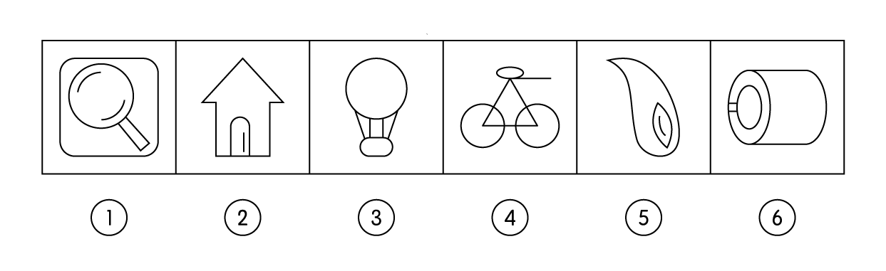
A. ①②③；④⑤⑥
B. ①②④；③⑤⑥
C. ①②⑤；③④⑥
D. ①⑤⑥；②③④

67. (2020湖南)下列立体图形，其视图（正视图、俯视图、侧视图）不可能是所给四个选项中的哪一项？
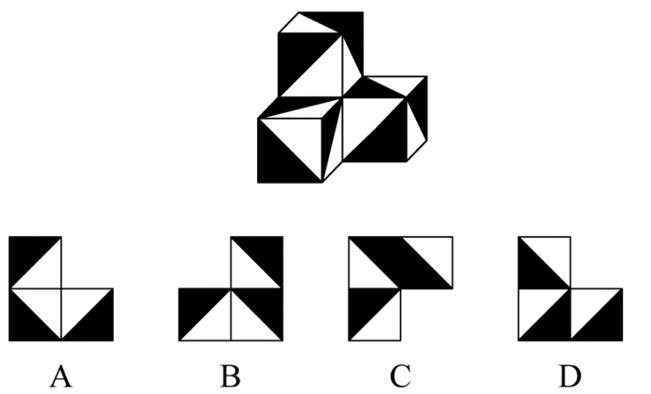

68. (2020湖南)从所给的四个选项中，选择最合适的一个填入问号处，使之呈现一定的规律性：
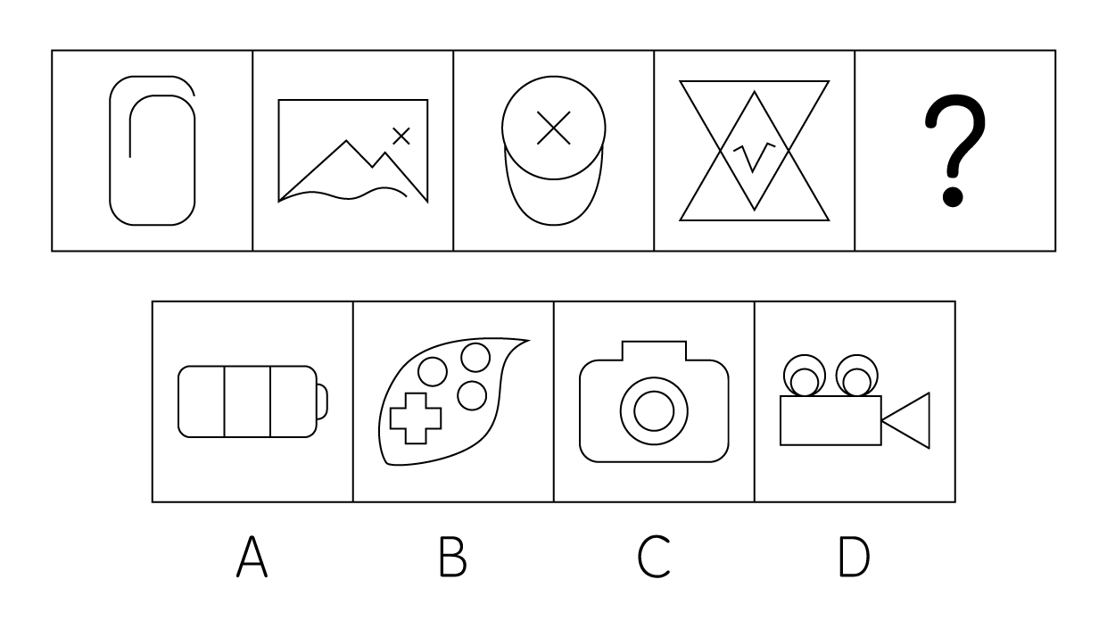

69. (2020湖南)从下列四个图形中，找出一个和其他三个具有不同规律的图形：
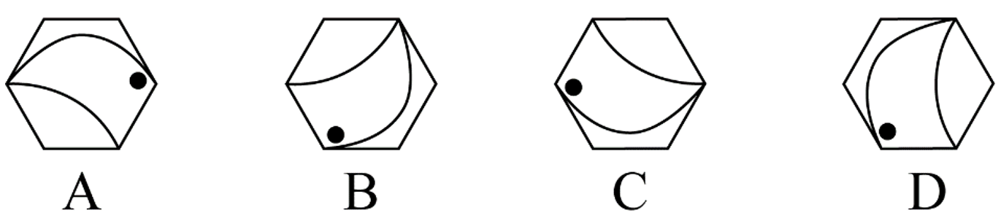

70. (2020湖南)从所给的四个选项中，选择最合适的一个填入问号处，使之呈现一定的规律性：
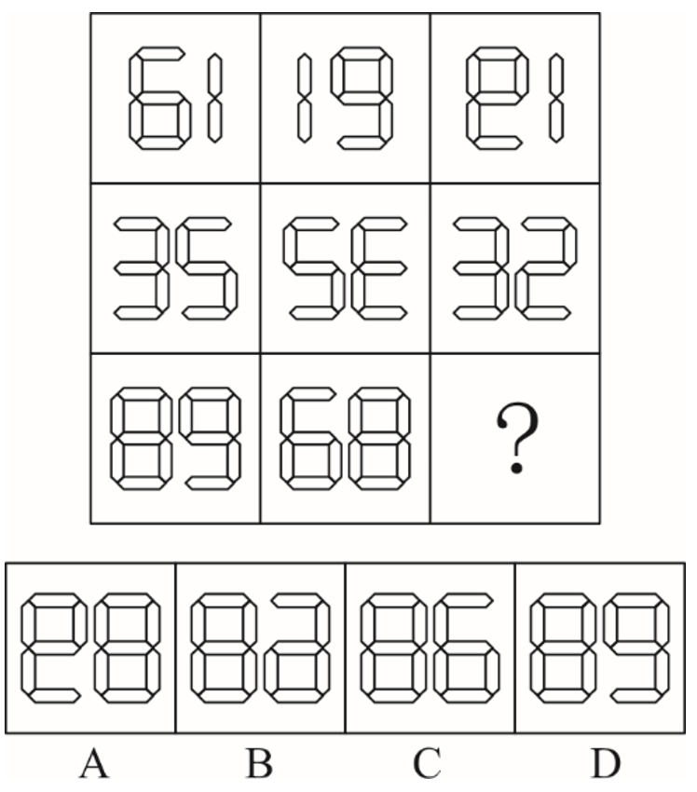

71. (2020湖南)从所给的四个选项中，选择最合适的一项填入问号1和问号2处，使之具有一定规律：
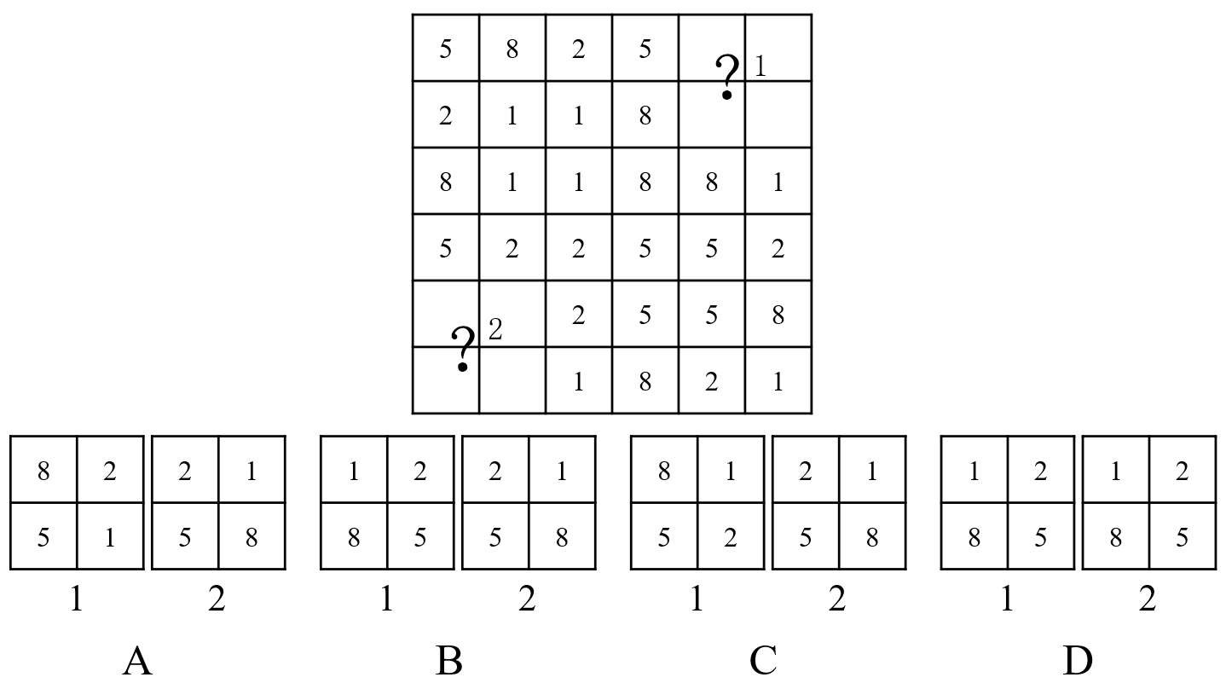

72. (2020湖南)从下列四个图形中，找出一个和其他三个具有不同规律的图形。
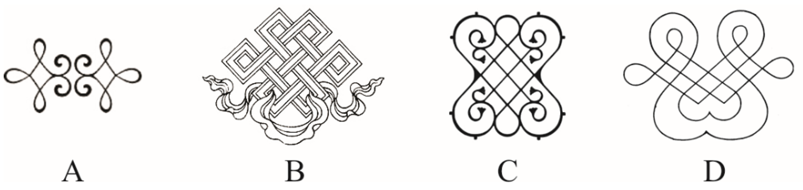

73. (2020湖南)从所给的四个选项中，选择最合适的一个填入问号处，使之呈现一定的规律性：
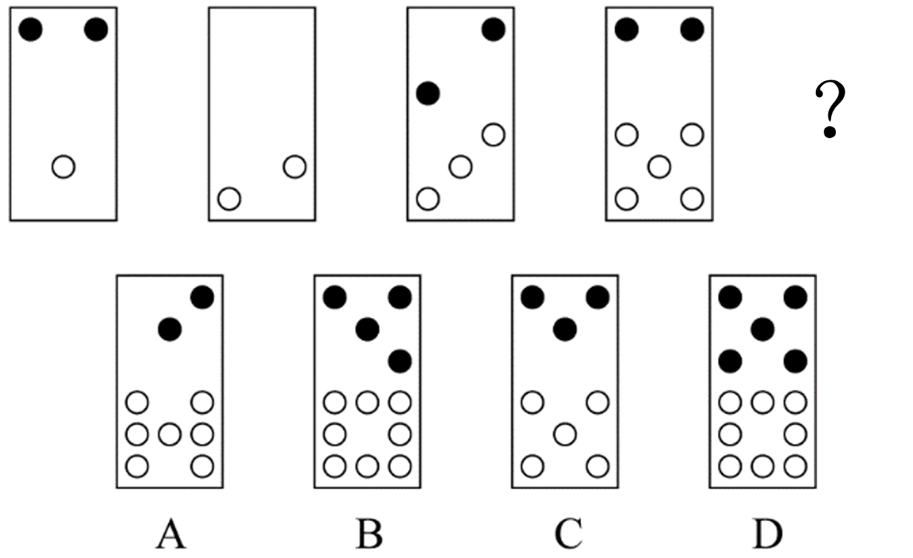

74. (2020湖南)从所给的四个选项中，选择最合适的一个填入问号处，使之呈现一定的规律性：
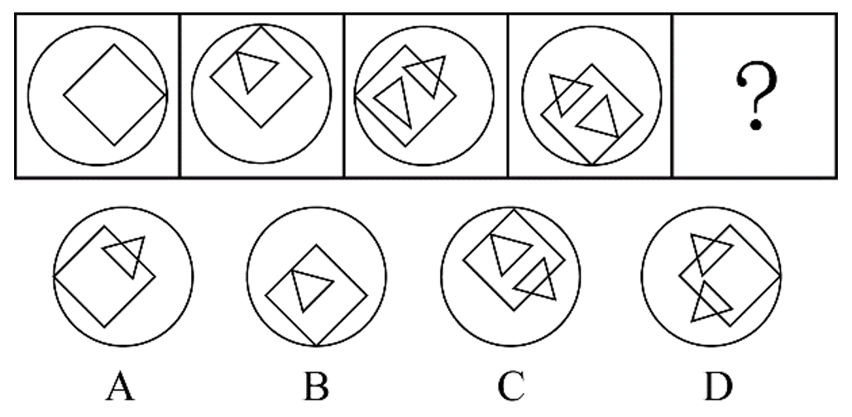

75. (2020湖南)左图为某一零件的立体图形，右边哪一项不属于该立体图形的截面图？
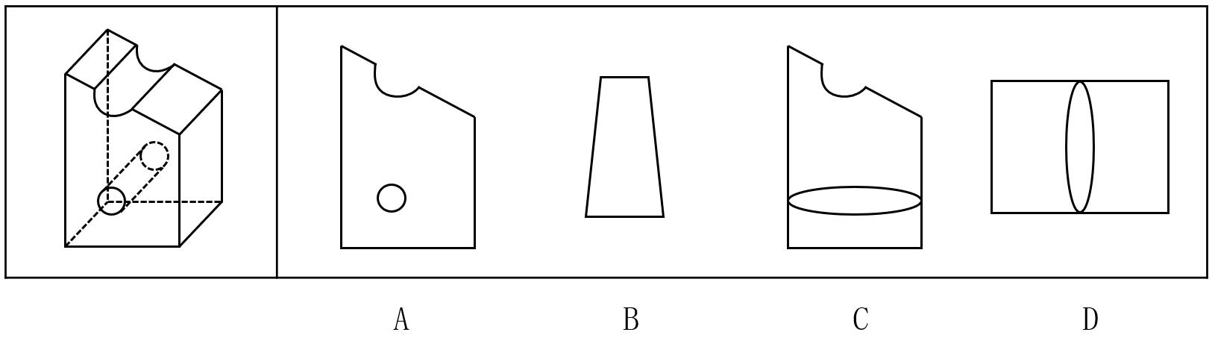

76. (2020湖南)社交焦虑障碍是指个体在可能受到他人审视的一种或多种社交环境中存在持久的强烈恐惧和回避行为。
根据上述定义，下列情形属于社交焦虑障碍的是：
A. 大强因为担心被父母催婚，今年春节决定不回家过年
B. 小杨一想到下周要当众发言，紧张得一连几天都睡不好觉
C. 随着演讲比赛日期的临近，王刚的焦虑和压力也与日俱增，最后他干脆放弃了
D. 尽管已经获得了公务员招录面试资格，但考虑到排名靠后再加上自己一贯不善于表达，小苏决定放弃这次机会

77. (2020湖南)闯入性思维是指一些非自主的、反复出现的、无规律的进入个体大脑的干扰性想法，会造成一系列适应问题并诱发负面情绪，包括焦虑、抑郁和强迫症等。
根据上述定义，属于闯入性思维的是：
A. 一想到完不成销售任务所带来的负面后果，小程就感到一阵阵的沮丧
B. 每到年底，在外地工作的小孟都要为回不回老家过年而纠结，并因此而情绪烦躁
C. 这段时期股市波动较大，股民老张的心情也像股票指数一样起伏难料，焦虑至极
D. 小强在上课的时候，头脑中总是出现网络游戏的画面，这让他很难静下心来学习

78. (2020湖南)情绪惰性是指个体当前情绪状态能被之前情绪状态所预测的程度，预测程度越大则反映情绪惰性水平越高，情绪惰性作为情绪动态性指标之一反映了情绪变化的速度。
根据上述定义，下列情形属于情绪惰性的是：
A. 冬季往往容易使人情绪低落，所以这个冬天也不会例外
B. 调皮的小铭被老师批评之后终于老实了，随后几天都一直规规矩矩的
C. 自从万师傅的老伴儿半年前去世后他就一直很忧郁，估计一时半会儿好不起来
D. 自从首长做了战时动员令之后，整个工厂的工人都保持着激昂的心情努力生产

79. (2020湖南)类别化是指个体对自身或他人在社会中所处位置的感知和判断，这种感知和判断不仅基于现实社会中社会体制的不同分类标准，也基于自身与他人的社会比较过程。类别化分为社会类别化和自我类别化。社会类别化是个体基于共享的相似性把他人分为不同群体类别的主观心理过程。自我类别化指个体从独立个体到群体成员的过程是通过类别化而得以实现的，是通过“去个性化”实现对群体的归属和成员身份的定位。
根据上述定义，下列属于自我类别化的是：
A. 只要每个人的素质提高了，我们整个国民的素质也就自然提高了，因此，重要的是首先做好自己
B. 小明打算应聘公司某职位，而其父母则认为他更适合做公务员
C. 同学们都说小倩长得像明星，做主播肯定有前途
D. 王医生常常为自己所从事的职业感到无比自豪

80. (2020湖南)员工绿色行为是指组织中员工展现的一系列旨在保护生态环境、降低个人活动对自然环境造成负面影响的行为，这些行为是组织正式绿色管理计划的重要补充，能提高组织绿色管理措施的效率，最终有利于环境的可持续发展。
根据上述定义，下列属于员工绿色行为的是：
A. 部门经理经常利用废纸打印一些非正式文件
B. 公司员工自觉遵守公司关于垃圾分类的规定
C. 办公室的一位女员工宁愿忍受高温也不愿开冷气,她认为这样更健康
D. 公司保洁员经常把垃圾箱内的废塑料瓶收集起来，下班时顺便带回家

81. (2020湖南)和谐管理是组织为了达到其目标，在变动的环境中，围绕社会、市场、政府和职工等和谐主题要素，以优化和不确定性消减为和谐手段提供问题解决方案的实践活动。
根据上述定义，下列属于和谐管理的是：
A. 甲公司为在竞标政府项目中获得优势，专门成立公关部门与政府搞关系
B. 丙企业为了治理因生产所造成的环境污染，成立专门基金进行长效维护
C. 乙公司为了让产品赢得市场，孤注一掷花费巨资请明星代言
D. 丁公司为了强化公司的“狼性”文化，经常让员工超时加班

82. (2020湖南)辟谣有时会使受众将谣言错记为“事实”，其中原因之一是受众遗忘了谣言的反驳信息，即事实幻觉效应。为了避免这一认知错觉，可以采用“反驳改述谣言”的方法，即辟谣者可以将谣言改述为否定句式，再进行反驳。
根据以上描述，下列属于“反驳改述谣言”的是：
A. 药品X是危险的，这是谣言
B. 有节制的吸烟不易致癌，这不是谣言
C. 食用野兔等野生动物安全，这不是谣言
D. 即便少量饮酒也不利于健康，这是谣言

83. (2020湖南)反生产力工作行为是指员工应对通常工作压力情境以及缓解及负面情绪体验，有意从事对组织或其成员有所损害的冲动性适应行为，并对组织具有广泛的不利影响。
根据上述定义，下列属于反生产力工作行为的是：
A. 过高的物价使得民众难以承受，纷纷聚集到市政厅进行抗议
B. 新部门工作节奏较快，小孙因工作压力过大只好请假不去上班
C. 为反对公司要求每天工作14小时的规定，很多员工开始磨洋工
D. 小李被领导批评后很不服气，偷偷将单位机密散布到网上，给单位带来了巨大损失

84. (2020湖南)暂缺

85. (2020湖南)暂缺

86. (2020湖南)内核∶硬核
A. 声波∶光波
B. 价值∶价格
C. 水波∶秋波
D. 症结∶原因

87. (2020湖南)护士∶输液
A. 策划∶文案
B. 园丁∶教师
C. 主持人∶晚会
D. 钢琴家∶演奏

88. (2020湖南)摇曳∶晃动
A. 自满∶自谦
B. 翻天覆地∶一成不变
C. 悲痛∶欲绝
D. 顺风转舵∶见机行事

89. (2020湖南)栉风∶沐雨
A. 门当∶户对
B. 东山∶再起
C. 万里∶长城
D. 助人∶为乐

90. (2020湖南)筚路蓝缕∶艰辛
A. 焦金流石∶干燥
B. 伏虎降龙∶强大
C. 毕雨箕风∶简陋
D. 集萤映雪∶夏夜

91. (2020湖南)蛛丝马迹∶鸟迹虫丝
A. 寒酸落魄∶寒心酸鼻
B. 堆玉积金∶屯粮积草
C. 冰肌玉骨∶劲骨丰肌
D. 挨冻受饿∶担饿受冻

92. (2020湖南)大豆∶豆油∶压榨
A. 茶叶∶茶水∶冲泡
B. 水泥∶房屋∶建造
C. 布料∶成衣∶缝制
D. 太阳∶阳光∶辐射

93. (2020湖南)固根基∶扬优势∶补短板
A. 清谈客∶奋斗者∶泥菩萨
B. 勤思考∶爱劳动∶学习好
C. 涉险滩∶破坚冰∶攻堡垒
D. 有政治∶有形象∶有人格

94. (2020湖南)青年人∶公务员∶服务人民
A. 当代史∶革命史∶史海耕耘
B. 下农村∶进工厂∶劳动锻炼
C. 创业者∶劳动者∶市场打拼
D. 大学生∶志愿者∶奉献社会

95. (2020湖南)和谐 对于 （ ） 相当于 谦虚 对于 （ ）
A. 强硬蛮横；安分守己
B. 融洽无间；夜郎自大
C. 波澜不惊；虚怀若谷
D. 动荡不安；趾高气扬

96. (2020湖南)国外某公司从农户收购伪步行虫和蟋蟀等昆虫，把它们加工成粉末或油，再与其他食材混合，制成让人吃不出昆虫味道的美味食品。2019年该公司销售这种食品已实现百万美元盈利。联合国粮农组织肯定这家公司的做法，并指出食用昆虫，有利于应对世界性粮食供应紧缺和营养不良问题。
以下哪项可以作为上述论证的前提？
A. 世界粮食供应紧张状况还将持续，开发昆虫等新食材，可有效应对食物需求增长
B. 昆虫富含蛋白质、脂肪，补足维生素和铁的营养成分，是量大低成本的补充食材
C. 国外某权威研究机构称，在本世纪，食用昆虫有利于人口增长和蛋白质消费增加
D. 亚洲、非洲一些缺粮且人口管养不良的地区在大力发展昆虫养殖加工业

97. (2020湖南)一项研究利用250多万份图像，训练人工智能算法分析脑癌，研究结果表明，计算机能在三分钟内诊断出常见癌症，而一名医学专家作出诊断大约需要30分钟。在一项278名脑癌患者参与的临床实验中，研究人员发现，人工智能算法的诊断结果与病理学家的诊断相符——实际上更准确一些——实验中，医生误诊17次，而人工智能仅误诊14次，由此，研究者得出结果：人工智能虽还不能取代医生，但可以发挥复查作用，确保诊断万无一失。
以下哪项如果为真，最能支持研究人员的上述结论？
A. 人工智能全天候二十四小时无间歇工作的特质，可以有效缓解现阶段优秀医生极度紧缺的状况
B. 培养一名医生至少需要十年以上的时间，但人工智能只要技术上实现一次突破，就可以被复制
C. 病理学家误诊的病例，人工智能无一出错；同时人工智能误诊的病例，也被病理专家逐一纠正
D. 现阶段，病例诊疗软件已经用于医学院教学和培训青年医生，机器人完成的手术台数已经破万

98. (2020湖南)研究表明，锻炼对人类大脑有积极作用，如果坚持锻炼，阿尔茨海默病等神经退行性疾病的发病风险就会降低。
由此可以推出：
A. 人类大脑如果不进行锻炼，阿尔茨海默病等神经退行性疾病的发病风险就会进一步提高
B. 如果没有降低阿尔茨海默病等神经退行性疾病的发病风险，那一定是没有坚持锻炼
C. 如果阿尔茨海默病等神经退行性疾病的发病风险降低了，那么就一定是坚持锻炼的结果
D. 是否坚持锻炼，直接决定了阿尔茨海默病等神经退行性疾病的发病风险能否得到降低

99. (2020湖南)磷存在于我们的DNA中，是构成生命的基本元素之一。但它早期是如何到达地球的仍是一个谜。近日，科学家通过观测恒星形成区域，追踪到了含磷分子从宇宙到达地球的“旅程”。观测结果表明，含磷分子是在大质量恒星形成时产生的，刚形成的恒星会释放气流，在星际云中打造出一条通道，随着恒星震动和释放辐射，含磷分子在这些通道壁上沉积并产生大量一氧化磷粒子，这些粒子逐渐汇聚、融合，从一块小石头变成了彗星。而这些彗星，就成为了生命的“信使”，携带着生命分子来到了地球。
以下哪项如果为真，最能质疑上述结论？
A. 早期的彗星撞击事件为地球带来每年10万亿千克的有机物质，它们进入地球环境后开启了地球生命的演化历程
B. 科学家已经在陨石中找到了证据，研究发现为数不多的一些陨石携带包含了一氧化二磷等含磷分子的有机物
C. 变化彗星撞击地球表面时，可产生36万个大气压，温度可达2500℃，会引发彗星晶体中的磷元素发生未知化学变化
D. 仅仅拥有DNA的所需物质是远远不够的，只有上千万甚至是上亿万分之一的概率才能满足生命形成所需的条件

100. (2020湖南)科研人员发现，鸟蛋颜色与温度有极大关联，研究结果显示，在日照强度较低的地方，深色的鸟蛋更常见；而在阳光强度更高、更暖和的区域，鸟蛋颜色普遍更浅，研究小组认为，更深颜色的蛋壳意味着可以吸收更多热量，从而在更寒冷的环境中具有生存优势，因为蛋中胚胎需要稳定的环境温度，但其自身却不具备温度调节能力。
以下哪项如果为真，最能支持上述结论?
A. 大杜鹃将自己生的蛋寄宿在一百多种鸟的巢中，为了避免蛋被鸟巢主人赶跑，它们能够高仿出二十多种色型的鸟蛋
B. 要孵化出小鸟，适宜的温度十分重要，所以为了保证小鸟能顺利破壳，鸟妈妈只能待在窝里孵蛋，来提高蛋的温度
C. 将不同品种的鸡蛋放置在阳光中，颜色更深的鸡蛋比浅色鸡蛋升温更快，而且其蛋壳表面保持较高温度的时间更长
D. 蛇、乌龟的蛋大多埋在地下，有隐蔽性，所以是白色的，而鸟蛋暴露在环境中，需要斑纹和颜色做障眼法迷惑天敌

101. (2020湖南)小严在商场看中一款鞋子，纠结是买黑色好还是买白色好，同行的好朋友小芳说：你去问下柜员，是黑色的销量高，还是白色的销量高，不就知道了么？
以下哪项与题干中的问答方式最为相似？
A. 准备考研的小张在A培训班和B培训班之间犹豫不决，室友小王说：你去问问已经考上了研究生的学长学姐们，看看他们报的是A还是B，不就知道了吗?
B. 小莫和男友去网红美食街探寻美食，面对众多从未吃过的各地特色美食不知如何取舍，男友说：我们看看哪家店门口的队伍排得最长，就去吃哪家的吧
C. 老郑打算给乔迁新居的战友老袁买一件礼物，在书法字画和艺术盆景之间为了难，老伴说：你去花店打听下，乔迁送艺术盆景的多不多，不就知道了吗？
D. 七夕节到了，小汪准备给女朋友送一只口红，不知道女朋友是喜欢001色号还是006色号，同事小林建议说：你上网查下哪个色号最热门，就选哪个呗

102. (2020湖南)近年来，伴随着信息技术的发展和传播形态的演变，出现了一种“深度造假”新现象，这一现象是指经过处理的视频，或者通过人工智能技术生成的其他数字内容，它们会产生看似真实的虚假图像和声音。有国际知名人工智能杂志在2019年初的一篇文章曾指出：人工智能基金会筹集了1000万美元，建立了一个工具，既使用人类版主，也使用机器学习来识别诸如深度造假之类的欺骗性恶意内容，这篇文章还介绍了一家总部位于荷兰的科技初创公司努力将对抗性机器学习“作为探测深度造假的主要工具”。
由此可以推出:
A. “深度造假”的技术往往是领先于最新的检测技术的
B. 我们依靠技术进步才能解决“深度造假”带来的挑战
C. 人类无法像人工智能那样能识别出“深度造假”现象
D. 强大的人工智能技术可以用来检测虚假或欺骗性内容

103. (2020湖南)人体在37℃左右的时候，能够使用最小的动力来维持身体需求的平衡。也就是说，人类在37℃时通过获取少量的能量，就能达到最大的行动力。因此，一个多世纪以来，37℃一直被当作人类健康的体温标准。然而日前一项研究却揭示，在过去的一个世纪，正常状态下人类的体温越来越低了，约每10年下降0.03℃。
以下哪项如果为真，最不能支持上述结论？
A. 温度计制造技术的逐步发展使得测量数据变得越来越精细
B. 现代生活方式降低了人类劳动强度，导致新陈代谢率下降
C. 现代医学的进步降低了人类患病频次，炎症反应逐渐减少
D. 温室效应引发全球气温上升，迫使人类自降体温对抗炎热

104. (2020湖南)研究人员发现，全球温室气体排放或使得澳大利亚森林火灾成为一种常态。
以下哪项如果为真，最能支持上述结论？
A. 澳大利亚森林火灾将产生大量温室气体排放
B. 澳大利亚森林火灾是在高温、干燥、少雨和强风的共同作用下形成
C. 澳大利亚与美国西部、加拿大等一样存在高温、干燥、少雨和强风气候条件
D. 如果不对温室气体排放做出限制，将使得陆地气温持续上升，陆地气温上升容易发生森林火灾

105. (2020湖南)最新研究显示，常喝绿茶有益心血管。研究者对十万余名参与者进行了为期七年的跟踪研究。参与者被分成两组：习惯性喝茶者（即每周喝绿茶三次以上的人）和从不或没有喝绿茶习惯者（即每周喝绿茶次数不到三次的人）。研究者发现，与从不或者没有喝绿茶习惯者相比，有喝绿茶习惯者患心胜病和中风的风险低20%，死于心脏病和中风的风险低22%。
下列哪项如果为真，最能支持上述结论？
A. 与常喝绿茶的人相比，从不吸烟者患心脏病和中风的风险低14%
B. 绿茶中含有的黄酮醇类，具有预防血液凝块及血小板成团的作用
C. 绿茶中的儿茶素和多种维生素成分，可有效延缓衰老，预防癌症
D. 习惯喝绿茶组的参与者其年龄普遍大于不喝绿茶习惯组的参与者

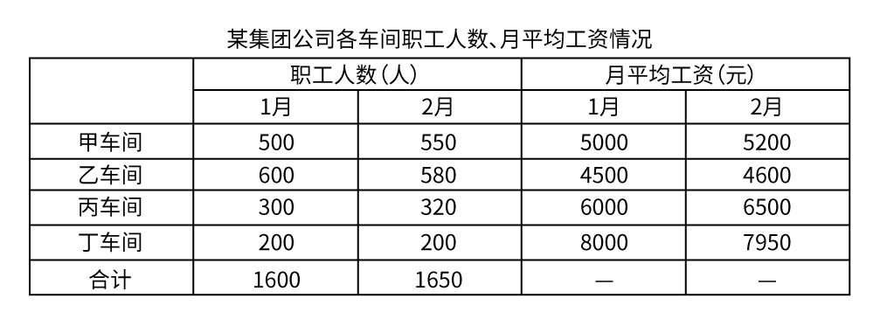
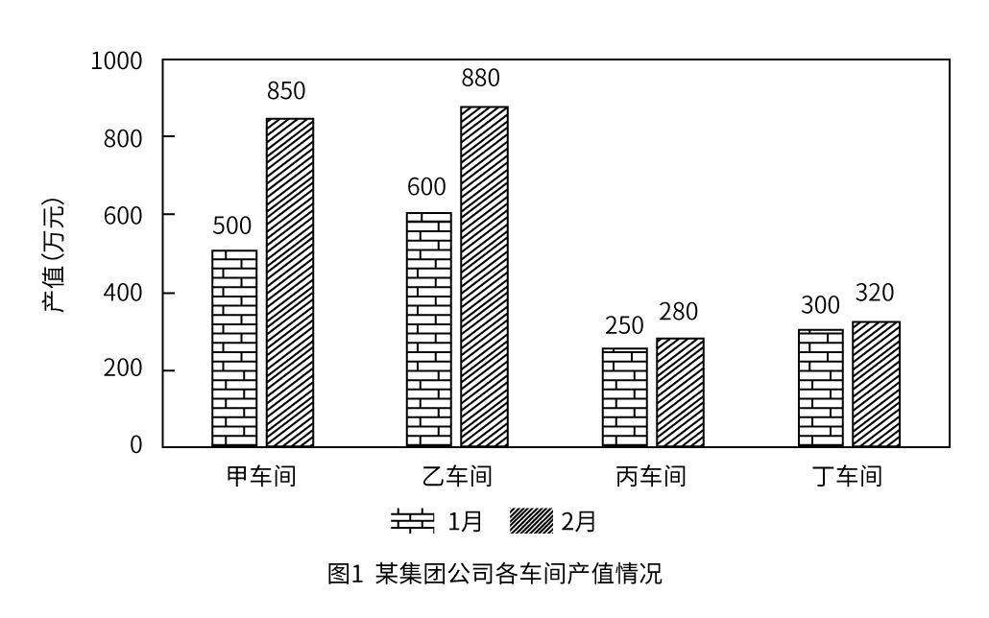
106. (2020湖南) 与上月相比较，2月份职工人数变动幅度最大的是：
A. 甲车间
B. 乙车间
C. 丙车间
D. 丁车间

107. (2020湖南)与上月相比较，2月工资总额变动率最大的车间是：
A. 甲车间
B. 乙车间
C. 丙车间
D. 丁车间

108. (2020湖南)2月工资总额与产值比率最大的车间：
A. 甲车间
B. 乙车间
C. 丙车间
D. 丁车间

109. (2020湖南)与上月相比，2月份工厂的总产值增长了百分之几？
A. 28%
B. 32%
C. 41%
D. 48%

110. (2020湖南)能够从上述资料中推出的是：
A. 1月份人均产值最大的是乙车间
B. 除丙车间外，2月份各车间的人均产值均环比有所上升
C. 2月份丁车间的人均产值低于整个集团公司的人均产值
D. 与上个月相比较，整个集团公司2月份的工资增长率低于产值增长率

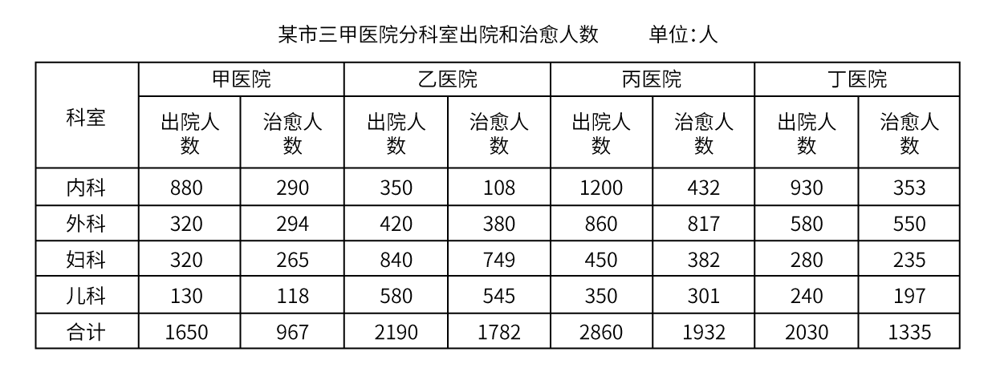
111. (2020湖南)妇幼出院人数占4所三甲医院妇科和儿科出院总数比重最小的是：
A. 甲医院
B. 乙医院
C. 丙医院
D. 丁医院

112. (2020湖南)治愈率是指治愈人数与出院人数之比，外科的治愈率在以下哪个范围内：
A. 30%-50%
B. 50%-70%
C. 70%-90%
D. 90%以上

113. (2020湖南)儿科治愈率高于外科治愈率的医院是：
A. 甲医院
B. 乙医院
C. 丙医院
D. 丁医院

114. (2020湖南)4所三甲医院中治愈率最低的科室是：
A. 内科
B. 外科
C. 妇科
D. 儿科

115. (2020湖南)下列说法正确的是：
A. 甲医院的总体治愈率最低，说明甲医院的治疗水平低于其他三所医院
B. 乙医院的总体治愈率高于其他三所医院的原因是该医院妇科和儿科的出院人数最多
C. 丙医院的内科治愈率低于本院的其他科室，说明内科治疗水平低于本院其他科室
D. 丁医院儿科的治疗水平高于其他三所医院

2019年1-12月份，全国房地产开发投资132194亿元，比上年增长9.9%，增速比上年加快0.4个百分点。其中，住宅投资97071亿元，增长13.9%，增速比上年加快0.5个百分点。2019年，全国商品房销售面积171558万平方米，比上年下降0.1%。其中，住宅销售面积增长1.5%。办公楼销售面积下降14.7%，商业营业用房销售面积下降15.0%。商品房销售额159725亿元,增长6.5%，增速比上年回落5.7个百分点。其中，住宅销售额增长10.3%，办公楼销售额下降15.1%，商业营业用房销售额下降16.5%。
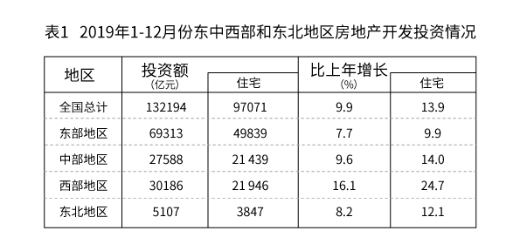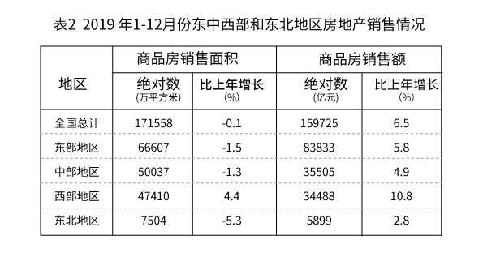
116. (2020湖南)2018年全国房地产开发投资比上年增长：
A. 48114亿元
B. 11427亿元
C. 10436亿元
D. 10278亿元

117. (2020湖南)与2018年相比，2019年全国商品房销售均价约：
A. 增长580元
B. 增长710元
C. 下降580元
D. 下降710元

118. (2020湖南)2019年全国住宅投资占房地产开发投资比重排名第二的地区是：
A. 东部地区
B. 中部地区
C. 西部地区
D. 东北地区

119. (2020湖南)2018年房地产投资额最多的地区约为排名第二地区的：
A. 2.0倍
B. 2.5倍
C. 3.0倍
D. 3.5倍

120. (2020湖南)根据上述材料可以推出的是：
A. 2019年商品房销售均价东北地区高于中部地区
B. 2018年东部地区商品房销售面积比西部地区约多3000万平方米
C. 2018年住宅投资占房地产开发投资比重最低的地区是东部地区
D. 如果2017年全国商品房销售均价要与2018年持平，其销售面积应达到163055万平方米

参考答案与解析
第一部分 客观题
一、单选题
第1题
【知识点】 国内时政
【答案】 D
【解析】 本题考查时政常识。
2020年5月22日，李克强总理代表国务院在第十三届全国人民代表大会第三次会议上作《政府工作报告》。其中指出，三大攻坚战取得关键进展。农村贫困人口减少1109万，贫困发生率降至0.6%，脱贫攻坚取得决定性成就。污染防治持续推进，主要污染物排放量继续下降，生态环境总体改善。金融运行总体平稳。《政府工作报告》中指出，改革开放迈出重要步伐。供给侧结构性改革继续深化，重要领域改革取得新突破。减税降费2.36万亿元，超过原定的近2万亿元规模，制造业和小微企业受益最多。政府机构改革任务完成。“放管服”改革纵深推进。设立科创板。共建“一带一路”取得新成效。出台外商投资法实施条例，增设上海自贸试验区新片区。外贸外资保持稳定。
A项、B项、C项均属于2019年“三大攻坚战取得关键进展”。
D项，不属于“三大攻坚战取得关键进展”的内容，而是“改革开放迈出重要步伐”中的内容。
因此本题选D。
【来源】 2020年天津公务员考试《行测》真题第48题,2020年陕西公务员考试《行测》真题第2题,2020年内蒙古公务员考试《行测》真题（公安）第10题,2020年湖南公务员考试《行测》真题第1题

第2题
【知识点】 科技成就
【答案】 C
【解析】 本题考查科技常识。
A项，不当选，2019年1月3日，中国嫦娥四号探测器成功在月球背面软着陆，成为人类首次在月球背面软着陆的探测器，首次实现月球背面与地面站通过中继卫星通信。嫦娥四号将对月球背面环境进行研究，对月球背面的表面、浅深层进行研究，进行低频射电天文观测等。
B项，不当选，北京时间2019年6月5日，我国在黄海某海域从海上发射平台，运用“长征11—WEY”运载火箭将七颗卫星同时发射升空，随后，卫星顺利进入预定的600公里高度圆轨道，我国首次海上火箭发射取得圆满成功，中国航天再度填补了一项技术空白，收获火箭发射新技能。
C项，当选，北京时间2020年3月9日，中国在西昌卫星发射中心用长征三号乙运载火箭，成功发射北斗系统第54颗导航卫星。卫星顺利进入预定轨道，后续将进行变轨、在轨测试、试验评估，适时入网提供服务。
D项，不当选，2019年12月27日，长征五号遥三运载火箭“胖五”在中国文昌航天发射场点火升空，2000多秒后将实践二十号卫星送入预定轨道，发射飞行试验取得圆满成功。
因此本题选C。
【来源】 2020年湖南公务员考试《行测》真题第2题

第3题
【知识点】 国内时政
【答案】 B
【解析】 本题考查时政常识。
A项，错误，王小谟是我国著名雷达专家、预警机事业的奠基人和开拓者，被誉为“中国预警机之父”。李振声，农业发展战略专家、小麦遗传育种学家，中国小麦远缘杂交育种奠基人，有“当代后稷”和“中国小麦远缘杂交之父”之称。
B项，正确，闵恩泽，石油化工催化剂专家，是中国炼油催化应用科学的奠基者，石油化工技术自主创新的先行者，绿色化学的开拓者，被誉为“中国催化剂之父”。
C项，错误，侯云德主导了2009年我国H1N1流感大流行的防控应对和科技攻关，取得8项世界第一的研究成果，使我国开创了人类历史上首次对流感大流行成功干预的先例，被称为“中国干扰素之父”。目前还没有“中国传染病学之父”的说法。
D项，错误，黄旭华,一生致力于中国核潜艇研究和开发,创造了中国核潜艇史上的无数个第一,有“中国核潜艇之父”之称。曾庆存，为现代大气科学和气象事业的两大领域——数值天气预报和气象卫星遥感做出了开创性和基础性的贡献，为国际上推进大气科学和地球流体力学发展成为现代先进学科做出了关键性贡献，并密切结合国家需要，为解决军用和民用相关气象业务的重大关键问题做出了卓著功绩。2020年1月10日，曾庆存获国家最高科学技术奖。
因此本题选B。
【来源】 2020年天津公务员考试《行测》真题第63题,2020年福建公务员考试《行测》真题第6题,2020年陕西公务员考试《行测》真题第19题,2020年内蒙古公务员考试《行测》真题（公安）第15题,2020年湖南公务员考试《行测》真题第3题

第4题
【知识点】 马克思主义哲学
【答案】 C
【解析】 本题考查哲学常识。
题干中的意思是没听不如听到，听到不如见到，见到不如知道，知道不如做到，强调的是实践和认识的关系。实践决定认识，是认识的来源、动力，是检验认识正确与否的标准，也是认识的目的。认识反作用于实践。
A项，正确，知行合一体现了要坚持认识与实践的相统一。
B项，正确，实践出真知，体现了实践是认识的来源，也是检验真理的唯一标准。
C项，错误，人定胜天，夸大了主观能动性，忽略了客观规律性，违背了实践和认识辩证统一的关系。
D项，正确，实践决定认识，是认识的来源、动力，是检验认识正确与否的标准，也是认识的目的。认识反作用于实践。
本题为选非题，因此本题选C。
【来源】 2020年河南公务员考试《行测》真题第105题,2020年天津公务员考试《行测》真题第56题,2020年福建公务员考试《行测》真题第13题,2020年陕西公务员考试《行测》真题第14题,2020年湖南公务员考试《行测》真题第4题

第5题
【知识点】 科技常识其它
【答案】 A
【解析】 本题考查科技常识。
二十八星宿是中国古代天文学家为观测日、月、五星运行而划分的二十八个星区，是我国本土天文学创作。用来说明太阳、月亮、五星运行所到的位置。
A项，当选，选项出自宋代词人姜夔的代表作《扬州慢·淮左名都》，意思是：二十四桥仍然还在，桥下江中的波浪浩荡，凄冷的月色，处处寂静无声。与二十八星宿无关。
B项，不当选，选项出自唐代诗人杜甫的《赠卫八处士》，意思是：人生动辄如参、商二星，此出彼没，不得相见。参、商两个星宿都包含在二十八星宿内，与二十八星宿有关。
C项，不当选，选项出自汉代文人五言诗《迢迢牵牛星》，诗句通过描写遥远的牵牛星和皎洁的织女星来描述牛郎织女的爱情悲剧，抒发离别思念之情。牛郎星属于二十八星宿的牛宿，与二十八星宿有关。
D项，不当选，选项出自《诗经·国风·豳风》，“七月流火”是指农历七月天气转凉，傍晚可以看到大火星渐渐西落，大火星属于二十八宿之东方苍龙七宿的第五宿心宿第二颗星，即“心宿二”。
因此本题选A。
【来源】 2020年河南公务员考试《行测》真题第93题,2020年天津公务员考试《行测》真题第53题,2020年福建公务员考试《行测》真题第9题,2020年陕西公务员考试《行测》真题第8题,2020年湖南公务员考试《行测》真题第5题

第6题
【知识点】 民法
【答案】 D
【解析】 本题考查法律常识。
根据《中华人民共和国侵权责任法》第三十六条规定：网络用户、网络服务提供者利用网络侵害他人民事权益的，应当承担侵权责任。网络用户利用网络服务实施侵权行为的，被侵权人有权通知网络服务提供者采取删除、屏蔽、断开链接等必要措施。网络服务提供者接到通知后未及时采取必要措施的，对损害的扩大部分与该网络用户承担连带责任。网络服务提供者知道网络用户利用其网络服务侵害他人民事权益，未采取必要措施的，与该网络用户承担连带责任。
与此同时，同时，这里的“通知”既可以是口头的，也可以是书面的。通常，“通知”内容应当包括权利人身份情况、权属凭证、证明侵权事实的初步证据以及指向明确的被诉侵权人网络地址等材料。（现在为《中华人民共和国民法典》第一千一百九十四条及《中华人民共和国民法典》第一千一百九十五条内容。）
A项，错误，不举证的话不能构成有效通知。
B项，错误，通知错误造成损失应当赔偿，但是无须双倍赔偿。
C项，错误，法律要求的证据只是初步证据，不必有确切证据。
D项，正确，完全符合。
因此本题选D。
【来源】 2020年河南公务员考试《行测》真题第97题,2020年福建公务员考试《行测》真题第12题,2020年陕西公务员考试《行测》真题第12题,2020年内蒙古公务员考试《行测》真题（公安）第4题,2020年湖南公务员考试《行测》真题第6题

第7题
【知识点】 民法
【答案】 A
【解析】 本题考查法律常识。
A项，当选，根据《合同法》（现为《中华人民共和国民法典》第六百八十条）规定，自然人之间的借款合同对支付利息没有约定或者约定不明确的，视为不支付利息。本案中甲乙之间借款借据上没有约定存款利息，故乙方无须向甲方支付借期内利息。
B项，排除，根据《最高人民法院关于依法妥善审理民间借贷纠纷案件促进经济发展维护社会稳定的通知》要求，法院会对形式有瑕疵的借据，结合其他证据认定是否存在借贷关系，甲方提交的借据需要进行认定是否有借款事实，没有借款事实的借条没有法律效力，不受法律保护。
C项，排除，根据《最高人民法院关于依法妥善审理民间借贷纠纷案件促进经济发展维护社会稳定的通知》要求，法院会对现金交付的借贷，可根据交付凭证、支付能力、交易习惯、借贷金额的大小、当事人间关系以及当事人陈述的交易细节经过等因素综合判断双方之间是否有合法真实的债权债务关系，并不是只需要提交实际付款凭证。
D项，排除，根据《最高人民法院关于审理民间借贷案件适用法律若干问题的规定》规定，既未约定借期内的利率，也未约定逾期利率，出借人主张借款人自逾期还款之日起按照年利率6%支付资金占用期间利息的，人民法院应予支持。逾期后的利息按此规定，但是不包含借期内的资金占用利息。
因此本题选A。
【来源】 2020年河南公务员考试《行测》真题第104题,2020年天津公务员考试《行测》真题第52题,2020年福建公务员考试《行测》真题第8题,2020年陕西公务员考试《行测》真题第7题,2020年内蒙古公务员考试《行测》真题（公安）第8题,2020年湖南公务员考试《行测》真题第7题

第8题
【知识点】 省情常识
【答案】 C
【解析】 本题考查时政常识。
A项、B项，正确，2020年2月23日，中共中央总书记、国家主席、中央军委主席习近平在统筹推进新冠肺炎疫情防控和经济社会发展工作部署会议上总结疫情防控情况时指出，党中央审时度势、综合研判，及时提出坚定信心、同舟共济、科学防治、精准施策的总要求，明确了坚决遏制疫情蔓延势头、坚决打赢疫情防控阻击战的总目标。
C项，错误，2020年2月10日，习近平总书记在北京调研指导新型冠状病毒肺炎疫情防控工作时强调：“要统筹推进经济社会发展各项任务，在全力以赴抓好疫情防控同时，统筹做好‘六稳’工作。要坚定信心，看到我国经济长期向好的基本面没有变，疫情的冲击只是短期的，不要被问题和困难吓倒。要加强经济运行调度，尽可能降低疫情对经济的影响，努力完成今年经济社会发展各项目标任务”。
D项，正确，2020年2月3日，中共中央总书记、国家主席、中央军委主席习近平在中央政治局常委会会议研究应对新型冠状病毒肺炎疫情工作时的讲话指出，这次疫情是对我国治理体系和能力的一次大考，我们一定要总结经验、吸取教训。要针对这次疫情应对中暴露出来的短板和不足，健全国家应急管理体系，提高处理急难险重任务能力。
因此本题选C。
【来源】 2020年陕西公务员考试《行测》真题第13题,2020年湖南公务员考试《行测》真题第8题

第9题
【知识点】 国内时政
【答案】 D
【解析】 本题考查时政常识。
A项，正确，2020年3月6日，习近平总书记在决战决胜脱贫攻坚座谈会上发表讲话时指出，继续聚焦“三区三州”等深度贫困地区，落实脱贫攻坚方案，瞄准突出问题和薄弱环节狠抓政策落实。
B项，正确，2020年3月6日，习近平总书记在决战决胜脱贫攻坚座谈会上发表讲话时指出，接续推进全面脱贫与乡村振兴有效衔接。脱贫摘帽不是终点，而是新生活、新奋斗的起点。要针对主要矛盾的变化，理清工作思路，推动减贫战略和工作体系平稳转型，统筹纳入乡村振兴战略，建立长短结合、标本兼治的体制机制。
C项，正确，2020年3月6日，习近平总书记在决战决胜脱贫攻坚座谈会上发表讲话时指出，要做好对因疫致贫返贫人口的帮扶，密切跟踪受疫情影响的贫困人口情况，及时落实好兜底保障等帮扶措施，确保他们基本生活不受影响。
D项，错误，2020年3月6日，习近平总书记在决战决胜脱贫攻坚座谈会上发表讲话时指出，全国易地扶贫搬迁960多万贫困人口，中西部地区还同步搬迁500万非贫困人口，相当于一个中等国家的人口规模。现在搬得出的问题基本解决了，下一步的重点是稳得住、有就业、逐步能致富。
因此本题选D。
【来源】 2020年天津公务员考试《行测》真题第50题,2020年陕西公务员考试《行测》真题第9题,2020年湖南公务员考试《行测》真题第9题

第10题
【知识点】 生活常识
【答案】 A
【解析】 本题考查生活常识。
A项，错误，正三角、四角、六角、八角这四种正多角砖分别对应的是正三角形、正四边形、正六边形、正八边形。将地面铺满必须是同一顶点处的几个正多边形的内角和应为360°，由于正三角形，正四边形和正六边形内角分别为60°、90°和120°，因此可以用6个正三角形，或4个正四边形，或3个正六边形便能将地面铺满。而正八边形内角为135°，因此只用正八角砖不能将地面铺满。
B项，正确，多面体可以有无数个，但正多面体只有正四面体、正六面体、正八面体、正十二面体、正二十面体五种。
C项，正确，由于圆形中所有的直径都相等，因此圆形没有方向性，所以圆形井盖无需调整放置位置，不易出现井盖掉落的现象。
D项，正确，四色猜想的内容是任何一张地图只用四种颜色就能使具有共同边界的国家着上不同的颜色。
因此本题选A。
【来源】 2020年天津公务员考试《行测》真题第57题,2020年福建公务员考试《行测》真题第14题,2020年陕西公务员考试《行测》真题第15题,2020年内蒙古公务员考试《行测》真题（公安）第12题,2020年湖南公务员考试《行测》真题第10题

第11题
【知识点】 生物医学常识（其它）
【答案】 C
【解析】 本题考查生物常识。
A项，排除，玫瑰长刺是为了防止其它生物接触，属于植物物理防御机制。
B项，排除，睡莲长出宽大的叶子是为了保护自己获得更多的阳光养料，属于植物物理防御机制。
C项，当选，巨魔芋发出臭气是为了吸引食腐性虫类和其它的花粉传播者，是为了繁殖，而非植物防御机制。
D项，排除，伞形科植物释放特珠气味，可以吸引胡蜂。胡蜂可以帮助捕食其体上的毛毛虫，属于植物化学防御机制。
因此本题选C。
【来源】 2020年河南公务员考试《行测》真题第101题,2020年天津公务员考试《行测》真题第58题,2020年内蒙古公务员考试《行测》真题（公安）第6题,2020年湖南公务员考试《行测》真题第11题

第12题
【知识点】 生物医学常识（其它）
【答案】 C
【解析】 本题考查生物医学常识。
A项，错误，种群是生物进化的基本单位，而非个体。种群是指生活在一定区域的同种生物的全部个体。特点是个体间彼此可以交配,实现基因交流。
B项，错误，隔离分为地理隔离和生殖隔离，一般先有地理隔离再有生殖隔离。产生生殖隔离后就不是同一物种了。但经过地理隔离不一定会产生新物种，只有达到生殖隔离才会形成新物种。所以说生殖隔离是新物种形成的必要条件。
C项，正确，变异和遗传是生物普遍存在的现象，可遗传的变异是生物进化的原始材料，物种中产生的变异是不定向的，经过长期的自然选择和生存斗争，其中的不利变异被不断淘汰，有利变异则逐渐积累，导致生物朝着适应环境的方向缓慢地进化，因此，变异和遗传是生物进化的基础。种群是生物进化的基本单位，所以，种群变异是生物进化的基础。
D项，错误，现代生物进化理论认为，变异是不定向的,而自然选择是定向的,决定着生物进化的方向。变异是在多种不定条件下,基因在复制等过程中发生突变,是没有一定趋向的,而自然选择是有大方向的,是选择具备更适应环境的特征的群体。
因此本题选C。
【来源】 2020年天津公务员考试《行测》真题第61题,2020年福建公务员考试《行测》真题第17题,2020年内蒙古公务员考试《行测》真题（公安）第13题,2020年湖南公务员考试《行测》真题第12题

第13题
【知识点】 物理常识
【答案】 B
【解析】 本题考查科学常识。
“被中香炉”是中国古代盛香料熏被褥的球形小炉。它的结构和陀螺仪相同，通过重力作用在多层同心圆环和支撑点的帮助下始终保持水平状态。A项，排除，指南针运用的是地球南北磁极的原理，原理与“被中香炉”不同。
B项，当选，陀螺仪是用高速回转体的动量矩敏感壳体相对惯性空间绕正交于自转轴的一个或二个轴的角运动检测装置，原理与“被中香炉”相同。
C项，排除，水平仪有玻璃制成的水准管，管内装有液体，当水平仪发生倾斜时，水准管中气泡就向水平仪升高的一端移动，从而确定水平面的位置，原理与“被中香炉”不同。
D项，排除，高度计一般是利用气压与高度的关系，通过观测气压测量海拔高度，原理与“被中香炉”不同。
因此本题选B。
【来源】 2020年河南公务员考试《行测》真题第103题,2020年天津公务员考试《行测》真题第60题,2020年福建公务员考试《行测》真题第16题,2020年陕西公务员考试《行测》真题第16题,2020年湖南公务员考试《行测》真题第13题

第14题
【知识点】 国内时政
【答案】 D
【解析】 本题考查时政常识。
A项，不当选，根据2019年12月4日，中共中央、国务院印发的《关于营造更好发展环境支持民营企业改革发展的意见》，改革开放40多年来，民营企业在推动发展、促进创新、增加就业、改善民生和扩大开放等方面发挥了不可替代的作用。民营经济已经成为我国公有制为主体多种所有制经济共同发展的重要组成部分。
B项，不当选，根据2019年12月4日，中共中央、国务院印发的《关于营造更好发展环境支持民营企业改革发展的意见》第二部分“优化公平竞争的市场环境”指出，（三）进一步放开民营企业市场准入；（四）实施公平统一的市场监管制度。……深化要素市场化配置体制机制改革，健全市场化要素价格形成和传导机制，保障民营企业平等获得资源要素。
C项，不当选，根据2019年12月4日，中共中央、国务院印发的《关于营造更好发展环境支持民营企业改革发展的意见》第三部分“完善精准有效的政策环境”指出，（九）完善民营企业直接融资支持制度......支持民营企业发行债券，降低可转债发行门槛。
D项，当选，根据2019年12月4日，中共中央、国务院印发的《关于营造更好发展环境支持民营企业改革发展的意见》中第二部分“优化公平竞争的市场环境”指出，（五）强化公平竞争审查制度刚性约束。而不是软性约束。
因此本题选D。
【来源】 2020年河南公务员考试《行测》真题第92题,2020年天津公务员考试《行测》真题第49题,2020年福建公务员考试《行测》真题第7题,2020年陕西公务员考试《行测》真题第6题,2020年内蒙古公务员考试《行测》真题（公安）第11题,2020年湖南公务员考试《行测》真题第14题

第15题
【知识点】 生物医学常识（其它）
【答案】 C
【解析】 本题考查生物常识。
A项，不当选，生物种群数量指同一时间生活在一定自然区域内，同种生物的所有个体。在自然环境恢复后，只要生物本身没有灭绝，还是有恢复的可能的。
B项，不当选，植物燃烧留下的有毒物质可以通过自然分解或人工清除的方式降解、清除，并非完全不可逆。
C项，当选，森林是各种珍禽异兽的家园。森林遭受火灾后，会破坏野生动物赖以生存的环境，有时甚至直接烧死、烧伤野生动物。亚马逊热带雨林占世界雨林面积的一半，也是全球最大和物种最多的热带雨林。澳大利亚被称为“世界活化石博物馆”，由于地理和气候的原因也分布着树袋熊、袋鼠、鸭嘴兽等稀有、特有物种。但是，火灾造成部分野生动物种类灭绝或处于濒危，而物种一旦灭绝就几乎不可能复生。所以，大火对于生物物种多样性的影响是不可逆的。
D项，不当选，如果森林大火燃烧得当，它可以清除一些枯枝落叶、死亡树木和地面杂物，促进有机物分解，释放营养元素和矿物质，提高土壤肥力，有助于大火过后森林植被的恢复。
因此本题选C。
【来源】 2020年福建公务员考试《行测》真题第18题,2020年湖南公务员考试《行测》真题第15题

第16题
【知识点】
【答案】 A
【解析】 暂缺
【来源】 2020年湖南公务员考试《行测》真题第16题

第17题
【知识点】 综合考察
【答案】 B
【解析】 考查实词和成语的综合辨析。
从第二空入手，横线处指把物理公式和黑洞等天文现象做成井盖涂鸦颠覆了科学怎样的印象。
Ａ项“高雅”多形容艺术，不属于科学的特性，排除Ａ项。
Ｃ项“理性”属于科学的内在属性，颠覆理性，程度较重。若科学失去理性，则不能成为科学。排除Ｃ项。
Ｂ项“严谨”、Ｄ项“高冷”均可以和涂鸦形成反差，保留Ｂ、Ｄ项。
第三空，根据前文“颠覆科学的形象”，可知“趣味性和人情味”是原来科学不太具备的属性。Ｂ项“赋予”是使之从无到有，符合文意。
Ｄ项“强化”是在原有属性上加强，排除Ｄ项。
验证第一空，把“皓首穷经”置于原文，“皓首穷经”指直到年老白头还在钻研经书和古籍，形容勤勉好学，至老不倦。能够体现出科研需要的精神，符合文意。
因此，本题选Ｂ。
【来源】 2020年河南公务员考试《行测》真题第14题,2020年天津公务员考试《行测》真题第19题,2020年福建公务员考试《行测》真题第38题,2020年陕西公务员考试《行测》真题第29题,2020年内蒙古公务员考试《行测》真题（公安）第28题,2020年湖南公务员考试《行测》真题第17题

第18题
【知识点】 实词辨析
【答案】 B
【解析】 实词辨析题。
第一空，根据后文“不管其大小、数量或位置”，可排除Ｃ项“仅有”、Ｄ项“珍稀”，二者均有数量稀少之意，故不能和“不管其数量”对应。
第二空，横线处形容地球上的生命。
Ａ项“确认”是向外指涉的动作，而地球生命本身不必再确认本身的存在；且“确认生命”搭配不当，排除Ａ项。
Ｂ项“已知”放入第二空语意恰当。
第三空，Ｂ项“免受”污染的语义轻重程度与前文中的“唯一”“必须确保”等吻合。
因此，本题选Ｂ。
【来源】 2020年福建公务员考试《行测》真题第39题,2020年陕西公务员考试《行测》真题第30题,2020年内蒙古公务员考试《行测》真题（公安）第34题,2020年湖南公务员考试《行测》真题第18题

第19题
【知识点】 实词辨析
【答案】 B
【解析】 实词辨析题。
第一空，横线处和“承受”搭配。
Ａ项“效果”不能和“承受”这个动词搭配，排除Ａ项。
Ｂ项“结果”、Ｃ项“后果”和Ｄ项“恶果”均可以和“承受”构成搭配。
第二空，根据“彻底地”，可知要填入的词语程度较重，需要表达完全抛弃的意思，且要和“利己主义”搭配。
Ｂ项“摒弃”指为了达到自己的目的抛弃一些东西，也形容思想上的抛弃、丢弃，符合要求。
Ｃ项“扬弃”指继承和发扬旧事物内部积极、合理的因素，抛弃和否定旧事物内部消极的、丧失必然性的因素。“利己主义”没有什么可以继承的，不符合语境，排除Ｃ项。
Ｄ项“遗弃”指丢弃、放弃，也指不履行赡养或扶养亲属的义务，不和“利己主义”搭配，排除Ｄ项。
因此，本题选Ｂ。
【来源】 2020年福建公务员考试《行测》真题第30题,2020年陕西公务员考试《行测》真题第34题,2020年内蒙古公务员考试《行测》真题（公安）第38题,2020年湖南公务员考试《行测》真题第19题

第20题
【知识点】 成语辨析
【答案】 C
【解析】 成语辨析题。先寻找提示性信息，再对比选项。
根据转折词“而”可知，横线处应填入内容与前文语义相反。前文介绍“ 蜜蜂对柑橘和咖啡的花朵仿佛着了魔一般”。
Ａ项“旁若无人”指好像没有人，形容态度傲慢，不把别人放在眼里。
Ｂ项“素不相识”指向来不认识，Ａ项和Ｂ项均无法与“着了魔一般”构成反义关系，排除。
Ｃ项“熟视无睹”指看惯了却像没看见一样，形容对事物漫不经心或不重视，与“着了魔一般”语义相反，符合文意。
Ｄ项“置若罔闻”指放在一边，好像没有听到似的，指不予过问或不予关心，侧重“闻”，即“听”，常用于对别人的话不管不问，不符合文意，排除。
因此，本题选Ｃ。
【来源】 2020年天津公务员考试《行测》真题第11题,2020年福建公务员考试《行测》真题第23题,2020年内蒙古公务员考试《行测》真题（公安）第30题,2020年湖南公务员考试《行测》真题第20题

第21题
【知识点】 成语辨析
【答案】 B
【解析】 成语辨析题。
第一空，横线处形容的是“国家”，且和“凝心聚力” 相对应。
Ａ项“奋发图强”和Ｂ项“精神振奋”均符合语境。
Ｃ项“聚精会神”和Ｄ项“精神抖擞”多形容“人”，不能形容“国家”，排除Ｃ、Ｄ项。
第二空，根据语境，可知横线处应填入内容和后文“难以搞好”构成反向并列，故第二空应表示“各项事业就会发展很好”的意思，对应Ｂ项“兴旺发达”一词。
Ａ项“一日千里”比喻进展极快，强调“快”，和文段强调“好”的语境不符，且程度过重，排除Ａ项。
验证第三空，“人心涣散”和后文“消极颓废”构成并列，均是前文“忽视民族精神的培养”的后果，符合语境。
因此，本题选Ｂ。
【来源】 2020年河南公务员考试《行测》真题第15题,2020年天津公务员考试《行测》真题第12题,2020年福建公务员考试《行测》真题第36题,2020年陕西公务员考试《行测》真题第22题,2020年内蒙古公务员考试《行测》真题（公安）第24题,2020年湖南公务员考试《行测》真题第21题

第22题
【知识点】 综合考察
【答案】 A
【解析】 考查实词和成语的综合运用。先寻找提示性信息，再对比选项。
第一空，根据“由于八达岭段坡度较大，施工装备有限，投入经费不足”，可知文中要表达的意思是修建“老京张”非常艰难。Ａ项“步履维艰”指行走极为困难，Ｃ项“困难重重”指困难很多，Ｄ项“举步艰难”比喻办事情每向前行进一步都十分不容易，均符合题意。
Ｂ项“艰苦奋斗”指不畏艰难困苦，进行坚持不懈的斗争，与主语“铁路”搭配不当，排除Ｂ项。
第二空，此处表达的意思为中国成为建造强国。Ａ项“跻身”指使自己上升到某种行列、位置等，符合文意。
Ｃ项“侧身”指身子向旁边歪斜，不符合文意，排除Ｃ项。
Ｄ项“置身”指把自己放在、存身于……不符合文意，排除Ｄ项。
因此，本题选Ａ。
【来源】 2020年福建公务员考试《行测》真题第28题,2020年内蒙古公务员考试《行测》真题（公安）第33题,2020年湖南公务员考试《行测》真题第22题

第23题
【知识点】 成语辨析
【答案】 C
【解析】 成语辨析题。
第一空，根据后文“海水中产生了史上第一批有机大分子”，可知横线处形容的是有机分子出现之前，还没有生命诞生的远古地球。
Ａ项“病入膏肓”意思是病情特别严重，无法医治，也比喻事态严重到不可挽回的地步。Ｄ项“奄奄一息”形容气息微弱，临近死亡。也比喻事物即将消亡、湮没或毁灭。远古的地球是刚刚起步的地球，并不是“病入膏肓”或“奄奄一息”的。排除Ａ项、Ｄ项。
Ｂ项“死气沉沉”侧重不活泼，也形容人精神消沉，不振作。文中侧重的是地球上没有生命的时候，而非“不活泼”，因此排除Ｂ项。
Ｃ项“了无生机”指一点生命活力都没有，能够形容远古尚未有生命的情况。
验证其他两空，“连绵不断”形容“火山活动”，搭配得当；“机缘巧合”指特殊的缘分，巧妙地融合遇到，在一起，置于文中指在某种巧合之下生命诞生了，符合文意。
因此，本题选Ｃ。
【来源】 2020年河南公务员考试《行测》真题第13题,2020年天津公务员考试《行测》真题第17题,2020年福建公务员考试《行测》真题第37题,2020年陕西公务员考试《行测》真题第27题,2020年内蒙古公务员考试《行测》真题（公安）第26题,2020年湖南公务员考试《行测》真题第23题

第24题
【知识点】 实词辨析
【答案】 A
【解析】 实词辨析题。
第一空，横线处应填入内容和加引号的“小题大做”对应，“小题大做”本意为把小事当作大事来做，这里加引号是贬义褒用，有“重视小事或潜在风险”之意。Ａ项“警惕”指对可能发生的危险或错误保持敏锐的感觉，符合语境。Ｄ项“谨慎”是指对外界事物或自身言行密切注意，以免发生不幸的事情，也能体现重视小事之意，符合语境。
Ｂ项“大局”指全局，文中并没有重视整体、全局的意思，且不能和“小题大做”对应，不符合文意，排除Ｂ项。
Ｃ项“敏锐”形容脑子灵活，目光尖锐，体现不出重视潜在风险之意，排除Ｃ项。
第二空，根据“以及”，可知横线处应填入内容与后文并列，前后含义相近，也应体现出“重视”之意。Ａ项“戒备”可以体现“重视”。
Ｄ项“预判”指预先判定，是对即将到来的事进行判断，不能体现出“重视”，排除Ｄ项。
因此，本题选Ａ。
【来源】 2020年河南公务员考试《行测》真题第8题,2020年天津公务员考试《行测》真题第13题,2020年福建公务员考试《行测》真题第25题,2020年陕西公务员考试《行测》真题第23题,2020年内蒙古公务员考试《行测》真题（公安）第22题,2020年湖南公务员考试《行测》真题第24题

第25题
【知识点】 成语辨析
【答案】 A
【解析】 成语辨析题。
第一空，根据文意可知，文段体现的是二者虽仅有一字之别，但差距却很大。
Ａ项“相去甚远”指互相之间存在很大差异和距离。Ｃ项“大相径庭”比喻相差很远，大不相同。二者均符合文意。
Ｂ项“毫无二致”表示丝毫没有什么两样，指完全一样，与文意相矛盾，排除Ｂ项。
Ｄ项“各有千秋”比喻各人有各人的长处，各人有各人的特色，侧重“各有各的长处”，不符合文意，排除Ｄ项。
第二空，根据“缺乏艺术土壤的滋养”及“凋谢”，可知这些“新鲜”的作品生命力不强，存在的时间不长。
Ａ项“昙花一现”指美好的事物出现的时间很短，且能够照应文中的“土壤的滋养”及“凋谢”，符合文意。
Ｃ项“电光火石” 比喻事物瞬息即逝，现多形容事物像闪电和石火一样瞬间就消逝，置于此处语义过重，且不如“昙花一现”更照应文段，排除Ｃ项。
因此，本题选Ａ。
【来源】 2020年河南公务员考试《行测》真题第7题,2020年福建公务员考试《行测》真题第34题,2020年陕西公务员考试《行测》真题第38题,2020年内蒙古公务员考试《行测》真题（公安）第43题,2020年湖南公务员考试《行测》真题第25题

第26题
【知识点】 实词辨析
【答案】 D
【解析】 实词辨析题。
从第二空入手，根据“自然就被当作商品营销的新渠道”，可知是能够更快地建立起商品和用户之间的联系，从而达到销售目的。
Ａ项“碰撞”指两者相撞，商品与用户并不存在相互碰撞的关系，排除Ａ项。
Ｂ项“融合”指融为一体，商品和用户不可能融在一起，排除Ｂ项。
Ｃ项“适配”指将一种硬件设计的思想映射到某种可编程逻辑器件中。多用于设施设备之间，不能用来形容人与物的关系，排除Ｃ项。
Ｄ项“连接”指连在一起，这里指商品与用户连在一起，搭配合适，也符合文意。
验证第一空，Ｄ选项“抵达”填入后对应前文中的“传播”，指的是商品的传播到达了用户身边，符合语境。
因此，本题选Ｄ。
【来源】 2020年河南公务员考试《行测》真题第9题,2020年天津公务员考试《行测》真题第14题,2020年福建公务员考试《行测》真题第26题,2020年陕西公务员考试《行测》真题第24题,2020年内蒙古公务员考试《行测》真题（公安）第23题,2020年湖南公务员考试《行测》真题第26题

第27题
【知识点】 综合考察
【答案】 C
【解析】 考查实词和成语的综合运用。先寻找提示性信息，再对比选项。
突破口为第二空，根据后文“有的湮灭……”，可知有些痕迹已经消失看不见，因此第二空要体现与之相反之意。
Ａ项“连绵”指接连不断。Ｂ项“盘旋”指环绕着飞或走。Ｄ项“交错”指交叉，错杂。Ａ项、Ｂ项和Ｄ项均无法与“湮灭”构成反义关系，排除。
Ｃ项“清晰”指清楚，与“湮灭”语义相反，符合文意。答案锁定Ｃ项。
验证第一空，填入词语搭配“双方力量”，“此消彼长”指这个下降，那个上升，可以体现双方力量的强弱变化。
因此，本题选Ｃ。
【来源】 2020年河南公务员考试《行测》真题第2题,2020年天津公务员考试《行测》真题第15题,2020年福建公务员考试《行测》真题第27题,2020年内蒙古公务员考试《行测》真题（公安）第27题,2020年湖南公务员考试《行测》真题第27题

第28题
【知识点】 实词辨析
【答案】 C
【解析】 实词辨析题。先寻找提示性信息，再对比选项。
突破口为第二空，搭配“城市”，与后文中的“大自然的宁静”语义相反。Ａ项“喧闹”指声音大而热闹；Ｃ项“喧嚣”指声音大而嘈杂、吵闹，Ａ项和Ｃ项均可与“城市”搭配，且与“宁静”语义相反，符合文意。
Ｂ项“喧哗”指声音大而杂乱；Ｄ项“喧嚷”指大声地说或叫，Ｂ项和Ｄ项常与人搭配，与“城市”搭配不当，排除。
第三空，与“诗意”搭配。Ａ项“安居”指安定地居住、生活；Ｃ项“栖息”指歇息、暂住。回归大自然只是让人暂时在大自然歇息，并无“让人在大自然安定地居住、生活下来”的含义，因此，排除Ａ项。答案锁定Ｃ项。
验证第一空，填入词语搭配“花卉”，“绽放”指花朵开放，搭配得当。
因此，本题选Ｃ。
【来源】 2020年天津公务员考试《行测》真题第16题,2020年福建公务员考试《行测》真题第40题,2020年陕西公务员考试《行测》真题第26题,2020年湖南公务员考试《行测》真题第28题

第29题
【知识点】 成语辨析
【答案】 B
【解析】 成语辨析题。先寻找提示性信息，再对比选项。
第一空，根据“信念如磐、意志如铁、<line> </line>”，可知此处为并列关系，语义相近，且根据“都不能忘了为什么出发”“不能忘了肩负的使命任务”，可知横线处应体现“一直坚持下去” 之意。
Ａ项“不忘初心”指不忘记最初的心愿。Ｂ项“初心不改”指时光流逝殆尽，但是最初的心意、理想不会改变。Ｃ项“牢记使命”指牢牢记住自己的使命，Ａ项、Ｂ项和Ｃ项均符合文意。
Ｄ项“使命担当”指承担相应的使命，不符合文意，排除Ｄ项。
第二空，填入词语和横线前面的“前进受挫”对应。
Ａ项“苦心孤诣”指费尽心思钻研或经营，不符合文意，排除Ａ项。
Ｂ项“沉重打击”和Ｃ项“困难挫折”均符合文意。
第三空，根据“淡定从容、<line> </line>、不言放弃”，可知三者语义接近，同时对应后文“不管风吹浪打，胜似闲庭信步”，表达面对困难时的从容乐观。Ｂ项“乐观向上”指积极乐观的人生态度，对应面对困难时的做法，符合文意。
Ｃ项“开朗乐观”侧重性格，不符合文意，排除Ｃ项。
因此，本题选Ｂ。
【来源】 2020年天津公务员考试《行测》真题第18题,2020年陕西公务员考试《行测》真题第28题,2020年内蒙古公务员考试《行测》真题（公安）第31题,2020年湖南公务员考试《行测》真题第29题

第30题
【知识点】 综合考察
【答案】 B
【解析】 考查实词和成语的综合运用。先寻找提示性信息，再对比选项。
突破口为第二空，根据转折词“而”可知，横线处应体现“不去创新，把现有的技术标准当成准则”。
Ａ项“理所当然”强调从道理上应该这样。Ｃ项“天经地义”强调正确、不可更改的道理。两者均侧重道理方面，排除Ａ项、Ｃ项。
Ｄ项“不易之论”指内容正确、不可更改的言论，未体现准则之意，排除Ｄ项。
Ｂ项“金科玉律”指不可更改的规章条文，符合题意。锁定答案为Ｂ项。
验证第一空，越是重大的创新，对传统标准的“突破”应该越大，“冲击”能够体现与“突破”相近之意。
因此，本题选Ｂ。
【来源】 2020年河南公务员考试《行测》真题第1题,2020年陕西公务员考试《行测》真题第21题,2020年湖南公务员考试《行测》真题第30题

第31题
【知识点】 实词辨析
【答案】 D
【解析】 实词辨析题。先寻找提示性信息，再对比选项。
突破口为第二空。根据“真正”“社会人生”，可知横线处应表达对社会人生深层次的理解。
A项“知悉”指知道、了解，侧重比较表面的认知，程度较轻，排除A项。
B项“熟悉”侧重知道得清楚，多用于知识方面，与“社会人生”这样的深层概念不搭配，排除B项。
C项“获悉”侧重得到消息，知道某种情况。通常搭配消息类话题，排除。
D项“洞悉”指以敏锐的洞察力察觉或辨别出，程度较重，符合文意。
验证第一空。根据文段中“触动的生活与人性之深”“创造力之强”“令人吃惊”等信息，可以看出这些作家的文笔犀利，作品发人深思，需要人们仔细阅读。“品读”指仔细阅读、品味，符合文意。
因此本题选D。
【来源】 2020年河南公务员考试《行测》真题第5题,2020年福建公务员考试《行测》真题第31题,2020年陕西公务员考试《行测》真题第35题,2020年内蒙古公务员考试《行测》真题（公安）第39题,2020年湖南公务员考试《行测》真题第31题

第32题
【知识点】 成语辨析
【答案】 A
【解析】 成语辨析题。
第一空，根据后文“有如两颗璀璨的明珠”，可知中国传统数学和古希腊数学都有各自的光芒。
Ａ项“各有千秋”指各有各存在的价值，比喻各人有各人的长处，各人有各人的特色，符合文意。
Ｂ项“平分秋色”比喻双方各得一半，不分上下。Ｃ项“半斤八两”指彼此不相上下，实力相当。Ｄ项“势均力敌”指双方力量相等，不分高低。Ｂ、Ｃ、Ｄ项均侧重比较，文中并无比较之意，不符合文意，排除Ｂ项、Ｃ项和Ｄ项。
验证第二空，“交相辉映”指各种光亮、色彩等互相映照，多用于形容美好的景象，能和“璀璨的明珠”照应，符合文意。
因此，本题选Ａ。
【来源】 2020年天津公务员考试《行测》真题第23题,2020年福建公务员考试《行测》真题第35题,2020年陕西公务员考试《行测》真题第39题,2020年内蒙古公务员考试《行测》真题（公安）第44题,2020年湖南公务员考试《行测》真题第32题

第33题
【知识点】 成语辨析
【答案】 A
【解析】 成语辨析题。先寻找提示性信息，再对比选项。
第一空，该空修饰“大自然”。
Ａ项“鬼斧神工”指像是鬼神制作出来的，形容艺术技巧高超，不是人力所能达到的，常用于搭配“大自然”，符合文意。Ｃ项“天造地设”指事物自然形成，合乎理想，不必再加工，符合文意。
Ｂ项“巧夺天工”指人工的精巧胜过天然，形容技艺十分巧妙。Ｄ项“匠心独运”指独创性地运用精巧的心思。Ｂ、Ｄ项用于搭配“人工”“人的技艺”等搭配不当，排除Ｂ项和Ｄ项。
第二空，根据前文“斑斓”“绚丽”，可知该空形容色彩很多，且搭配“世界”。
Ａ项“五彩缤纷”指颜色繁多，非常好看，符合文意。
Ｃ项“万紫千红”形容百花齐放，色彩艳丽，多指繁盛的春色，也比喻事物丰富多彩，不搭配“世界”，排除Ｃ项。
因此，本题选Ａ。
【来源】 2020年河南公务员考试《行测》真题第3题,2020年陕西公务员考试《行测》真题第25题,2020年内蒙古公务员考试《行测》真题（公安）第21题,2020年湖南公务员考试《行测》真题第33题

第34题
【知识点】 实词辨析
【答案】 A
【解析】 实词辨析题。先寻找提示性信息，再对比选项。
突破口为第二空，横线处应填入内容搭配“我们获取信息和认知世界的方式”。Ａ项“塑造”指通过培养、改造使人或事物达到某种预定的目标，搭配恰当。
Ｂ项“制造”指用人工使原材料成为可供使用的物品，与“方式”搭配不当，排除B项。
Ｃ项“创造”指主观地制造客观上能被人普遍接受的事物，以达到某种目的的行为，主语常为人，排除Ｃ项。
Ｄ项“缔造”指创立、建立，多形容伟大的事业，与“方式”搭配不当，排除Ｄ项。答案锁定Ａ项。
验证第一空，“追求”指用积极的行动来争取达到某种目的，与“更加高效便捷的信息存储方式”搭配得当，符合文意。
因此，本题选Ａ。
【来源】 2020年河南公务员考试《行测》真题第6题,2020年福建公务员考试《行测》真题第33题,2020年陕西公务员考试《行测》真题第37题,2020年内蒙古公务员考试《行测》真题（公安）第42题,2020年湖南公务员考试《行测》真题第34题

第35题
【知识点】 成语辨析
【答案】 B
【解析】 成语辨析题。
根据顿号可知，横线处应填入内容和“ 荣辱与共” 构成并列关系，指每个国家的利益都是相互联系在一起的。
Ａ项“风流云散”指像风和云那样流动散开，比喻在一起的人分散到四面八方，不能与“荣辱与共”构成并列关系，排除Ａ项。
Ｂ项“风雨同舟”比喻共同经历患难，符合文意。
Ｃ项“如影随形”比喻两个人关系亲密，常在一起。侧重关系亲密，不形容国家间的关系。排除Ｃ项。
Ｄ项“通同一气”指串通在一起，表意偏消极，不符合文意，排除Ｄ项。
因此，本题选Ｂ。
【来源】 2020年天津公务员考试《行测》真题第21题,2020年福建公务员考试《行测》真题第21题,2020年内蒙古公务员考试《行测》真题（公安）第40题,2020年湖南公务员考试《行测》真题第35题

第36题
【知识点】 主旨概括
【答案】 B
【解析】 主旨概括题。找主旨句，对比选项。
文段为总—分结构，提出观点—举例论证。文段先指出在重大疫情面前，及时发布权威信息息，公开透明回应群众关切的重要性，接着以有关部门和相关机构的做法为例进行论证。重点在首句。B项是文段重点的同义转述。
ACD项均未谈及核心话题“疫情”。偏离主旨，排除。
因此，本题选B。
【来源】 2020年河南公务员考试《行测》真题第31题,2020年天津公务员考试《行测》真题第37题,2020年福建公务员考试《行测》真题第52题,2020年陕西公务员考试《行测》真题第55题,2020年湖南公务员考试《行测》真题第36题,200927一起公考模考第21题

第37题
【知识点】 语句填空
【答案】 A
【解析】 语句填空题。通读文段，根据横线位置作答。
根据横线处后面的“例如”，可知后面的例子是用来论证前面的观点；且根据话题一致原则，横线前面提及了共同参与，例子当中也提及“共享共治”，由此可知横线处也应该体现出“共享”“共治”之意。Ａ选项出现了“共建共治共享”关键词，符合上述语境。
其余选项均未提及与共享、共治相关的话题，与文段的话题不一致。排除Ｂ、Ｃ、Ｄ项。
因此，本题选Ａ。
【来源】 2020年天津公务员考试《行测》真题第26题,2020年福建公务员考试《行测》真题第59题,2020年内蒙古公务员考试《行测》真题（公安）第46题,2020年湖南公务员考试《行测》真题第37题

第38题
【知识点】 语句排序
【答案】 C
【解析】 语句排序题。大胆猜测，小心求证。
观察选项，发现②⑤⑥三句话既可能是开头，也可能是结尾，先阅读这几句。②句是交代背景的句子，不适合置于段尾。排除Ｄ项。
⑤句是在针对代际关系问题进行展开论述，不适合置于段首。排除Ａ项。
对比ＢＣ两项，②⑥③已绑定，①⑤也绑定，区别在于④的位置，是放在②⑥③前，还是放在②⑥③之后。④更像是对②⑥③的引入，应该置于开头。同时，①也更适合放在⑤的后面。排除Ｂ项，保留Ｃ项。
验证Ｃ项，语义通顺。
因此，本题选Ｃ。
【来源】 2020年河南公务员考试《行测》真题第24题,2020年天津公务员考试《行测》真题第44题,2020年陕西公务员考试《行测》真题第52题,2020年内蒙古公务员考试《行测》真题（公安）第55题,2020年湖南公务员考试《行测》真题第38题

第39题
【知识点】 主旨概括
【答案】 D
【解析】 主旨概括题。找主旨句，对比选项。
文段为分—分结构，全文都是在描述隐球菌病带来的种种危害，这些危害包括了症状明显、死亡率高、后遗症多。所以只有Ｄ项是对全文的全面概括，ＡＢＣ项都过于片面。
因此，本题选Ｄ。
【来源】 2020年河南公务员考试《行测》真题第25题,2020年福建公务员考试《行测》真题第45题,2020年陕西公务员考试《行测》真题第47题,2020年内蒙古公务员考试《行测》真题（公安）第48题,2020年湖南公务员考试《行测》真题第39题

第40题
【知识点】 语句排序
【答案】 A
【解析】 语句排序题，大胆猜测，小心求证。
备选首句①②④⑤中，①以“实际上”引出，表示转折，不适合作为首句，排除Ｂ项。②句中包含表示递进关系的“甚至”，也不适合作为首句，排除Ｄ项。对比④⑤句，④句更像“闪电”话题引入，大胆猜测答案为Ａ。
验证Ａ项，①③⑤②均围绕闪电的直径论述，话题相同，语句通顺。
因此，本题选Ａ。
【来源】 2020年河南公务员考试《行测》真题第34题,2020年天津公务员考试《行测》真题第45题,2020年福建公务员考试《行测》真题第54题,2020年湖南公务员考试《行测》真题第40题

第41题
【知识点】 代词指代
【答案】 C
【解析】 代词指代题。
本题考查的是指示代词“这”，指示代词可以指代前文的宾语或前文整句话所描述的内容。结合选项可以看出，这里指代的是前文的整句话，即“５Ｇ网络会大大提升虚拟现实体验的仿真度、沉浸感和交互性”，对应的选项是Ｃ项。
因此，本题选Ｃ。
【来源】 2020年天津公务员考试《行测》真题第42题,2020年福建公务员考试《行测》真题第57题,2020年陕西公务员考试《行测》真题第59题,2020年湖南公务员考试《行测》真题第41题

第42题
【知识点】 下文推断
【答案】 B
【解析】 下文推断题。通读文段，重点看文段最后一层内容。
文段首先提出社会各界一直在努力寻找青少年网络成瘾问题的对策；然后分别介绍生化科学家、心理学家和社会学研究者三个主体为此所做出的努力。所以下面文段很有可能继续就“社会各界做出的努力”这个话题进行论述。
对比选项，Ｂ项与推测相符。Ｂ项正确。
ＡＣＤ三项仅提到了其中一个方面，没有把社会学家、生化科学家、心理学家集合到一起。排除ＡＣＤ项。
因此，本题选Ｂ。
【来源】 2020年河南公务员考试《行测》真题第23题,2020年天津公务员考试《行测》真题第32题,2020年福建公务员考试《行测》真题第46题,2020年内蒙古公务员考试《行测》真题（公安）第51题,2020年湖南公务员考试《行测》真题第42题

第43题
【知识点】 主旨概括
【答案】 C
【解析】 主旨概括题。找主旨句，对比选项。
文段为总—分—总结构。首句的前半句是总括句，即“在过去很长一段时期内，大气中二氧化碳的含量基本上保持恒定”。之后解释原因，展开论述。最后做了总结：多年来二氧化碳占空气成分０.０３％（体积分数）始终保持不变。
对比选项，Ｃ项对应开头的总括句和结尾的总结句。“平衡”意思就是含量维持不变，符合文意。
Ａ项的“含量”没有体现出“不变”的特点，不如Ｃ项，排除Ａ项。
ＢＤ两项属于展开解释部分的内容，过于片面，排除ＢＤ项。
因此，本题选Ｃ。
【来源】 2020年福建公务员考试《行测》真题第48题,2020年陕西公务员考试《行测》真题第50题,2020年内蒙古公务员考试《行测》真题（公安）第47题,2020年湖南公务员考试《行测》真题第43题

第44题
【知识点】 主旨概括
【答案】 B
【解析】 主旨概括题。找主旨句，对比选项。
第一句话介绍了糖皮质激素是什么及其作用。第二句话提到了其命名由来，也和作用有关。第三、四句话完全是在介绍其作用。所以整个文段都在讲糖皮质激素的作用。只有Ｂ项能概括全文。
A项，仅对应开头部分，表述片面。排除A。
C、D两项，“特征”“性质”在文段中均没有明确的表述。排除C、D。
因此，本题选Ｂ。
【来源】 2020年天津公务员考试《行测》真题第39题,2020年福建公务员考试《行测》真题第58题,2020年陕西公务员考试《行测》真题第60题,2020年湖南公务员考试《行测》真题第44题

第45题
【知识点】
【答案】 A
【解析】 暂缺
【来源】 2020年湖南公务员考试《行测》真题第45题

第46题
【知识点】
【答案】 D
【解析】 暂缺
【来源】 2020年湖南公务员考试《行测》真题第46题

第47题
【知识点】
【答案】 D
【解析】 暂缺
【来源】 2020年湖南公务员考试《行测》真题第47题

第48题
【知识点】 下文推断
【答案】 B
【解析】 下文推断题。通读文段，重点看文段最后一层内容。
文段尾句强调的是保持消防通道畅通，解决停车问题需要疏导，考验基层社会治理的有效性和精准度。接下来应该围绕“保持消防通道畅通，解决停车问题”来展开论述，或者给出一些有效、精准的具体方案。
Ａ项没有提到“消防通道、停车”等关键字词，而且给出的方案也很粗暴，不符合“有效、精准”的特点。排除Ａ项。
Ｃ、Ｄ两项与首句内容重复，排除ＣＤ项。
只有Ｂ项符合要求，提到了“停车难”的问题，也提到了要探索有效的方法。Ｂ项正确。
因此，本题选Ｂ。
【来源】 2020年河南公务员考试《行测》真题第17题,2020年天津公务员考试《行测》真题第29题,2020年福建公务员考试《行测》真题第42题,2020年陕西公务员考试《行测》真题第42题,2020年内蒙古公务员考试《行测》真题（公安）第54题,2020年湖南公务员考试《行测》真题第48题

第49题
【知识点】 细节理解
【答案】 B
【解析】 细节理解题。通读文段，定位原文。
Ａ项对应“数字孪生，按字面意思，就是为真实的物理世界搭建一个高度镜像化的数字世界”，Ａ项表述无误。
Ｂ项无中生有。
Ｃ项对应“其性价比也将不断提高”。Ｃ项表述无误。
Ｄ项对应“随着技术不断演进，数字孪生发挥重要价值的应用场景会相应增多”，Ｄ项表述无误。
因此，本题选Ｂ。
【来源】 2020年福建公务员考试《行测》真题第43题,2020年陕西公务员考试《行测》真题第43题,2020年湖南公务员考试《行测》真题第49题,200927一起公考模考第22题

第50题
【知识点】
【答案】 D
【解析】 暂缺
【来源】 2020年湖南公务员考试《行测》真题第50题

第51题
【知识点】 下文推断
【答案】 C
【解析】 下文推断题。通读文段，重点看文段最后一层内容。
文段首先描述了古厝与古厝之间的相似性；然后用“但”引出了开发、利用力度不够的问题；最后提出问题——传统村镇和古厝如何得到有效保护？
对比选项，Ｃ项正好是在讨论开发与保护的问题，下文很可能将对此进行展开论述，Ｃ项正确。
ＡＢＤ三项表述都不准确，排除ＡＢＤ。
因此，本题选Ｃ。
【来源】 2020年河南公务员考试《行测》真题第19题,2020年天津公务员考试《行测》真题第30题,2020年福建公务员考试《行测》真题第41题,2020年陕西公务员考试《行测》真题第45题,2020年内蒙古公务员考试《行测》真题（公安）第50题,2020年湖南公务员考试《行测》真题第51题

第52题
【知识点】 细节理解
【答案】 C
【解析】 细节理解题。通读文段，定位原文。
Ａ项“结构复杂”属于无中生有，Ａ项表述有误。
Ｂ项“危害更大”无中生有，原文没有比较两者的强弱，Ｂ项表述有误。
Ｃ项对应“朊病毒是结构异常的蛋白……人类发现的又一种引发疾病的病原体”，Ｃ项表述准确。
Ｄ项，对应“如果想要成功研究出有效的治疗方法，需要……”，说明有效方案还没研究出来。Ｄ项表述有误。
因此，本题选Ｃ。
【来源】 2020年河南公务员考试《行测》真题第20题,2020年天津公务员考试《行测》真题第31题,2020年福建公务员考试《行测》真题第44题,2020年陕西公务员考试《行测》真题第46题,2020年湖南公务员考试《行测》真题第52题

第53题
【知识点】 语句填空
【答案】 C
【解析】 语句填空题。通读文段，根据横线位置作答。
横线位于段首，应起到统领下文的作用（但不一定统领全文）。首句后面有一句话——“一方面……另一方面……”，表明数字经济有两方面的作用，即赋能传统产业和催生新产业。横线处的语句应该能概括这句话的内容。而之后的大段内容仅仅是在展开论述“赋能传统产业”这一方面，不用细读。
对比选项，Ｃ项正确，“推动优化升级”就是“赋能传统产业和催生新产业”。
Ａ项仅对应第一部分的内容，即“赋能传统产业”，或称“产业数字化”。Ａ项与横线后内容不连贯，排除。
Ｂ项无中生有，排除。
Ｄ项核心讨论“经济的新增长点”，无法与后文“产业升级”相对应，话题不一致；且根据“不仅……更……”，可知横线处不会再讨论经济总量的话题，但是“经济的新增长点”依然属于经济总量。排除Ｄ项。
因此，本题选Ｃ。
【来源】 2020年河南公务员考试《行测》真题第22题,2020年天津公务员考试《行测》真题第28题,2020年福建公务员考试《行测》真题第60题,2020年陕西公务员考试《行测》真题第48题,2020年湖南公务员考试《行测》真题第53题

第54题
【知识点】 下文推断
【答案】 A
【解析】 下文推断题。通读文段，重点看文段最后一层内容。
由尾句转折词，可知文段重点在尾句，指出距离的精确测量从来都是天文学家的最大难题。根据话题一致原则，文段接下来也应该围绕距离的精确测量展开论述。
对比选项，Ａ项紧扣主题尾句内容“距离的精确测量从来都是天文学家的最大难题”，Ａ项正确。
Ｂ项，未提及“距离测量”，与尾句话题不一致，排除。
ＣＤ两项虽然提到了“距离测量”，但没有提到关键的话题“距离的精确测量”，不如Ａ项合适，所以排除ＣＤ。
因此，本题选Ａ。
【来源】 2020年河南公务员考试《行测》真题第28题,2020年天津公务员考试《行测》真题第40题,2020年福建公务员考试《行测》真题第56题,2020年陕西公务员考试《行测》真题第58题,2020年湖南公务员考试《行测》真题第54题

第55题
【知识点】
【答案】 D
【解析】 暂缺
【来源】 2020年湖南公务员考试《行测》真题第55题

第56题
【知识点】 基础费用
【答案】 B
【解析】 本题为基本方程问题。
设猕猴桃、苹果采购量分别为x斤、y斤，根据总获利40000元列方程：(25-10)x＋(12-4)y=40000，化简为：15x+8y=40000。根据整除特性可知，8y能被8整除，40000能被8整除，所以15x能被8整除，15不能被8整除，那么x能被8整除，题干问经销商的最佳投入资金，即在获利40000元的前提下，投入资金最少，猕猴桃的利润率为，苹果的利润率为，则利润率低的猕猴桃采购量尽可能少，又因为要求超过500斤且为整数，同时能被8整除，x最少为504，代入15x+8y=40000，解得y=4055，则该经销商的最佳投入资金为504×10+4055×4=21260元。因此本题选B。
【来源】 2020年河南公务员考试《行测》真题第41题,2020年天津公务员考试《行测》真题第3题,2020年福建公务员考试《行测》真题第63题,2020年陕西公务员考试《行测》真题第64题,2020年内蒙古公务员考试《行测》真题（公安）第58题,2020年湖南公务员考试《行测》真题第56题

第57题
【知识点】 效率制约类
【答案】 A
【解析】 本题为工程问题。
A和B生产线的工作效率之比是2:3，赋值A生产线的效率为2，B生产线的效率为3，根据计划8天可完成订单生产任务，则口罩订单总量为（2＋3）×8=40，已知A和C生产线的效率比为2∶1，A生产线的效率为2，所以C生产线的效率为1，A和B生产两天后又投产了生产线C，那么前两天完成的工作量为（2+3）×2=10，剩余的工作总量为40-10=30，接下来三条生产线合作完成，还需要的时间为30÷（2＋3＋1）=5天。一共需要的时间为5+2=7天，则该批口罩订单任务将提前8－7＝1天完成。因此本题选A。
【来源】 2020年河南公务员考试《行测》真题第36题,2020年天津公务员考试《行测》真题第1题,2020年福建公务员考试《行测》真题第61题,2020年陕西公务员考试《行测》真题第62题,2020年内蒙古公务员考试《行测》真题（公安）第56题,2020年湖南公务员考试《行测》真题第57题

第58题
【知识点】 其他趣味杂题
【答案】 B
【解析】 本题为趣味杂题。
每个学生在卡片上随机地从1到100中写下一个数，所写数字越多，将越接近1-100的平均数，即(1＋100)÷2＝50.5，而离他们的平均数的二分之一最近就胜出，平均数的二分之一为50.5÷2＝25.25，与B项最接近，可知写下25最有可能胜出。因此本题选B。
【备注】写下数越多，越接近于平均数，若所有学生都知道此结论，那他们写的数字接近25，此时取胜的数字接近12.5，与A项更接近，如果所有学生都考虑这一点，那他们写的数字接近12.5，此时胜利的数字接近6.25，以此类推，博弈结果将越来越小，趋近于1，本题没有对应选项，因此一起公考倾向于不考虑博弈论的情况。
【来源】 2020年天津公务员考试《行测》真题第7题,2020年福建公务员考试《行测》真题第68题,2020年陕西公务员考试《行测》真题第69题,2020年湖南公务员考试《行测》真题第58题

第59题
【知识点】 基本方程（组）
【答案】 B
【解析】 本题为基本方程问题。
已知第7、8、9名的平均成绩既构成等差数列，又构成等比数列，只有公差为0，公比为1的情况符合题意，即第7、8、9名三科平均成绩相同，设第7、8、9名的三科平均成绩均为x分，那么排名第10的张龙平均成绩为x-1分。因为张龙英语成绩为121分，但老师登记为112分，张龙的实际成绩少算121-112=9分，那么张龙三科平均成绩少算9÷3=3分，则张龙的实际平均成绩应该为(x-1)+3=x+2（分）。已知年级前7名的三科平均成绩构成公差为1的等差数列，第7名平均成绩为x分，那么第6名平均成绩为（x+1)分，第5名平均成绩为（x+2)分，第五名的成绩与张龙的实际成绩相同，则张龙可以排到并列第五名。因此本题选B。
【来源】 2020年河南公务员考试《行测》真题第37题,2020年天津公务员考试《行测》真题第2题,2020年福建公务员考试《行测》真题第62题,2020年陕西公务员考试《行测》真题第63题,2020年内蒙古公务员考试《行测》真题（公安）第57题,2020年湖南公务员考试《行测》真题第59题

第60题
【知识点】 基础计算
【答案】 C
【解析】 本题为基础计算问题。
方法一：每人抢得金额总额一致，均为100元，可知三人所发红包总金额为300元，因为3人所发红包金额为互不相同的整数且成等差数列，而等差数列的中间项等于平均数，所以发红包金额第二多的人发100元，要想让最大的红包面额最多，需要最小的红包面额最小，最小为1元，那么最大为300-100-1=199元。因此本题选C。
方法二：采用代入排除法解题，题目问所发红包金额最多，则从大到小代入。
代入D项，最大金额为200元。由等差数列性质可知金额第二多的红包即平均数为100元，那么最小的红包是300-200-100=0元，无法发出红包，排除；
代入C项，最大金额为199元。由等差数列性质可知金额第二多的红包即平均数为100元，那么最小的红包是300-199-100=1，满足题意。因此本题选C。
【来源】 2020年河南公务员考试《行测》真题第43题,2020年陕西公务员考试《行测》真题第61题,2020年湖南公务员考试《行测》真题第60题

第61题
【知识点】 基础费用
【答案】 B
【解析】 本题为费用问题。
设一等品、二等品、三等品的数量分别为x、3x、6x千克。药材成本为8×5000＝40000元，其他成本20000元，总成本为40000＋20000＝60000元。根据获利108000元列方程：80x＋50×3x＋20×6x－60000＝108000，解得x＝480元，那么废品为5000－480－3×480－6×480＝200千克，则废品率为200÷5000＝4%。因此本题选B。
【来源】 2020年河南公务员考试《行测》真题第40题,2020年天津公务员考试《行测》真题第5题,2020年陕西公务员考试《行测》真题第66题,2020年内蒙古公务员考试《行测》真题（公安）第60题,2020年湖南公务员考试《行测》真题第61题

第62题
【知识点】 分段计费
【答案】 C
【解析】 本题为费用问题。
甲单独托运则超重需支付200元，乙单独托运则超重需支付100元，那么甲、乙分开托运合计支付200+100=300元，若全部行李由一人负责托运，则超重需支付450元，当“一人托运时”比“两个人分开托运时”多支付450-300=150元，多出来的费用为另一个人的“免费重量”转化为“非免费重量”产生的，设免费重量为x千克，超出的部分为n元/千克，根据一个人的免费重量转化为非免费重量多150元列方程：n·x=150……①，再根据全部行李由一人负责托运，则超重需支付450元列方程：（120-x）·n=450……②，联立①②两式，解得x=30，n=5，故每位乘客的免费托运的行李最多为30千克，因此，本题选C。
【来源】 2020年河南公务员考试《行测》真题第42题,2020年内蒙古公务员考试《行测》真题（公安）第62题,2020年湖南公务员考试《行测》真题第62题

第63题
【知识点】 基本方程（组）
【答案】 C
【解析】 本题为基本方程问题。
设多位书法老师一共书写了x副春联，那么A老师书写(x-188)副，B老师书写(x-219)副，根据两位老师今年一共书写了311副春联列方程：（x-188)+(x-219)=311，解得x=359，那么B老师一共书写了359-219=140副春联。因此本题选C。
【来源】 2020年河南公务员考试《行测》真题第44题,2020年福建公务员考试《行测》真题第67题,2020年陕西公务员考试《行测》真题第68题,2020年湖南公务员考试《行测》真题第63题

第64题
【知识点】 相遇追及
【答案】 D
【解析】 本题为行程问题。
已知三人速度比，可以采用赋值法。由三人的速度之比为2∶1∶3，赋值甲、乙、丙速度分别是200、100、300。一圈周长是（500+250）×2=1500米，甲进入场地时乙已跑完圈（即500米），故当乙跑完2圈时甲跑的时间为（3000-500）÷100=25，甲所走的距离为25×200＝5000米。同理，丙到场地时落后甲100米，甲跑100米所用时间为100÷200＝0.5，故丙在乙跑完2圈时所用时间=甲跑的时间-0.5=25－0.5＝24.5，丙所跑的距离为24.5×300＝7350米。丙比甲多行驶的距离为7350-5000＝2350米，因此，本题选D。
【备注】此题不严谨，应该明确的条件是三个人都是从同一地点进入场地跑步。
【来源】 2020年河南公务员考试《行测》真题第39题,2020年天津公务员考试《行测》真题第4题,2020年福建公务员考试《行测》真题第64题,2020年陕西公务员考试《行测》真题第65题,2020年内蒙古公务员考试《行测》真题（公安）第59题,2020年湖南公务员考试《行测》真题第64题

第65题
【知识点】 平面几何
【答案】 B
【解析】 本题为几何问题。
健康码面积为15×15cm²。因为投入的点是随机的，投入1500个点有800个在黑色部分，说明黑色面积占总面积的，所以黑色部分面积=健康码面积×=15×15×=120cm²。因此本题选B。
【来源】 2020年河南公务员考试《行测》真题第49题,2020年天津公务员考试《行测》真题第8题,2020年湖南公务员考试《行测》真题第65题

第66题
【知识点】 样式类
【答案】 C
【解析】 本题属于样式类，主要考查整体性。
图③④⑥中，图形均为一个整体；
图①②⑤中，图形均为多部分组成。
因此本题选C。
【来源】 2020年天津公务员考试《行测》真题第67题,2020年福建公务员考试《行测》真题第71题,2020年陕西公务员考试《行测》真题第72题,2020年湖南公务员考试《行测》真题第66题

第67题
【知识点】 重构类
【答案】 D
【解析】 本题属于重构类，主要考查三视图。
A项：为该立体图形的主视图。
B项：为该立体图形的右侧视图。
C项：为该立体图形的俯视图。
D项：在任何角度都无法观察得到。
因此本题选D。
【来源】 2020年河南公务员考试《行测》真题第59题,2020年陕西公务员考试《行测》真题第73题,2020年湖南公务员考试《行测》真题第67题

第68题
【知识点】 数量类
【答案】 A
【解析】 本题属于数量类，主要考查面的数量。
题干图形中，面的个数为0、1、2、3、？，呈等差数列；
问号处应该选择有4个面的图形。
A项：面的个数为4，当选；
B项：面的个数为5，排除；
C项：面的个数为3，排除；
D项：面的个数为6，排除。
因此本题选A。
【来源】 2020年河南公务员考试《行测》真题第51题,2020年天津公务员考试《行测》真题第66题,2020年陕西公务员考试《行测》真题第71题,2020年内蒙古公务员考试《行测》真题（公安）第68题,2020年湖南公务员考试《行测》真题第68题

第69题
【知识点】 位置类
【答案】 D
【解析】 本题属于位置类，主要考查旋转与翻转。
A、B和C项均为旋转而成，D项为翻转而成。
利用时针法如下图：A、B和C项均为逆时针，D项为顺时针。时针方向相同为旋转而成，时针方向不同为翻转而成。因此本题选D。
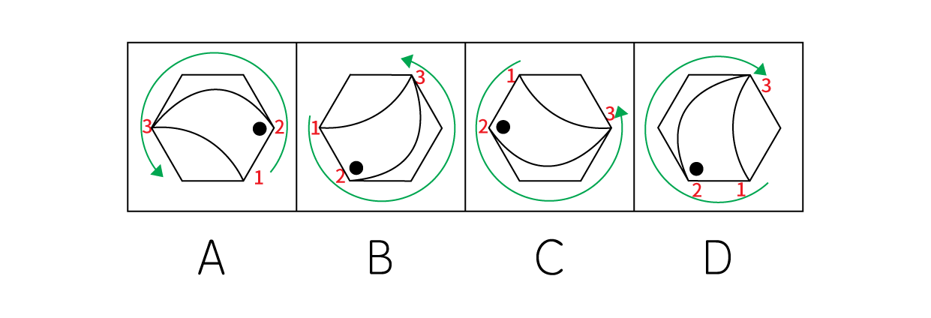
【来源】 2020年河南公务员考试《行测》真题第53题,2020年湖南公务员考试《行测》真题第69题

第70题
【知识点】 位置类
【答案】 B
【解析】 本题属于位置类，主要考查翻转。
每行图形中，图1经过旋转180°得到图2，图2经过左右翻转得到图3。
因此本题选B。
【来源】 2020年河南公务员考试《行测》真题第58题,2020年天津公务员考试《行测》真题第68题,2020年福建公务员考试《行测》真题第72题,2020年内蒙古公务员考试《行测》真题（公安）第69题,2020年湖南公务员考试《行测》真题第70题

第71题
【知识点】 位置类
【答案】 D
【解析】 本题属于位置类，主要考查旋转和平移。
36宫格分成9个四宫格，外部的8个四宫格按O形推理路线，
依次为红色-橙色-蓝色-粉色-绿色-紫色-灰色-黑色四宫格，1、2、5、8四个数字依次旋转。
红色四宫格到橙色四宫格的数字依次顺时针平移一格，数字1由右下角平移到左下角，数字2由左下角平移到左上角，其他数字依次类推；
按照此规律：
橙色四宫格到蓝色四宫格的数字也依次顺时针平移一格，得到“左下角为8、右下角为5、左上角为1、右上角为2”。
紫色四宫格到灰色四宫格的数字也依次顺时针旋转一格，得到“左下角为8、右下角为5、左上角为1、右上角为2”。
如下图所示：
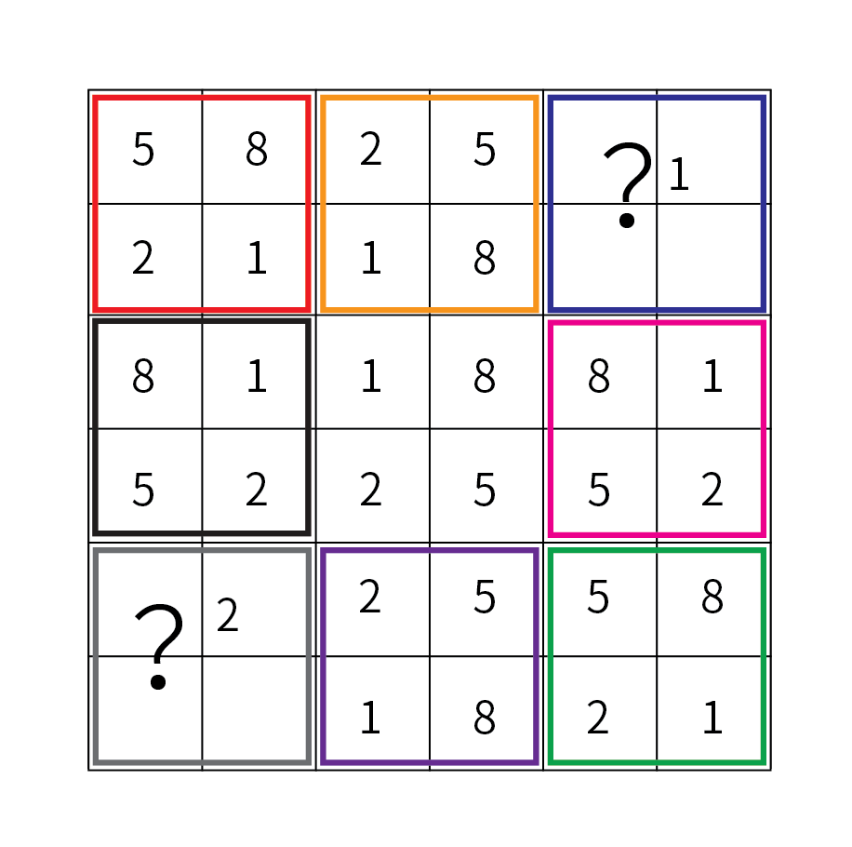
因此本题选D。
【来源】 2020年河南公务员考试《行测》真题第60题,2020年陕西公务员考试《行测》真题第74题,2020年湖南公务员考试《行测》真题第71题

第72题
【知识点】 样式类
【答案】 B
【解析】 本题属于样式类，主要考查对称性。
A、C和D项均为轴对称图形，B项不是轴对称图形。
因此本题选B。
【来源】 2020年河南公务员考试《行测》真题第56题,2020年陕西公务员考试《行测》真题第75题,2020年内蒙古公务员考试《行测》真题（公安）第72题,2020年湖南公务员考试《行测》真题第72题

第73题
【知识点】 数量类
【答案】 B
【解析】 本题属于数量类，主要考查素的数量。
黑球和白球单独计数，均满足递推数列的规律。
黑球的数量依次为：2、0、2、2，满足2+0=2，0+2=2，2+2=4，问号处应选有4个黑球的图形；
白球的数量依次为：1、2、3、5，满足1+2=3，2+3=5，3+5=8，问号处应选有8个白球的图形。
因此本题选B。
【来源】 2020年河南公务员考试《行测》真题第57题,2020年福建公务员考试《行测》真题第73题,2020年内蒙古公务员考试《行测》真题（公安）第71题,2020年湖南公务员考试《行测》真题第73题

第74题
【知识点】 复合类（图形）
【答案】 D
【解析】 本题属于复合类，主要考查平移和交点数量。
题干图形中均存在相同元素圆形和菱形；
菱形与圆形的交点按照右、上、左、下的规律逆时针移动；
问号处应选菱形与圆形的交点位于圆形右侧的图形。
题干图形中，封闭图形间的形形交点的数量分别是1、2、3、4；
问号处应选择形形交点数量是5的图形。
如下图所示：
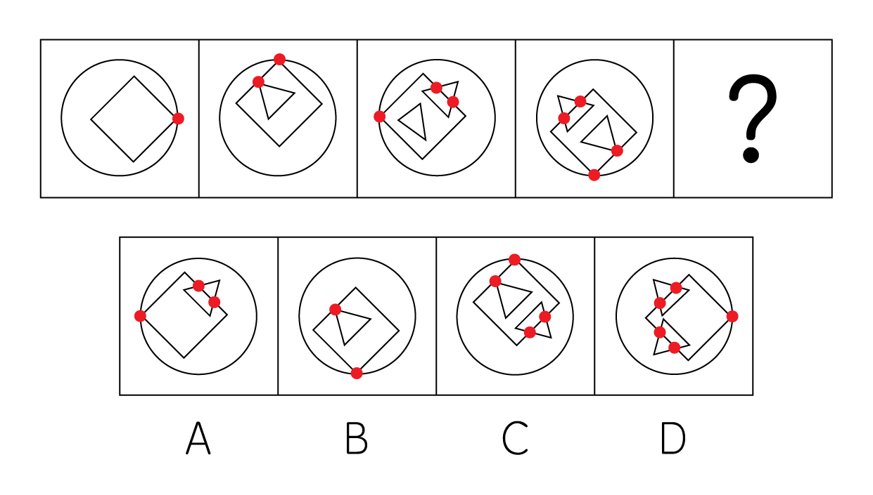
D选项同时满足两者。
因此本题选D。
【来源】 2020年河南公务员考试《行测》真题第55题,2020年内蒙古公务员考试《行测》真题（公安）第75题,2020年湖南公务员考试《行测》真题第74题,24国考真题模考试卷2第78题

第75题
【知识点】 重构类
【答案】 C
【解析】 本题属于重构类，主要考查剖视图。
如下图所示：
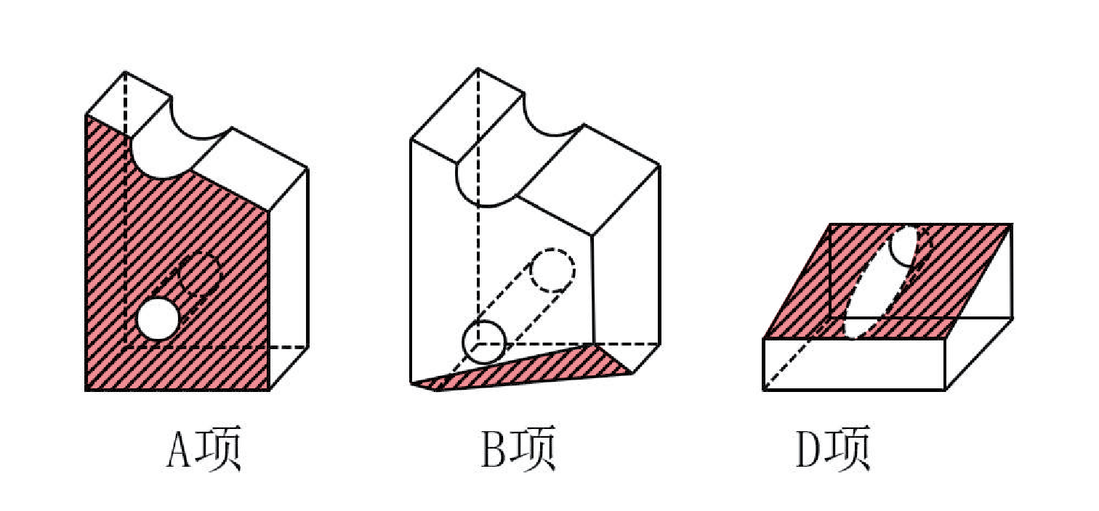
A、B、D项均能截出，只有C项不能截出。
因此本题选C。
【来源】 2020年天津公务员考试《行测》真题第69题,2020年福建公务员考试《行测》真题第74题,2020年内蒙古公务员考试《行测》真题（公安）第74题,2020年湖南公务员考试《行测》真题第75题

第76题
【知识点】 单定义
【答案】 C
【解析】 本题属于单定义中的要件型，主要考查“条件”和“行为”这两个要件。
社交焦虑障碍的关键信息是：
（1）触发条件：受到他人审视的社交环境。
（2）触发行为：持久的强烈恐惧或回避行为。
A项：不回家过年是担心被催婚，未体现（1）触发条件：受到他人审视的社交环境，不符合定义，排除。
B项：因当众发言而感到紧张，未体现（2）触发行为：持久的强烈恐惧和回避行为，属于内向，不属于社交焦虑障碍，排除。
C项：王刚的焦虑和压力来源于演讲比赛的临近，体现出（1）触发条件：可能受到他人审视的社交环境，最终放弃了比赛，体现了（2）触发行为：持久的强烈恐惧和回避行为，符合定义，当选。
D项：小苏决定放弃面试是因为自己排名靠后、不善于表达，未体现（2）触发行为：持久的强烈恐惧和回避行为，属于理性决策，不属于社交焦虑障碍，排除。
因此本题选C。
【来源】 2020年河南公务员考试《行测》真题第66题,2020年天津公务员考试《行测》真题第75题,2020年福建公务员考试《行测》真题第78题,2020年陕西公务员考试《行测》真题第80题,2020年内蒙古公务员考试《行测》真题（公安）第80题,2020年湖南公务员考试《行测》真题第76题

第77题
【知识点】 单定义
【答案】 D
【解析】 本题属于单定义中的要件型，主要考查“原因”这一个要件。
闯入性思维的原因是：非自主的、反复出现的、无规律的干扰性想法，诱发负面情绪。
A项：小程感到沮丧是由于“一想到完不成任务的后果”，是“自主想的”，不是“非自主的”，不符合定义，排除。
B项：每到年底，小孟都会为是否回家过年而纠结，是“自己的心理活动”，不是“非自主的”，不符合定义，排除。
C项：由于股市波动较大，股民老张的心情起伏，但心情不是干扰性想法，不符合定义，排除。
D项：上课时出现游戏画面，影响学习，符合“非自主的、反复出现的、无规律的干扰性想法”，并引发了负面情绪，符合定义，当选。
因此本题选D。
【来源】 2020年河南公务员考试《行测》真题第67题,2020年天津公务员考试《行测》真题第72题,2020年福建公务员考试《行测》真题第77题,2020年陕西公务员考试《行测》真题第77题,2020年湖南公务员考试《行测》真题第77题

第78题
【知识点】 单定义
【答案】 C
【解析】 本题属于单定义中的脉络型，主要考查“心理学”相关的知识。
情绪惰性的核心脉络：当前情绪状态能被之前情绪状态所预测。
A项：冬季使人情绪低落，体现出影响情绪，但未体现情绪变化，不符合定义，排除。
B项：调皮学生被老师教育后规规矩矩的，未体现对于情绪状态的预测，不符合定义，排除。
C项：万师傅一直很忧郁，一时半会儿好不起来，说明很长一段时间都是忧郁的状态，符合“当前情绪状态能被之前的情绪状态所预测”，符合定义，当选。
D项：做动员令后，工人保持激昂的情绪，但未体现情绪变化，不符合定义，排除。
因此本题选C。
【来源】 2020年河南公务员考试《行测》真题第68题,2020年天津公务员考试《行测》真题第74题,2020年陕西公务员考试《行测》真题第78题,2020年内蒙古公务员考试《行测》真题（公安）第79题,2020年湖南公务员考试《行测》真题第78题

第79题
【知识点】 多定义
【答案】 D
【解析】 本题属于多定义，主要考查“辨析型”中选是的题目。
共同点：
都属于差别化，对自身或他人在社会中位置的判断感知。
不同点：
自我类别化是把自己分为不同群体类别，
社会类别化是把他人分为不同群体类别。
A项：强调做好自己的重要性，并非类别化，排除。
B项：父母认为小明更适合做公务员，属于社会类别化，并非自我类别化，排除。
C项：同学们说小倩长得像明星，属于社会类别化，并非自我类别化，排除。
D项：王医生为自己所从事的职业感到无比自豪，将自己归属于医生这个身份，属于自我类别化，当选。
因此本题选D。
【来源】 2020年河南公务员考试《行测》真题第69题,2020年天津公务员考试《行测》真题第77题,2020年福建公务员考试《行测》真题第80题,2020年陕西公务员考试《行测》真题第81题,2020年内蒙古公务员考试《行测》真题（公安）第82题,2020年湖南公务员考试《行测》真题第79题

第80题
【知识点】 单定义
【答案】 A
【解析】 本题属于单定义中的脉络型，主要考查“管理学”相关的知识。
员工绿色行为是指：
（1）员工降低个人活动对自然环境造成的负面影响；
（2）这些行为是组织正式绿色管理计划的重要补充。
A项：利用废纸打印非正式文件，是为了节约用纸，体现了（1）员工旨在保护生态环境、降低个人活动对自然环境造成的负面影响；同时这类行为并非明确的规定，体现了（2）这些行为是组织正式绿色管理计划的重要补充，符合定义，当选。
B项：员工按公司规定进行垃圾分类，是正式的绿色管理计划，不属于（2）“正式绿色管理计划的重要补充”，不符合定义，排除。
C项：女员工不开冷气是为了自己的健康，而非“保护生态环境”，不符合（1）员工旨在保护生态环境、降低个人活动对自然环境造成的负面影响，不符合定义，排除。
D项：保洁员收集废塑料瓶是为了带回家卖钱，而非“保护生态环境”，不符合（1）员工旨在保护生态环境、降低个人活动对自然环境造成的负面影响，不符合定义，排除。
因此本题选A。
【来源】 2020年河南公务员考试《行测》真题第65题,2020年天津公务员考试《行测》真题第76题,2020年福建公务员考试《行测》真题第79题,2020年陕西公务员考试《行测》真题第79题,2020年内蒙古公务员考试《行测》真题（公安）第81题,2020年湖南公务员考试《行测》真题第80题

第81题
【知识点】 单定义
【答案】 B
【解析】 本题属于单定义中的要件型，主要考查“方式”这一个要件。
和谐管理的方式是：以优化和不确定性消减为和谐手段提供问题解决方案。
A项：甲公司为在竞标政府项目中获得优势，专门成立公关部门与政府搞关系，不符合“以优化和不确定性消减为和谐手段”，不符合定义，排除。
B项：丙企业为治理因生产所造成的环境污染，成立专门基金长效维护，符合“以和谐手段提供问题解决方案”，符合定义，当选。
C项：乙公司孤注一掷花费巨资请明星代言，不符合“以优化和不确定性消减为和谐手段”，不符合定义，排除。
D项：丁公司经常让员工超时加班，不符合“以优化和不确定性消减为和谐手段”，不符合定义，排除。
因此本题选B。
【来源】 2020年河南公务员考试《行测》真题第63题,2020年陕西公务员考试《行测》真题第85题,2020年湖南公务员考试《行测》真题第81题

第82题
【知识点】 单定义
【答案】 D
【解析】 本题属于单定义中的脉络型，主要考查“文学艺术”相关的知识。
反驳改述谣言的步骤是：
（1）将谣言改述为否定句式（注意是谣言改换句式，而不是否定谣言）；
（2）对否定句式再进行反驳（注意“谣言”这个词语就是否定词）。
A项：药品X是危险的，不符合（1）“将谣言改述为否定句式”，属于肯定句式，不符合定义，排除。
B项：有节制的吸烟不易致癌，这不是谣言，不符合（2）“对否定句式再进行反驳”，属于肯定前面的言论，不符合定义，排除。
C项：食用野兔等野生动物安全，这不是谣言，既不符合（1）“将谣言改述为否定句式”，也不符合（2）“对否定句式再进行反驳”，属于肯定前面的肯定句式，不符合定义，排除。
D项：即便少量饮酒也不利于健康，符合（1）“将谣言改述为否定句式”，这是谣言，符合（2）对否定句式再进行反驳，符合定义，当选。
因此本题选D。
【来源】 2020年河南公务员考试《行测》真题第70题,2020年天津公务员考试《行测》真题第80题,2020年福建公务员考试《行测》真题第84题,2020年内蒙古公务员考试《行测》真题（公安）第85题,2020年湖南公务员考试《行测》真题第82题

第83题
【知识点】 单定义
【答案】 D
【解析】 本题属于单定义中的要件型，主要考查“管理学”相关的知识。
反生产力工作行为的关键信息是：
（1）员工应对工作压力；
（2）对组织或其成员有损害的冲动性适应行为；
（3）对组织具有广泛的不利影响。
A项：民众抗议，并非“员工”，不符合（1）员工应对工作压力，不符合定义，排除。
B项：因工作压力过大而请假不上班，不符合（2）对组织或其成员有损害的冲动性适应行为，不符合定义，排除。
C项：为了反对公司工作时间的规定，员工磨洋工，不符合（2）对组织或其成员有损害的冲动性适应行为，不符合定义，排除。
D项：小李被领导批评后很不服气，符合（1）员工应对工作压力，将单位机密散布到网上，符合（2）对组织或其成员有损害的冲动性适应行为，给单位带来巨大损失，符合（3）对组织具有广泛的不利影响，符合定义，当选。
因此本题选D。
【来源】 2020年福建公务员考试《行测》真题第82题,2020年湖南公务员考试《行测》真题第83题

第84题
【知识点】
【答案】 C
【解析】 暂缺
【来源】 2020年湖南公务员考试《行测》真题第84题

第85题
【知识点】
【答案】 C
【解析】 暂缺
【来源】 2020年湖南公务员考试《行测》真题第85题

第86题
【知识点】 映射类
【答案】 B
【解析】 本题属于映射类，主要考查“现象与本质”的对应关系。
内核决定硬核，内核是硬核的基础，硬核是内核的外在表现。
A项：声波属于一种机械波，光波属于一种电磁波，二者均为波，属于并列关系，排除。
B项：价值决定价格，价值是价格的基础，价格是价值的外在表现，与题干逻辑关系一致，当选。
C项：水波指的是水的波浪，秋波原义指秋风中的湖波，就本义而言，是水波的一种，属于种属关系，排除。
D项：症结比喻事情弄坏或不能解决的关键，原因是对事物所以如此的解释，针对症结找原因，原因是症结的基础，症结是原因的外在表现，但是顺序颠倒，排除。
因此本题选B。
【来源】 2020年天津公务员考试《行测》真题第90题,2020年陕西公务员考试《行测》真题第90题,2020年内蒙古公务员考试《行测》真题（公安）第95题,2020年湖南公务员考试《行测》真题第86题

第87题
【知识点】 映射类
【答案】 D
【解析】 本题属于映射类，主要考查身份与行为的对应关系。
护士是职业，输液是护士的工作行为，二者属于身份与行为的对应关系。
A项：策划可以理解为一个职业，但文案是工作成果，并非工作行为，排除。
B项：园丁和教师都是职业，二者属于并列关系，教师并非工作行为，排除。
C项：主持人主持晚会，二者属于主宾关系，晚会并非工作行为，排除。
D项：钢琴家是职业，演奏是钢琴家的工作行为，二者属于身份与行为的对应关系，当选。
因此本题选D。
【来源】 2020年福建公务员考试《行测》真题第94题,2020年内蒙古公务员考试《行测》真题（公安）第91题,2020年湖南公务员考试《行测》真题第87题

第88题
【知识点】 语义类
【答案】 D
【解析】 本题属于语义类，主要考查近义关系。
“摇曳”是指轻轻地摆荡，形容东西在风中轻轻摆动的样子，与“晃动”属于近义关系。
A项：“自满”是指满足于自己已有的成绩而沾沾自喜的心理状态，“自谦”是指自己抱着谦逊的态度，二者属于反义关系，排除。
B项：“翻天覆地”形容变化巨大而彻底，也指闹得很凶，“一成不变”是指一经形成，不再改变，也用来形容墨守成规，不知变通，二者属于反义关系，排除。
C项：“悲痛欲绝”是指悲哀伤心到了极点，“欲绝”形容“悲痛”的程度，二者不属于近义关系，排除。
D项：“顺风转舵”是指随着风向转换舵位，比喻顺着情势改变态度，“见机行事”是指看具体情况灵活办事，二者属于近义关系，当选。
因此本题选D。
【来源】 2020年河南公务员考试《行测》真题第72题,2020年天津公务员考试《行测》真题第85题,2020年福建公务员考试《行测》真题第91题,2020年陕西公务员考试《行测》真题第87题,2020年内蒙古公务员考试《行测》真题（公安）第89题,2020年湖南公务员考试《行测》真题第88题

第89题
【知识点】 语法类
【答案】 A
【解析】 本题属于语法类，主要考查词语结构。栉风与沐雨属于联合式成语，前两词和后两词属于并列关系。
A项：门当与户对属于联合式成语，前两词和后两词属于并列关系，当选。
B项：东山与再起属于偏正结构，排除。
C项：万里与长城属于偏正结构，排除。
D项：助人与为乐属于动宾结构，排除。
因此本题选A。
【来源】 2020年河南公务员考试《行测》真题第74题,2020年福建公务员考试《行测》真题第92题,2020年内蒙古公务员考试《行测》真题（公安）第93题,2020年湖南公务员考试《行测》真题第89题

第90题
【知识点】 语义类
【答案】 B
【解析】 本题属于语义类，主要考查近义关系。
“筚路蓝缕”是指驾着简陋的柴车，穿着破烂的衣服去开辟山林道路，形容创业的艰苦，与“艰辛”属于近义关系。
A项：“焦金流石”是指把金属烤焦，把石头晒化，形容极其炎热难耐，与“干燥”没有明显逻辑关系，排除。
B项：“伏虎降龙”是指用威力使猛虎和恶龙屈服，形容力量“强大”，能战胜一切敌人和困难，与“强大”属于近义关系，与题干逻辑关系一致，当选。
C项：“毕雨箕风”比喻庶民喜好人主的恩泽，颂扬统治者普施仁政之词，与“简陋”没有明显逻辑关系，排除。
D项：“集萤映雪”形容家境贫穷，勤学苦读，与“夏夜”没有明显逻辑关系，排除。
因此本题选B。
【来源】 2020年天津公务员考试《行测》真题第84题,2020年福建公务员考试《行测》真题第90题,2020年陕西公务员考试《行测》真题第86题,2020年湖南公务员考试《行测》真题第90题

第91题
【知识点】 语法类
【答案】 C
【解析】 本题属于语义类，主要考查近义关系。
“蛛丝马迹”比喻隐约可寻的线索，“鸟迹虫丝”比喻极易消失的事物，二者无语义关系；
分析成语结构，“蛛丝”与“马迹”，“鸟迹”与“虫丝”均为偏正结构。
A项：“寒酸”与“落魄”等并非偏正结构，与题干逻辑关系不一致，排除。
B项：“堆玉”与“积金”，“屯粮”与“积草”均为动宾结构，与题干逻辑关系不一致，排除。
C项：“冰肌”与“玉骨”，“劲骨”与“丰肌”均为偏正结构，与题干逻辑关系一致，当选。
D项：“挨冻”与“受饿”，“担饿”与“受冻”均为动宾结构，与题干逻辑关系不一致，排除。
因此本题选C。
【来源】 2020年河南公务员考试《行测》真题第73题,2020年天津公务员考试《行测》真题第88题,2020年陕西公务员考试《行测》真题第89题,2020年湖南公务员考试《行测》真题第91题

第92题
【知识点】 映射类
【答案】 C
【解析】 本题属于映射类，主要考查原料、工艺与产物的对应关系。
大豆经过压榨形成豆油，豆油是成品，大豆是生产豆油的唯一主料，压榨是利用物理变化的生产工艺。
A项：茶叶经过冲泡形成茶水，茶叶并非产生茶水的唯一主料，还有水，冲泡中也会混有化学变化，排除。
B项：水泥经过建造形成房屋，水泥并非建造房屋的唯一主料，还有钢筋和砖砌体等，建造过程中至少水泥硬化属于化学变化，排除。
C项：布料经过缝制形成成衣，布料是制作成衣的唯一主料，缝制是利用物理变化的生产工艺，与题干逻辑关系一致，当选。
D项：辐射、太阳、阳光不存在原材料对应关系，排除。
因此本题选C。
【来源】 2020年河南公务员考试《行测》真题第78题,2020年天津公务员考试《行测》真题第82题,2020年福建公务员考试《行测》真题第87题,2020年内蒙古公务员考试《行测》真题（公安）第87题,2020年湖南公务员考试《行测》真题第92题

第93题
【知识点】 语法类
【答案】 C
【解析】 本题属于语法类，主要考查词语结构。
“固根基、扬优势、补短板”属于并列关系，并且都是动宾结构，且均属于同一内容文件（十九大）中提到的词汇。
A项：“清谈客、奋斗者、泥菩萨”属于并列关系，但均是偏正结构，并非动宾结构，排除。
B项：“勤思考、爱劳动、学习好”属于并列关系，但学习好是主谓结构，并非动宾结构，排除。
C项：“涉险滩、破坚冰、攻堡垒”属于并列关系，并且都是动宾结构，且均属于同一内容文件（十九大精神）中提到的词汇，当选。
D项：“有政治、有形象、有人格”属于并列关系，但“有”属于相同系动词，并非题干不同的实义动词，与题干逻辑关系不一致，排除。
因此本题选C。
【来源】 2020年河南公务员考试《行测》真题第76题,2020年天津公务员考试《行测》真题第81题,2020年福建公务员考试《行测》真题第86题,2020年内蒙古公务员考试《行测》真题（公安）第86题,2020年湖南公务员考试《行测》真题第93题

第94题
【知识点】 映射类
【答案】 D
【解析】 本题属于复合类，主要考查交叉关系和身份-职责的对应关系。
青年人和公务员属于交叉关系，公务员的主要工作职责是服务人民，二者属于身份与职责的对应关系。
A项：当代史主要是新中国成立之后的历史，是按照时间来划分的，革命史主要指研究和阐述中国近代以来革命发生、发展和胜利的历史规律的一门科学，二者属于交叉关系，但并非身份。史海耕耘指研究历史，并非职责，排除。
B项：下农村和进工厂属于并列关系，并非交叉关系。二者都是劳动锻炼，前两词与第三词属于种属关系，并非职责对应，排除。
C项：创业者属于劳动者的一种类型，二者属于种属关系，并非交叉关系，排除。
D项：大学生和志愿者属于交叉关系，志愿者的主要工作职责是奉献社会，二者属于身份与职责的对应关系，与题干逻辑关系一致，当选。
因此本题选D。
【来源】 2020年河南公务员考试《行测》真题第77题,2020年天津公务员考试《行测》真题第86题,2020年福建公务员考试《行测》真题第88题,2020年内蒙古公务员考试《行测》真题（公安）第90题,2020年湖南公务员考试《行测》真题第94题

第95题
【知识点】 语义类
【答案】 D
【解析】 本题属于语义类，主要考查反义关系。
A项：“和谐”指的是和睦协调，“强硬蛮横”指的是个性粗暴而不讲理，二者无明显逻辑关系，“谦虚”指的是虚心，不夸大自己的能力，“安分守己”指的是规矩老实，守本分，二者无明显逻辑关系，排除。
B项：“融洽无间”指的是融合而没有隔阂抵触，与“和谐”属于近义关系，“夜郎自大”指妄自尊大，与“谦虚”属于反义关系，前后逻辑关系不一致，排除。
C项：“波澜不惊”比喻面对动荡局面保持平静，与“和谐”无明显逻辑关系，“虚怀若谷”形容十分谦虚，能容纳别人的意见，与“谦虚”属于近义关系，前后逻辑关系不一致，排除。
D项：“动荡不安”形容局势不稳定，不平静，与“和谐”属于反义关系，“趾高气扬”形容骄傲自满，傲视别人，与“谦虚”属于反义关系，前后逻辑关系一致，当选。
因此本题选D。
【来源】 2020年河南公务员考试《行测》真题第79题,2020年天津公务员考试《行测》真题第87题,2020年福建公务员考试《行测》真题第95题,2020年陕西公务员考试《行测》真题第88题,2020年内蒙古公务员考试《行测》真题（公安）第92题,2020年湖南公务员考试《行测》真题第95题

第96题
【知识点】 论证类
【答案】 B
【解析】 本题属于论证类，以可行性论证的结构，主要考查前提假设。
已知前提：某公司证明食用昆虫是可行的。
已知论点：食用昆虫有利于应对粮食紧缺和营养不良的问题。
默认假设：昆虫量大且营养充足。
A项：选项论述了“昆虫食材可有效应对食物需求增长”，但无法支持“应对营养不良问题”，并非全部的默认假设，排除。
B项：利用否定代入法，如果昆虫不具有这些营养成分，就不能有效解决营养不良的问题；如果不具有量大低成本的特点，就不能有效解决粮食供应紧缺的问题，相当于补充了让题干论点成立的必要条件，可以作为题干论证的前提，当选。
C项：选项论述了“食用昆虫有利用人口增长和蛋白质消费”，与题干论点论题不一致，排除。
D项：选项论述了“一些国家大力发展昆虫养殖加工业”，是题干论点的引申行为，对论证“食用昆虫是否能应对粮食紧缺和营养不良”的作用不大，排除。
因此本题选B。
【来源】 2020年河南公务员考试《行测》真题第84题,2020年天津公务员考试《行测》真题第94题,2020年福建公务员考试《行测》真题第99题,2020年陕西公务员考试《行测》真题第95题,2020年内蒙古公务员考试《行测》真题（公安）第98题,2020年湖南公务员考试《行测》真题第96题

第97题
【知识点】 论证类
【答案】 C
【解析】 本题属于论证类，是优劣比较的结构，主要考查必要性。
论据：人工智能诊断结果与病理学家的诊断相符，实际上更准确。
论点：人工智能还不能取代医生，但有其意义。
默认前提：医生在诊断结果中有人工智能不能替代的意义，人工智能也有医生不能替代的意义。也就是说医生是必要的，人工智能也是必要的。
A项：【削弱论点】选项论述了“人工智能的优势”，进一步说明可以取代医生，且没有论述医生的意义，属于削弱结论，排除。
B项：【削弱论点】选项论述了“人工智能的优势”，进一步说明可以取代医生，且没有论述医生的意义，属于削弱结论，排除。
C项：【加强论点】选项前半句说明了“人工智能也有医生不能替代的意义”，后半句说明了“医生在诊断结果中有人工智能不能替代的意义”，支持了研究人员的结论，当选。
D项：【削弱论点】选项论述了“人工智能的优势”，进一步说明可以取代医生，且没有论述医生的意义，属于削弱结论，排除。
因此本题选C。
【来源】 2020年河南公务员考试《行测》真题第87题,2020年福建公务员考试《行测》真题第100题,2020年湖南公务员考试《行测》真题第97题

第98题
【知识点】 翻译推理
【答案】 B
【解析】 本题属于翻译推理，主要考查单句翻译。
翻译题干：坚持锻炼→发病风险会降低。
A项：“不进行锻炼”是对题干的“否定前件”，否前推不出必然结论，排除。
B项：“没有降低发病风险”是对题干的“否定后件”，根据“否后必否前”，逆否命题可推出。当选。
C项：“发病风险降低了”是对题干的“肯定后件”，肯后推不出必然结论，排除。
D项：题干论述了坚持锻炼可以降低阿尔茨海默病的发病风险，并未提及不坚持锻炼与阿尔茨海默病发病风险之间的关系，推不出必然结论，排除。
因此本题选B。
【来源】 2020年天津公务员考试《行测》真题第95题,2020年湖南公务员考试《行测》真题第98题

第99题
【知识点】 论证类
【答案】 C
【解析】 本题属于论证类，以多级论证为结构，主要考查否定假设。多级论证：恒星形成时产生磷分子→形成一氧化磷粒子→形成彗星→磷来到地球。只要切断中间任何一个推理链条都是削弱。
A项：【支持结论】举例说明彗星能为地球带来新的生命分子，支持论点，排除。
B项：【支持结论】举例说明彗星能为地球带来新的生命分子，支持论点，排除。
C项：【削弱论证】彗星撞击地球时磷元素发生未知变化，即彗星并不一定会带着生命分子（磷元素）来到地球，质疑“形成彗星→磷来到地球”的推理，能够削弱论点，当选。
D项：【无关选项】形成生命所需的条件，与题干论题不一致，排除。
因此本题选C。
【来源】 2020年河南公务员考试《行测》真题第86题,2020年天津公务员考试《行测》真题第99题,2020年福建公务员考试《行测》真题第104题,2020年陕西公务员考试《行测》真题第98题,2020年湖南公务员考试《行测》真题第99题

第100题
【知识点】 论证类
【答案】 C
【解析】 本题属于论证类，主要考查对比归纳论证。
论点：更深颜色的蛋壳意味着可以吸收更多热量，从而在更寒冷的环境中具有生存优势。
A项：【无关论述】选项论述了“大杜鹃仿其他鸟蛋”，与题干“颜色与热量的关系”无关，属于无关选项，排除，
B项：【转移论题】选项论述的是“鸟妈妈孵化与热量的关系”，并非“颜色与热量的关系”，论题不一致，排除，
C项：【对比实验】通过对比不同颜色鸡蛋放置在阳光下升温的情况，得到“颜色与热量相关”，支持了上述结论，当选。
D项：【他因削弱】选项论述的是“隐蔽性可能是解释颜色现象的原因，而并非热量”，削弱了研究结果和研究结论间的归因，属于削弱论证，排除。
因此本题选C。
【来源】 2020年河南公务员考试《行测》真题第90题,2020年天津公务员考试《行测》真题第97题,2020年福建公务员考试《行测》真题第102题,2020年陕西公务员考试《行测》真题第97题,2020年内蒙古公务员考试《行测》真题（公安）第101题,2020年湖南公务员考试《行测》真题第100题

第101题
【知识点】 平行结构
【答案】 D
【解析】 本题属于平行结构。
题干是在二选一的问题上（黑色鞋子好还是白色鞋子好），利用销量高低的比较作为决策依据。
A项：咨询已经考上的学长学姐，本质上是将达人的建议作为决策依据。如果问报A班多还是B班多，才是以销量高低的比较作为决策依据，排除。
B项：问题是“在众多美食中选择”，并非二选的一问题，排除。
C项：去花店打听下乔迁送艺术盆景的人多不多，没有书法字画销量的参照，并非利用销量高低的比较作为决策依据，如果问书法字画多还是艺术盆景多，才是以销量高低的比较作为决策依据，排除。
D项：在二选一的问题上（001色号好还是006色号好），利用销量高低作为决策依据（001色号热门还是006色号热门），与题干结构一致，当选。
因此本题选D。
【来源】 2020年河南公务员考试《行测》真题第81题,2020年天津公务员考试《行测》真题第100题,2020年福建公务员考试《行测》真题第105题,2020年陕西公务员考试《行测》真题第100题,2020年内蒙古公务员考试《行测》真题（公安）第105题,2020年湖南公务员考试《行测》真题第101题,24国考真题模考试卷2第103题

第102题
【知识点】 归纳推理
【答案】 D
【解析】 本题属于归纳推理，主要考查默认假设。
现象（1）:出现“深度造假”现象。
现象（2）:人工智能基金会使用机器学习工具，辅助人力，应对“深度造假”现象。
现象（3）:某科技公司也用对抗性机器学习工具应对“深度造假”现象。
默认假设：科学技术有助于解决“深度造假”现象，也就是可行性。
A项：题干并没有涉及“深度造假技术”与“检测技术”领先程度的比较，属于转移论题，排除。
B项：题干论述的是“科学技术对于深度造假的可行性”，而选项论述的是“科学技术对于深度造假的必要性”，混淆了可行性与必要性，排除。
C项：题干中“使用人类版主”，说明人类也可以识别“深度造假”，属于意思相悖，排除。
D项：选项“强大的人工智能技术可以用来检测虚假或欺骗性内容”，表达了“技术进步对于深度造假的可行性”，可以推出，当选。
因此本题选D。
【来源】 2020年河南公务员考试《行测》真题第83题,2020年天津公务员考试《行测》真题第92题,2020年福建公务员考试《行测》真题第97题,2020年陕西公务员考试《行测》真题第93题,2020年湖南公务员考试《行测》真题第102题

第103题
【知识点】 论证类
【答案】 A
【解析】 本题属于论证类，主要以做诠释的结构，考查支持论点。
论点：正常状态下人类的体温越来越低了。
A项：【无关选项】测量数据越来越精细，与人类体温下降没有关联，无法支持，当选。
B项：【诠释原因】现代人类新陈代谢率低，可能会导致体温降低，属于做诠释解释原因，可以支持。
C项：【诠释原因】炎症反应能产生各种蛋白质和细胞因子，它们能提高人体新陈代谢速度，使体温上升，炎症减少可以使得体温降低，属于做诠释解释原因，可以支持。
D项：【诠释原因】由于温室效应导致人类体温下降，属于做诠释解释原因，可以支持。
因此本题选A。
【来源】 2020年天津公务员考试《行测》真题第98题,2020年福建公务员考试《行测》真题第103题,2020年陕西公务员考试《行测》真题第99题,2020年内蒙古公务员考试《行测》真题（公安）第102题,2020年湖南公务员考试《行测》真题第103题

第104题
【知识点】 论证类
【答案】 D
【解析】 本题属于论证类，主要考查演绎论证。
论点：全球温室气体排放或使得澳大利亚森林火灾成为一种常态。
A项：选项论述的是“火灾引起温室效应”，而题干论述的是“温室效应引起火灾”，前后论题不一致，排除。
B项：选项论述的是“火灾是共同作用的结果”，并不能肯定或否定温室效应在火灾中的作用，属于无关论断，排除。
C项：选项论述的是“澳大利亚与其他国家的气候条件比较”，并不能肯定或否定温室效应在火灾中的作用，属于无关论断，排除。
D项：解释了气体排放和火灾成为常态之间的关系，属于作诠释，支持结论，当选。
因此本题选D。
【来源】 2020年内蒙古公务员考试《行测》真题（公安）第103题,2020年湖南公务员考试《行测》真题第104题

第105题
【知识点】 论证类
【答案】 B
【解析】 本题属于论证类，以诠释原因为论证结构，主要考查支持论点。
实验：对比习惯性喝绿茶者和没有习惯者，前者心脏病和中风的患病和死亡风险低。
结论：常喝绿茶有益心血管。
A项：论述的是“不吸烟与心脏病和中风的关系”，与常喝绿茶有益心血管的论题不一致，无关选项，排除。
B项：绿茶中含有的黄酮醇类，具有预防血液凝块及血小板成团的作用，解释了题干中喝绿茶有益于心血管的原因，可以加强，当选。
C项：论述的是“喝茶和抗衰防癌的关系”，与常喝绿茶有益心血管的论题不一致，无关选项，排除。
D项：论述实验前提不科学，两对照组还存在年龄的差异，可能是年龄导致心脏病和中风患病死亡率的不同，削弱了题干论证，不能支持，排除。
因此本题选B。
【来源】 2020年河南公务员考试《行测》真题第85题,2020年天津公务员考试《行测》真题第96题,2020年福建公务员考试《行测》真题第101题,2020年陕西公务员考试《行测》真题第96题,2020年内蒙古公务员考试《行测》真题（公安）第96题,2020年湖南公务员考试《行测》真题第105题

第106题
【知识点】 增长率大小比较
【答案】 A
【解析】 本题为增长率大小比较问题。
定位表格材料“职工人数”列数据。根据公式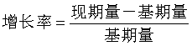可知，甲、乙、丙、丁车间职工人数的增长率分别为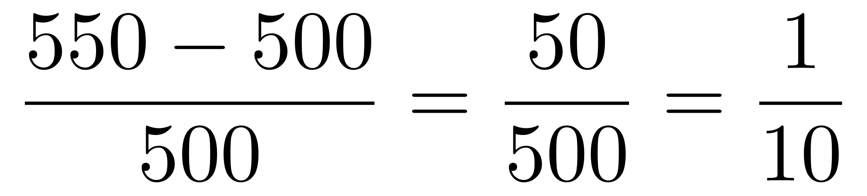，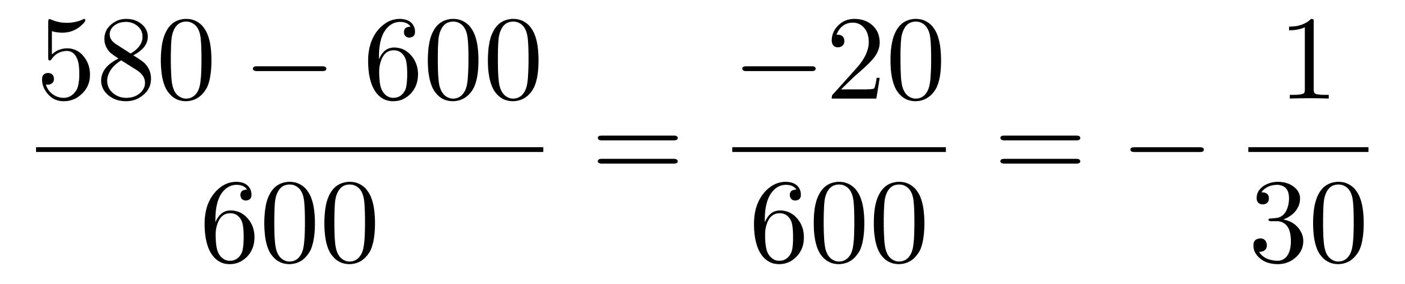，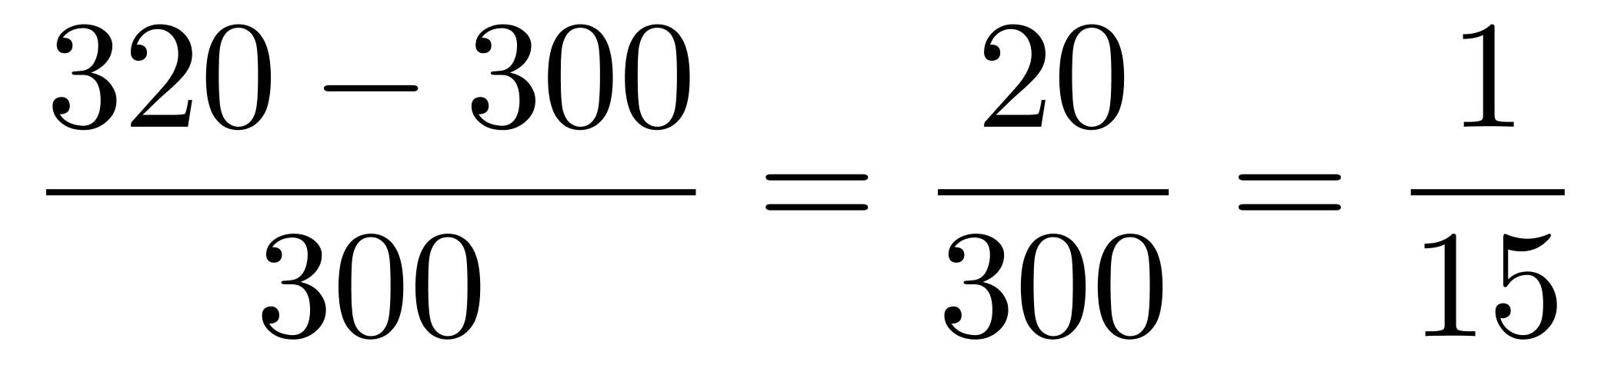，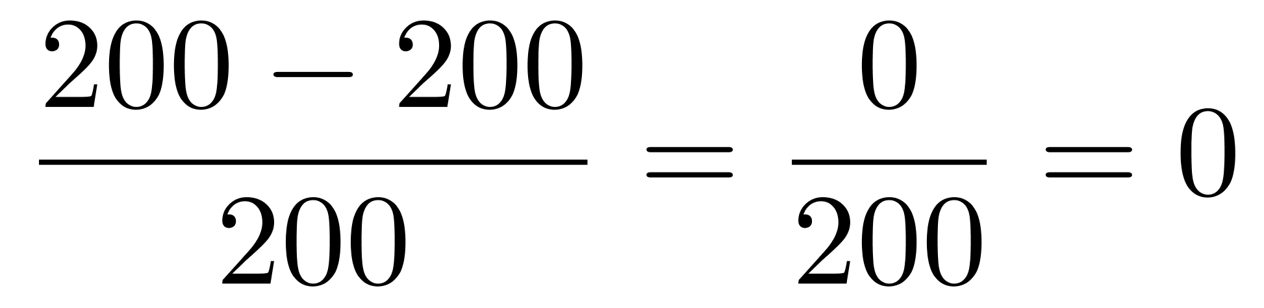，变动幅度最大，即变化率最大，即|增长率|最大，很明显变化率最大的是甲车间。
因此本题选A。
【来源】 2020年河南公务员考试《行测》真题第106题,2020年天津公务员考试《行测》真题第106题,2020年福建公务员考试《行测》真题第118题,2020年湖南公务员考试《行测》真题第106题

第107题
【知识点】 增长率大小比较
【答案】 C
【解析】 本题为增长率大小比较问题。
定位表格材料可知月平均工资和职工人数，则工资总额=职工人数×月平均工资，根据公式可知，工资总额的增长率=（2月职工人数×2月平均工资）÷（1月职工人数×1月平均工资）－1，可见大，则增长率大，代入具体数据可知甲、乙、丙、丁四个车间的工资总额的分别为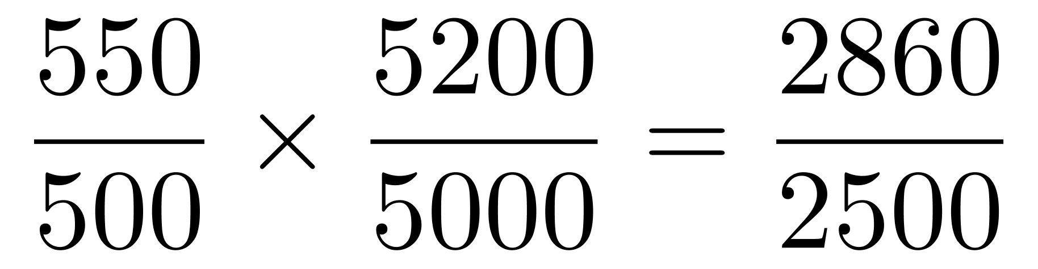、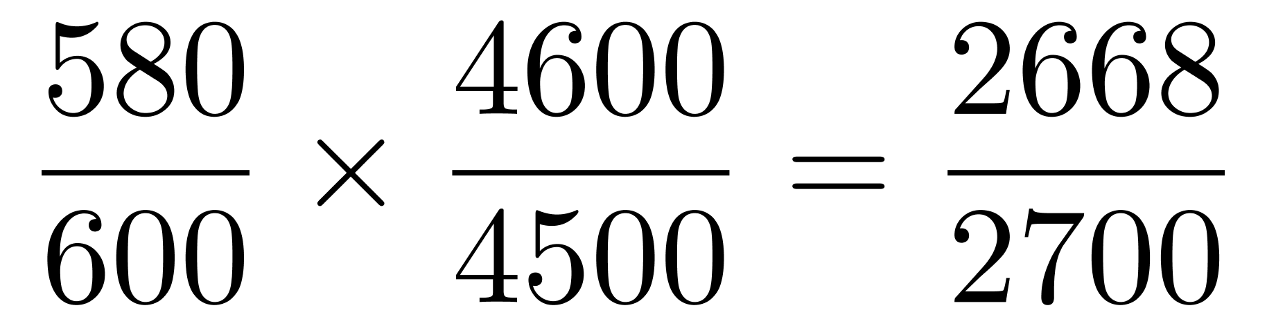、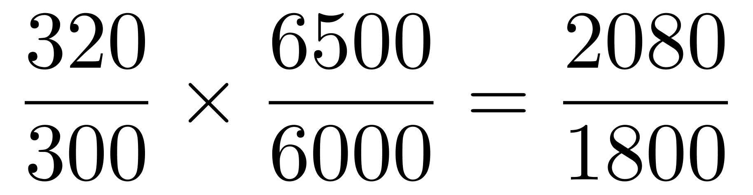、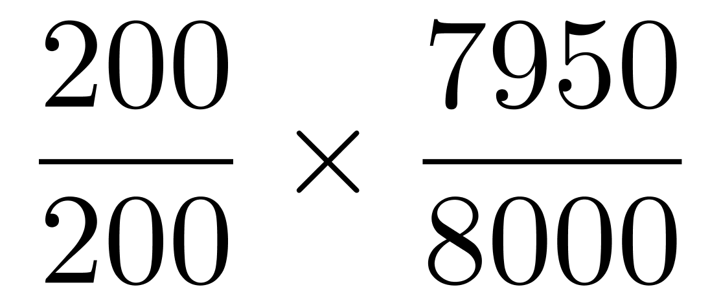，显然乙、丁车间的比值小于1，排除；甲和丙车间直除前三位分别商1.14和1.15，丙车间最大，则其变化率最大。
因此本题选C。
【来源】 2020年湖南公务员考试《行测》真题第107题

第108题
【知识点】 现期比值大小比较
【答案】 C
【解析】 本题为现期倍数计算问题。
定位图形材料和表格材料。工资总额=职工人数×月平均工资，代入数据可知，甲、乙、丙、丁各车间的工资总额与产值比率分别为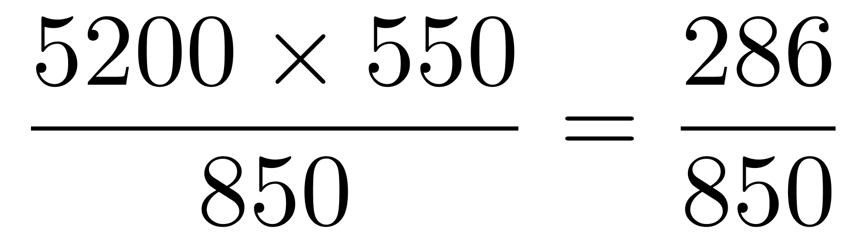、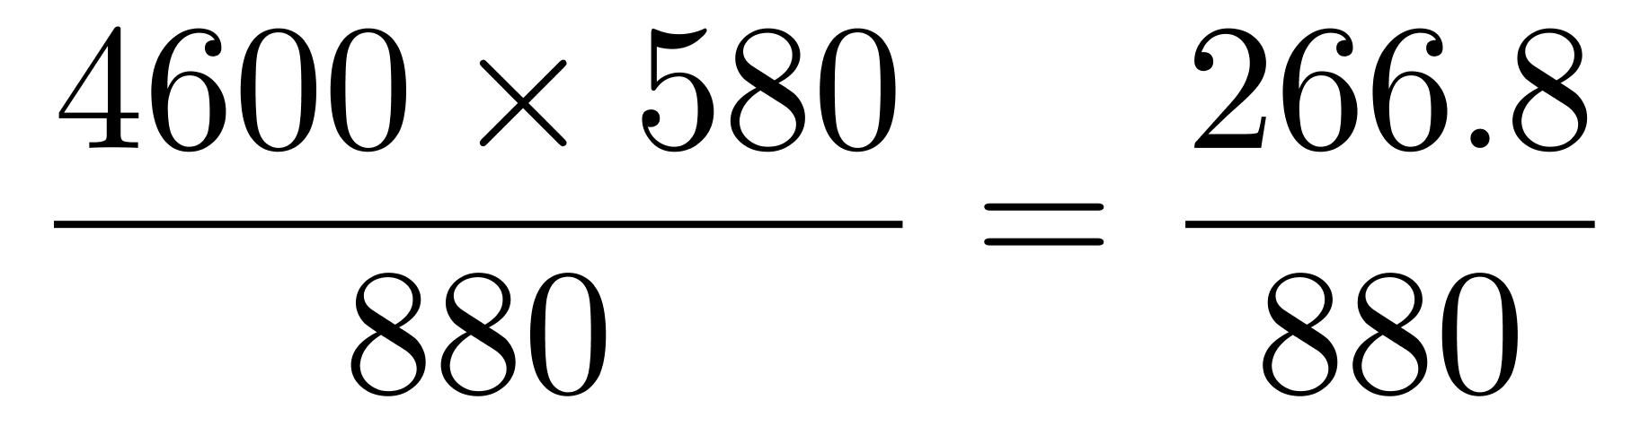、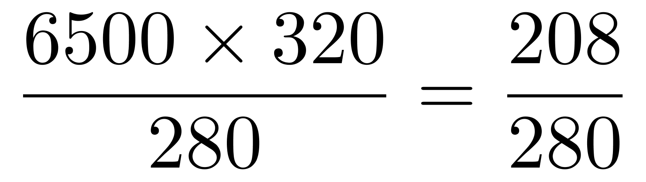 、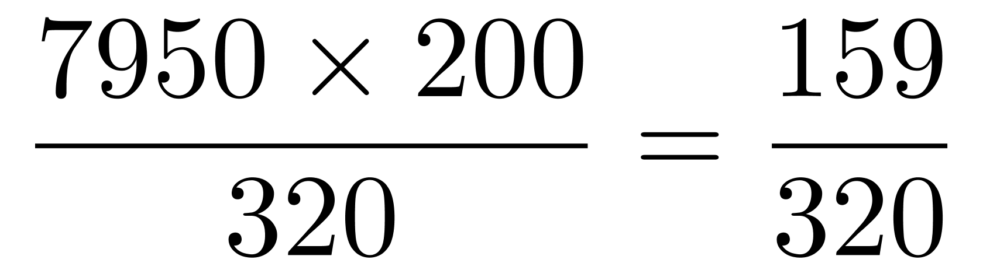 ，根据分数性质（分子大且分母小则分数大）得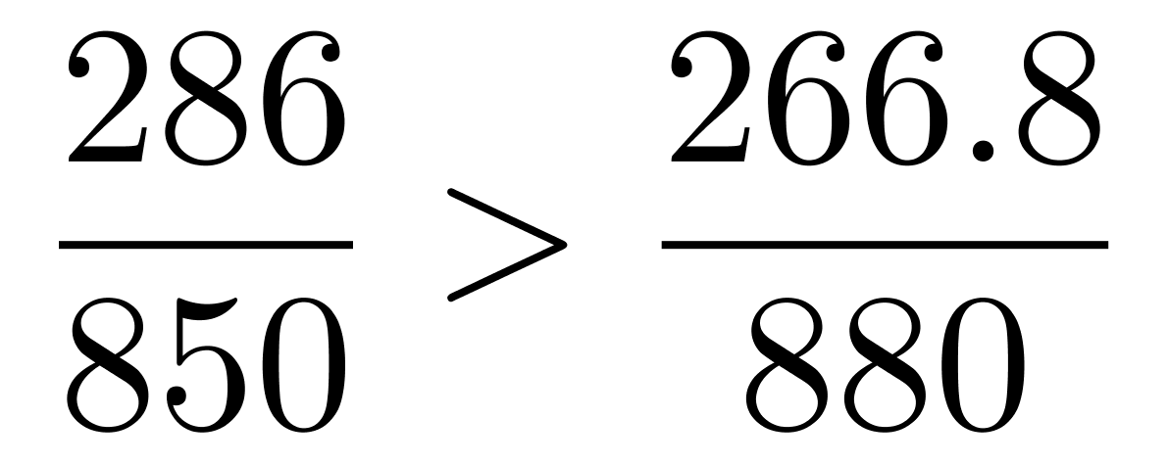 及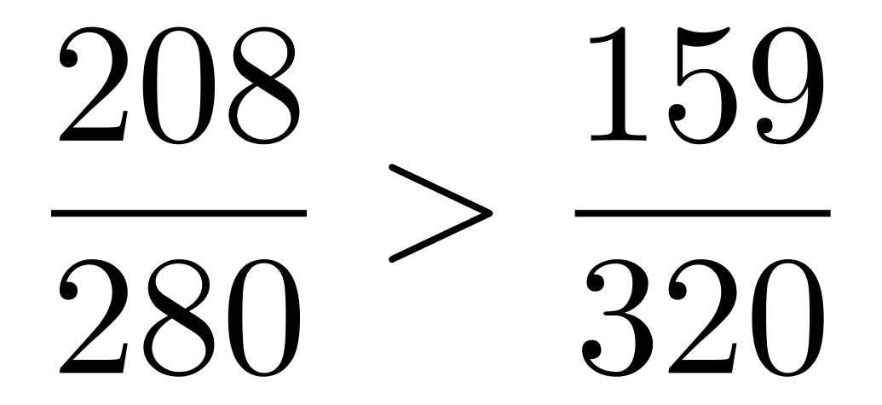 ，排除B、D选项；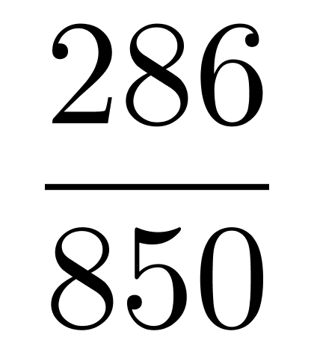、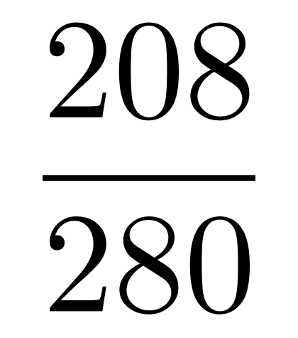直除首位分别商3和7，即丙车间工资总额与产值比率最大。
因此本题选C。
【来源】 2020年湖南公务员考试《行测》真题第108题

第109题
【知识点】 基础增长率
【答案】 C
【解析】 本题为基础增长率计算问题。
定位图1可知，2月份工厂总产值为850+880+280+320=2330万元，1月份工厂总产值为500+600+250+300=1650万元，根据公式可知，所求增长率为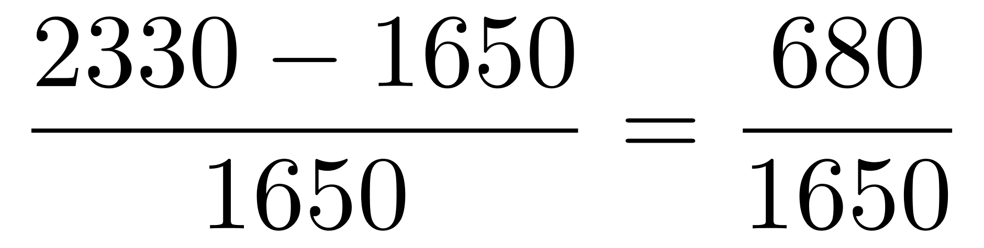，直除首位商4，且接近4。
因此本题选C。
【来源】 2020年湖南公务员考试《行测》真题第109题

第110题
【知识点】 综合分析
【答案】 D
【解析】 本题为综合分析问题。
A选项，定位表格和图形材料数据，根据公式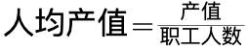可得，1月份甲车间人均产值为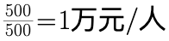，乙车间人均产值为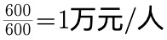，丙车间人均产值为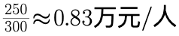，丁车间人均产值为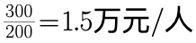，可见丁车间人均产值最大，并非乙车间，错误；
B选项，定位表格和图形材料，根据公式可得，2月份甲、乙、丙、丁各车间人均产值分别为：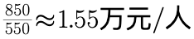，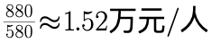，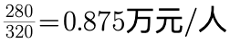，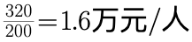，和A选项的计算结果相比较可知，2月份各车间的人均产值都大于1月份，错误；
C选项，根据公式可得，2月份丁车间人均产值为，整个集团公司的人均产值为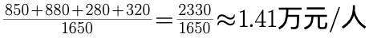，可见，丁车间的人均产值高于整个集团公司的人均产值，并非低于，错误，或者根据混合平均数介于部分平均数之间可知，丁车间2月份人均产值为四个车间中最高的，所以一定高于整个集团公司的人均产值，错误；
D选项，整个集团2月份的总工资为550×5200+580×4600+320×6500+200×7950=9198000=919.8万元≈920万元，1月份总的工资为500×5000+600×4500+300×6000+200×8000=8600000元=860万元，据公式可知，2月份工资的环比增长率为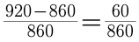；2月份总产值为850+880+280+320=2330万元，1月份总产值为500+600+250+300=1650万元，则2月份产值的环比增长率为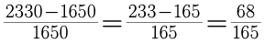，根据分数性质可知，分子大且分母小，分数值更大，则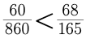，即整个集团公司的工资增长率低于产值增长率，正确。
因此本题选D。
【来源】 2020年天津公务员考试《行测》真题第110题,2020年内蒙古公务员考试《行测》真题（公安）第115题,2020年湖南公务员考试《行测》真题第110题

第111题
【知识点】 简单计算比较
【答案】 A
【解析】 本题为简单计算比较问题。
某医院妇幼出院人数占4所医院妇科和儿科出院总人数比重=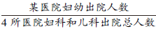，因为4所医院妇科和儿科出院人数之和固定，即总体值一定，想要找比重最小，即找部分值最小，即妇幼出院人数最小即可。妇幼出院人数=妇科出院人数＋儿科出院人数，简单计算4所医院妇科与儿科出院人数之和分别为，甲医院：320+130=450人；乙医院：840+580=1420人；丙医院：450+350=800人；丁医院：280+240=520人。可见，甲医院妇幼出院人数最少，则其占比最小。因此本题选A。
【注】妇幼=妇科+儿科。
【来源】 2020年天津公务员考试《行测》真题第116题,2020年陕西公务员考试《行测》真题第116题,2020年内蒙古公务员考试《行测》真题（公安）第116题,2020年湖南公务员考试《行测》真题第111题

第112题
【知识点】 现期比重
【答案】 D
【解析】 本题为现期比重计算问题。
根据公式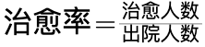，定位表格“外科”行数据可知，4所医院的外科治愈人数和出院人数，则外科治愈率为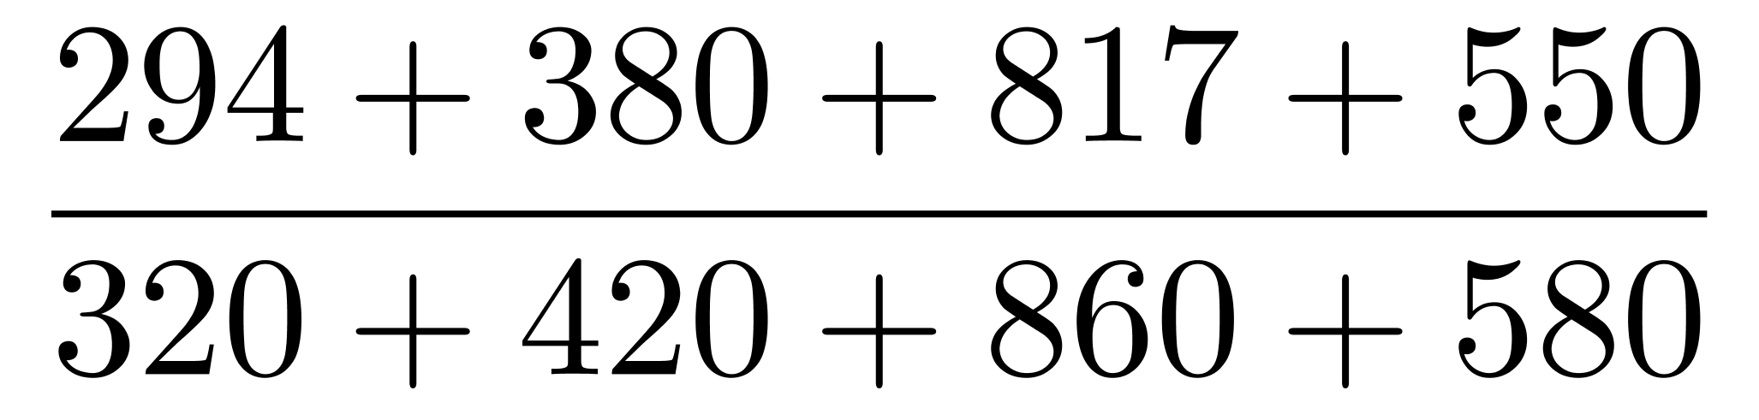=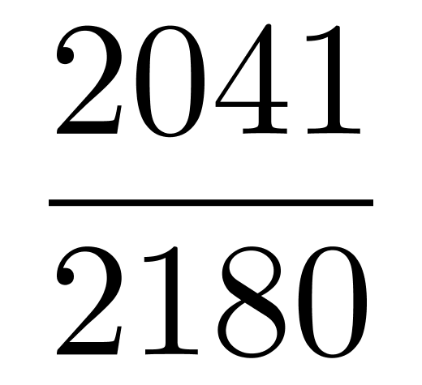≈94%，即90%以上（或者首位商9，即在90%以上）。因此本题选D。
【来源】 2020年天津公务员考试《行测》真题第117题,2020年陕西公务员考试《行测》真题第117题,2020年内蒙古公务员考试《行测》真题（公安）第117题,2020年湖南公务员考试《行测》真题第112题

第113题
【知识点】 现期比重大小比较
【答案】 B
【解析】 本题为现期比重大小比较问题。
，代入数据，4所医院儿科和外科的治愈率分别如下，甲儿科治愈率为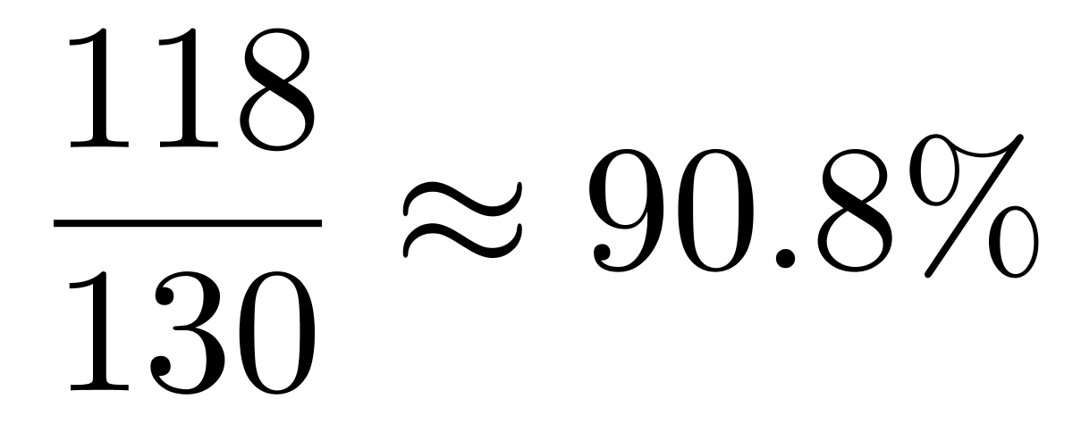，外科治愈率为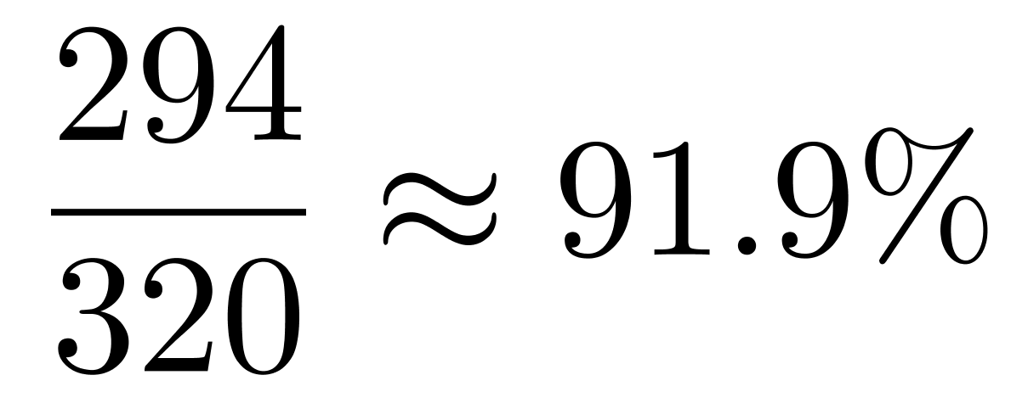，儿科＜外科，排除；乙儿科治愈率为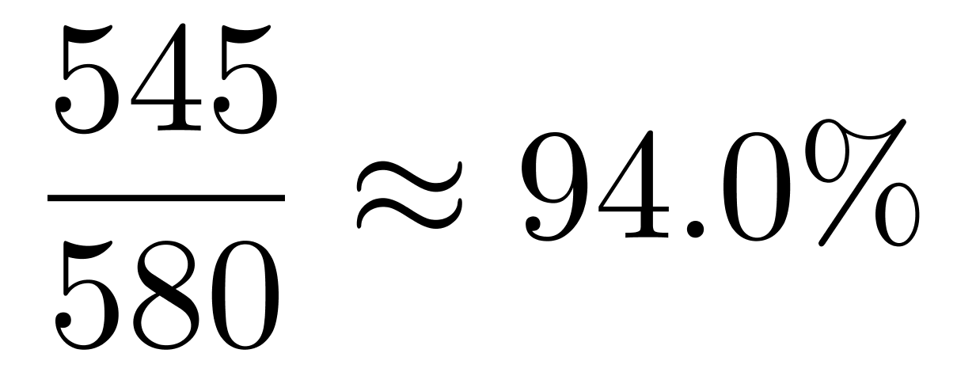，外科治愈率为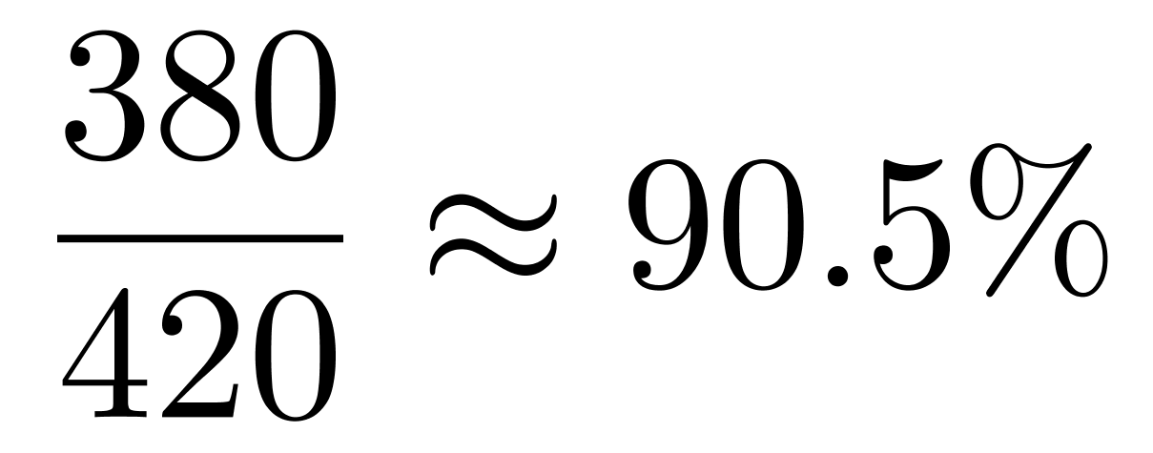儿科＞外科，正确；丙儿科治愈率为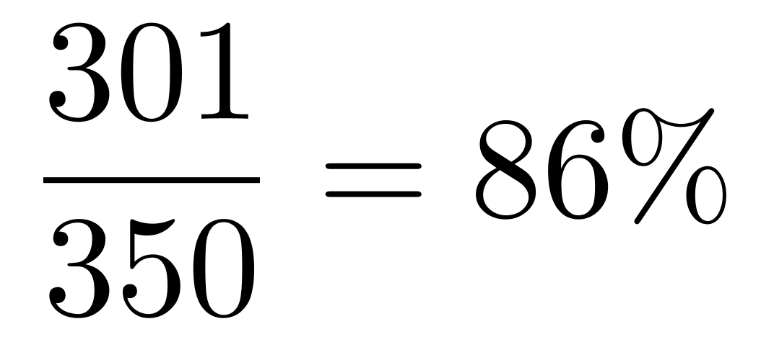，外科治愈率为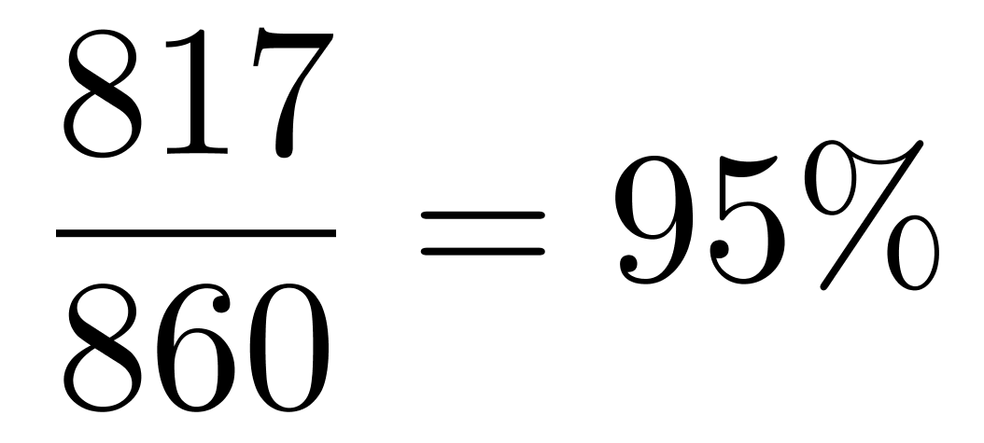，儿科＜外科，排除；丁儿科治愈率为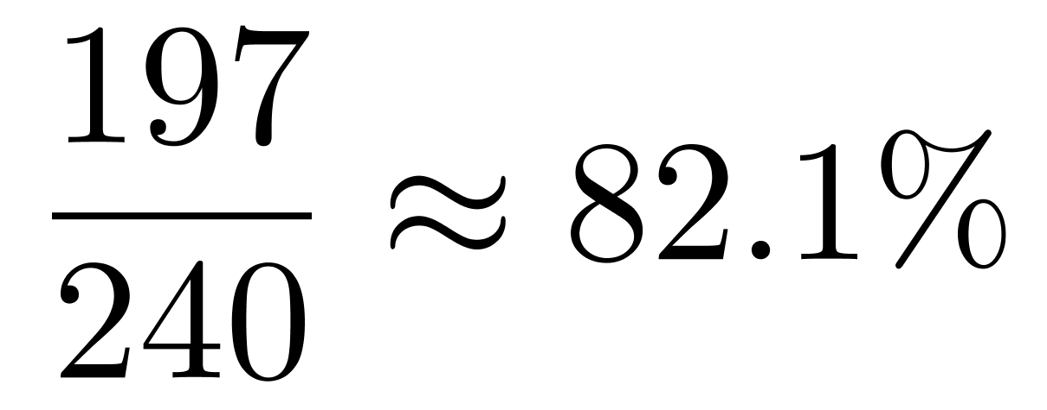，外科治愈率为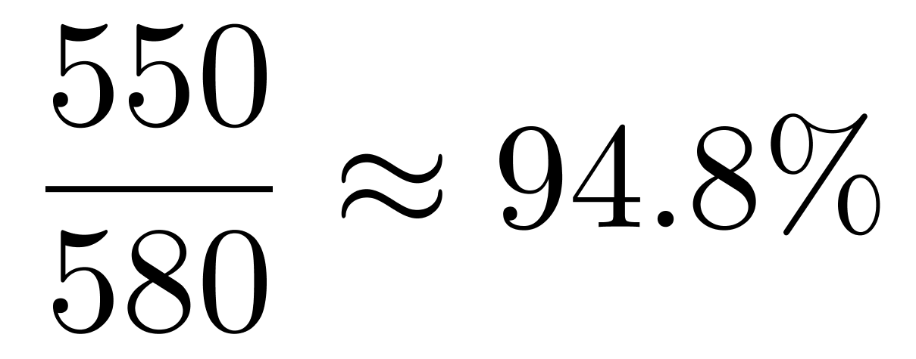，儿科＜外科，排除。
因此本题选B。
【注】考试时，B选项正确，不用验证C、D选项！
【来源】 2020年湖南公务员考试《行测》真题第113题

第114题
【知识点】 现期比重大小比较
【答案】 A
【解析】 本题为现期比重大小比较问题。
方法一：根据公式，定位表格数据可知，内科治愈率为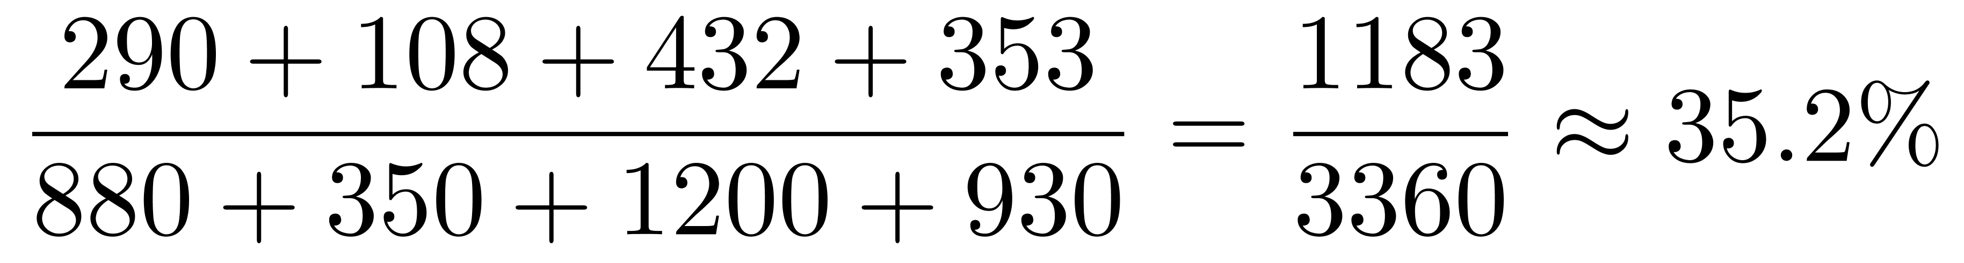；外科治愈率为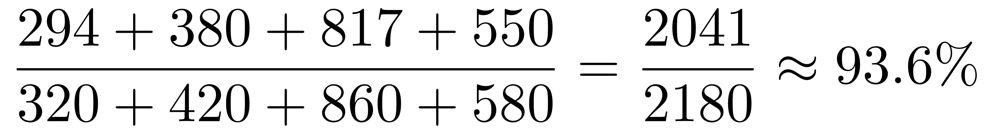；妇科治愈率为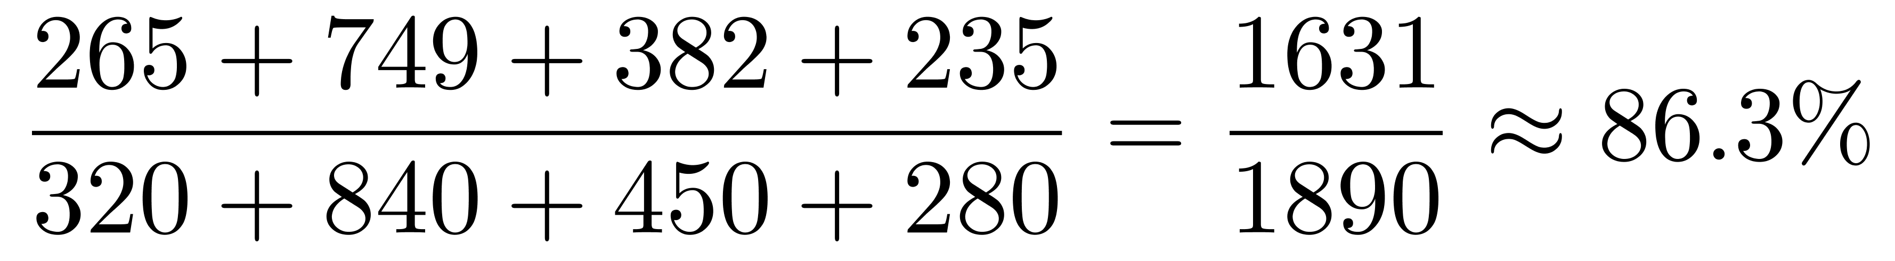 ；儿科治愈率为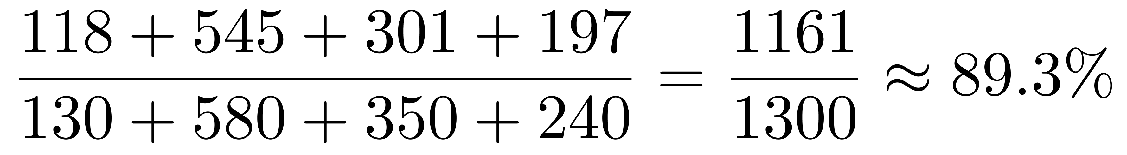，可见，内科治愈率最低。因此本题选A。
方法二：仔细观察表格中数据可以发现，4所医院内科的治愈人数和出院人数相差较大，其他几个科室治愈人数和出院人数数据均较为接近，则4所三甲医院中内科治愈率明显低于其他科室，治愈率最低。因此本题选A。
【来源】 2020年天津公务员考试《行测》真题第119题,2020年陕西公务员考试《行测》真题第119题,2020年内蒙古公务员考试《行测》真题（公安）第119题,2020年湖南公务员考试《行测》真题第114题

第115题
【知识点】 综合分析
【答案】 A
【解析】 本题为综合分析问题。
A选项，定位表格材料，根据公式可知，甲医院的治愈率为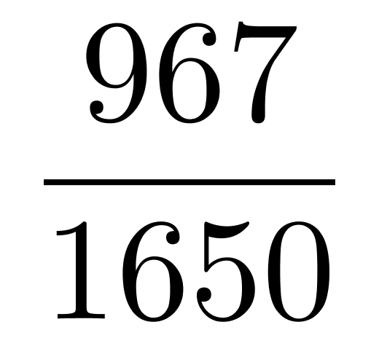≈58.6%；乙医院的治愈率为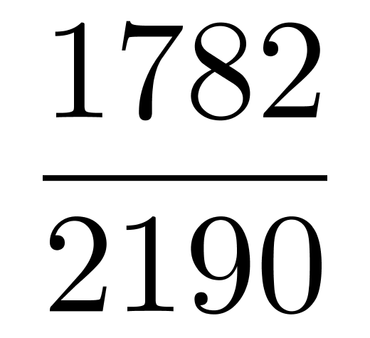≈81.4%；丙医院的治愈率为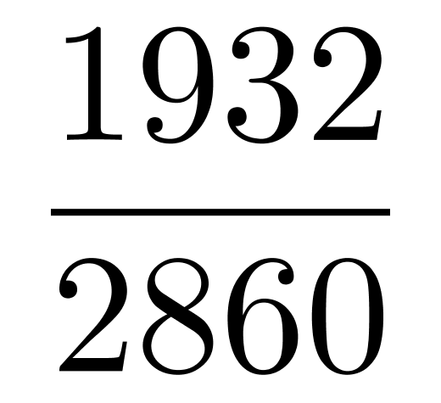≈67.6%；丁医院的治愈率为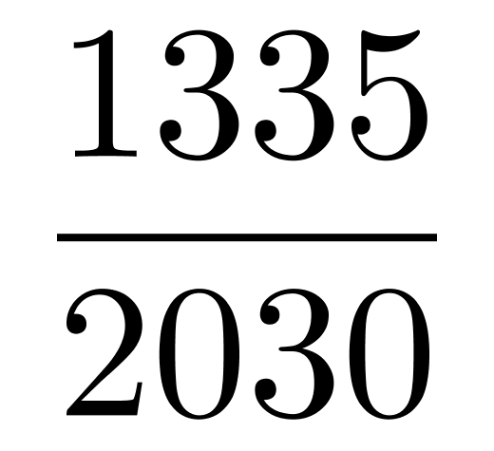≈65.8%，可见，甲医院治愈率最低，同样的几种科室数据，甲医院治愈率最低说明其治疗水平较其他医院低，正确；
B选项，根据A选项可知，乙医院总体治愈率最高，根据公式可知，治愈率和治愈人数、出院人数都有关系，并非仅由出院人数决定，所以不能单纯的凭妇幼出院人数多判定是其治愈率高的原因，错误；
C选项，根据公式可知，丙医院内科、外科、妇科、儿科的治愈率分别为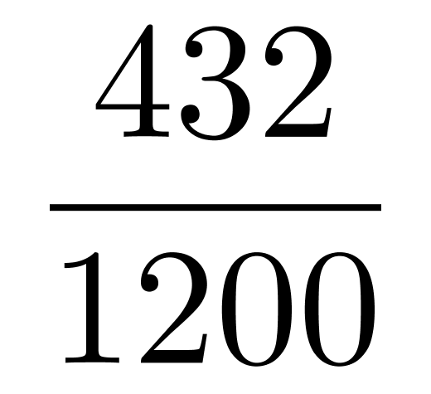＜50%、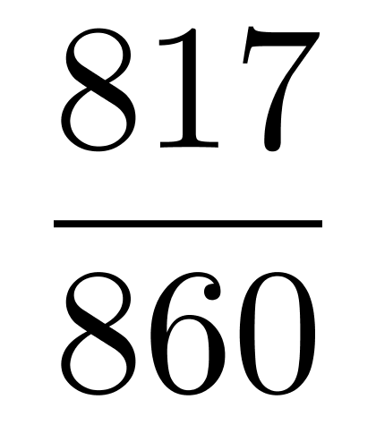＞50%、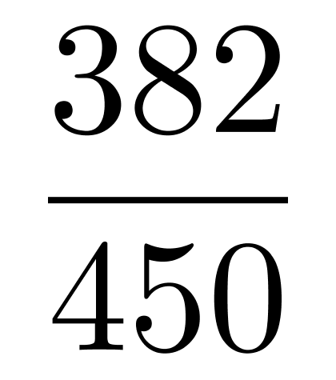＞50%、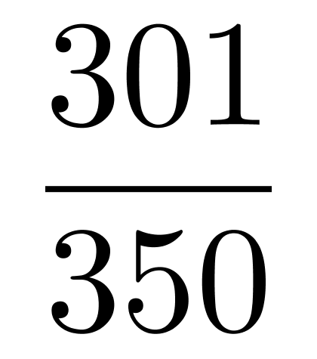＞50%，可见，内科治愈率确实低于其他科室，但与另外3所医院对比发现，另外3所医院的内科治愈率也均低于其他科室，因此，内科治愈率低可能是普遍情况，不能说明治疗水平低于其他科室。同时，不同科室的治愈率并不能代表不同科室的治疗水平，错误；
D选项，根据公式可知，丁医院儿科的治愈率为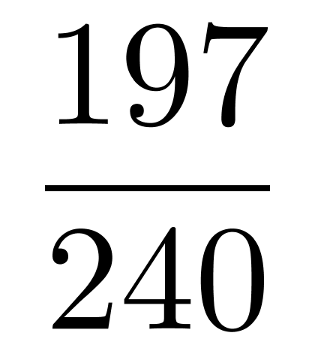≈80%；甲医院儿科的治愈率为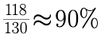，即丁医院儿科的治愈率低于甲医院，不能说明丁医院的儿科治疗水平高，错误。
因此本题选A。
【来源】 2020年天津公务员考试《行测》真题第120题,2020年陕西公务员考试《行测》真题第120题,2020年内蒙古公务员考试《行测》真题（公安）第120题,2020年湖南公务员考试《行测》真题第115题

第116题
【知识点】 基础增长量
【答案】 C
【解析】 本题为基础增长量计算问题。
定位文字材料可知，“2019年1-12月份，全国房地产开发投资132194亿元，比上年增长9.9%，增速比上年加快0.4个百分点”，则2018年全国房地产开发投资增速为9.9%－0.4%=9.5%。根据公式可知，2018年全年房地产开发投资额为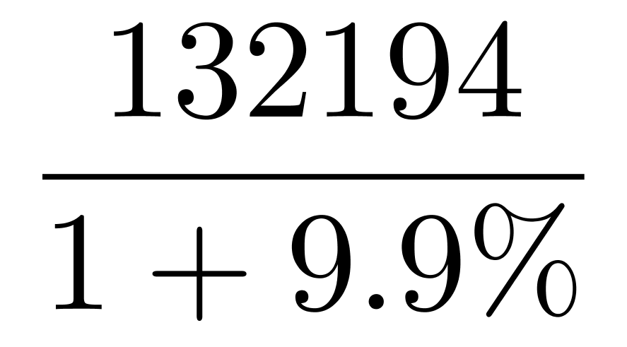≈120286亿元（因选项数据极度接近，需精确计算）。根据公式可知，2018年全国房地产开发投资额增长量为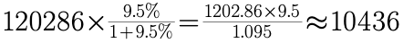亿元。因此本题选C。
（或者根据公式增长量=现期量－基期量=现期量-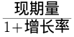可得，2018年全国房地产开发投资额增长量为120286－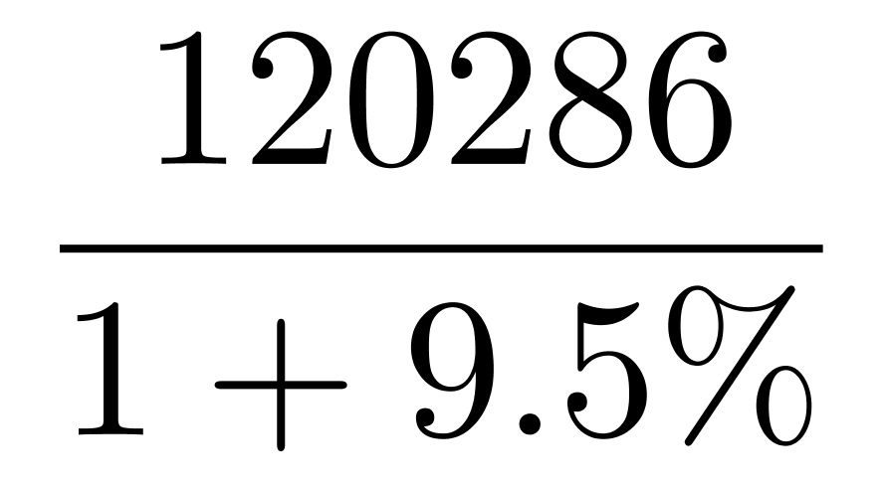≈120286-109850=10436亿元。因此本题选C）。
【注】该题涉及求基期量和增长量，且选项极度接近，运算量过大，考场上可选择性放弃！
【来源】 2020年湖南公务员考试《行测》真题第116题

第117题
【知识点】 两期比重差
【答案】 A
【解析】 本题为两期比重差计算问题。
题干问“与2018年相比，2019年全国商品房销售均价上升/下降......元”，即求均价的增长量，即答案=2019年均价-2018年均价，即为两年的平均数作差，类似于两期比重作差，可以应用两期比重差公式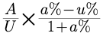。定位表2可知，2019年全国商品房销售面积为171558万平方米，增长率为-0.1%；商品房销售额为159725亿元，增长率为6.5%，即A=159725亿元，U=171558万元，a%=6.5%，u%=-0.1%，带入公式可知，2019年全国商品房销售均价的增长量为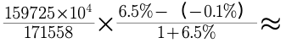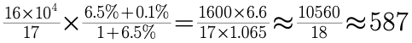元，与A选项最接近。因此本题选A。
【来源】 2020年湖南公务员考试《行测》真题第117题

第118题
【知识点】 现期比重大小比较
【答案】 D
【解析】 本题为现期比重大小比较问题。
定位表1可知，2019年，东部地区、中部地区、西部地区、东北地区的住宅投资分别为49839、21439、21946、3847亿元；房地产开发投资分别为69313、27588、30186、5107亿元。根据公式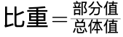可知，四个地区住宅投资占房地产开发投资的比重分别为，东部地区：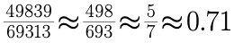；中部地区：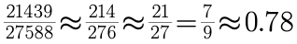；西部地区：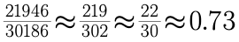；东北地区：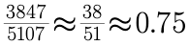，可见，比重排名最高的是中部地区，第二高的是东北地区。因此本题选D。
【注】题干问的是“第二高”。
【来源】 2020年湖南公务员考试《行测》真题第118题

第119题
【知识点】 基期倍数
【答案】 B
【解析】 本题为基期倍数计算问题。
定位表1可知，2019年，东部地区、中部地区、西部地区、东北地区的房地产开发投资分别为69313、27588、30186、5107亿元，增长率分别为7.7%、9.6%、16.1%、8.2%。
根据公式计算对应基期，很明显，东部地区的现期量较其他地区高很多，且增长率较其他地区低，则其基期量最高，东北地区的现期值相较其他地区过小，肯定是基期量最小的，排除；东部地区对应的基期量为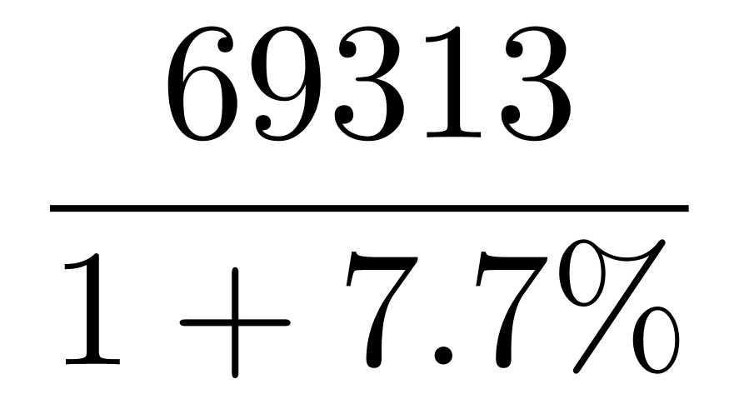≈64000亿元，基期值第二高的是中部地区或者西部地区，中部地区基期量为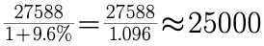亿元，西部地区基期量为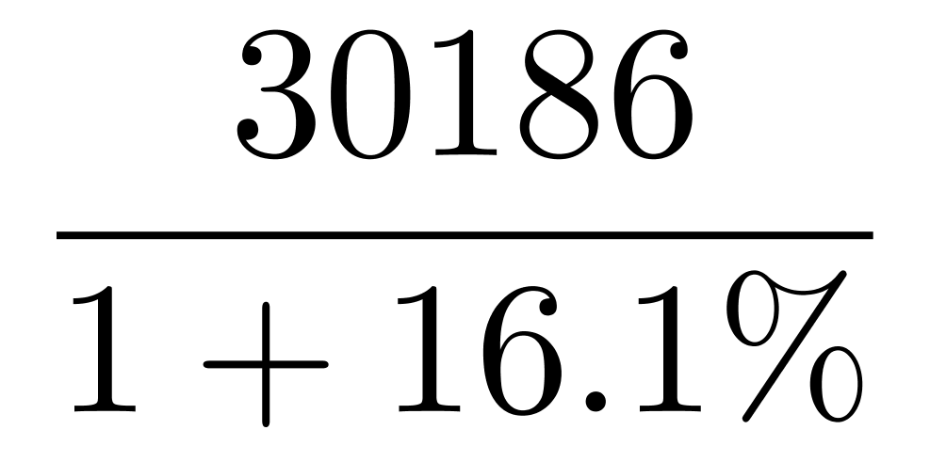≈26000亿元，故2018年房地产投资额最多的地区是东部地区，排名第二的是西部地区，则前者是后者的倍。因此本题选B。
【来源】 2020年湖南公务员考试《行测》真题第119题

第120题
【知识点】 综合分析
【答案】 A
【解析】 本题为综合分析问题。
A选项，根据公式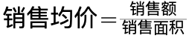，定位表2可知，2019年东北地区商品房销售均价为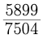，首位商7，接近8；同理，中部地区商品房销售均价为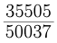，首位商7，且接近7，可见2019年商品房销售均价东北地区高于中部地区，正确；
B选项，定位表2数据，根据公式可知，2018年东部地区商品房销售面积比西部地区多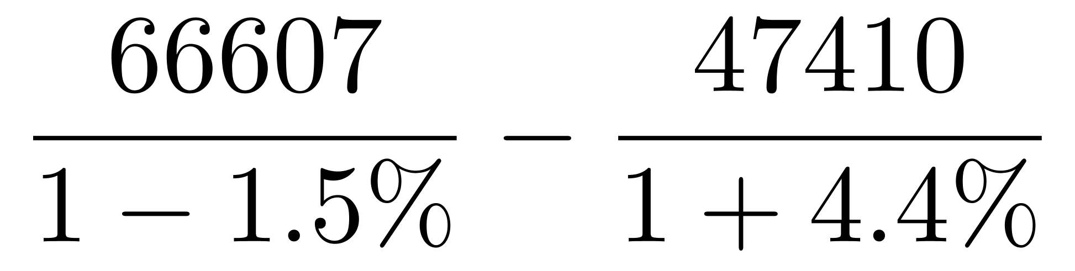，增长率的绝对值小于5%，利用除化乘，上式≈66607×（1+1.5%）－47410×（1－4.4%）≈66607+1000－（47410－2000）=67607-45410=22197万平方米≠3000万平方米，错误；
C选项，定位表1数据，求2018年占比，即为求基期比重，根据公式基期比重=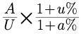可知，东部地区住宅投资占房地产开发投资的基期比重为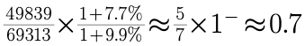；中部地区住宅投资占房地产开发投资的基期比重为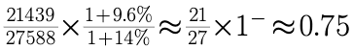；西部地区住宅投资占房地产开发投资的基期比重为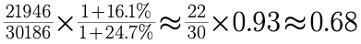；东北地区住宅投资占房地产开发投资的基期比重为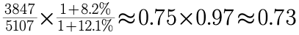，可见占比最低的是西部地区，并非东部地区，错误；
D选项，定位文字材料可知，“2019年商品房销售额159725亿元,增长6.5%，增速比上年回落5.7个百分点”，则2018年全国商品房销售额同比增速为6.5%+5.7%=12.2%。定位表2可知，2019年全国商品房销售面积为171558万平方米，同比下降0.1%，基期平均数类似于基期比重，带入公式可知，2018年商品房销售均价为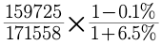，根据公式可知，=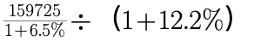，如果2017年全国商品房销售均价与2018年持平，即均价为，则2017年商品房销售面积=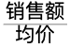=[]÷[
]=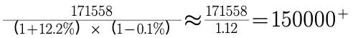万平方米≠163055万平方米，错误。
因此本题选A。
【注】该题计算量较大，建议优先判定A选项，勿看其余选项！
【来源】 2020年湖南公务员考试《行测》真题第120题

